Министерство сельского хозяйства Российской Федерации
ФГБОУ ВО «Ставропольский государственный аграрный университет»

ОТЧЕТ УТВЕРЖДАЮ:
Ректор, профессор

______________И.В. Атанов
“____” ____________ 2020 г.

НАУЧНО-ИССЛЕДОВАТЕЛЬСКАЯ РАБОТА ФАКУЛЬТЕТА

Экономический факультет
^{(наименование факультета)}
отчет за 2020 год

Отчет обсужден на заседании ученого совета факультета
«___»_________________ 2020 г.

Протокол № ____

Декан _______________________

- Научный потенциал факультета

 | Штатных, чел. | Приняли участие в НИР
Всего ППС, | 68 | 68
в т. ч.: | 0 | 0
Докторов наук | 10 | 10
Профессоров | 11 | 11
Кандидатов наук | 58 | 58
Доцентов | 50 | 50
Преподавателей | 0 | 0
Ассистентов | 3 | 3
Аспирантов, | 1 | 1
в т. ч. очного обучения | 0 | 0
в т. ч. выпуск 2020 года | 0 | 0
Научных сотрудников | 3 | 3
Вспомогательный персонал | 7 | 4

2. Данные о штатных преподавателях
факультета, имеющих ученые степени и (или) звания

№ п./п. | Ф.И.О.(полн.),  год рождения | Должность | Ученая степень,  шифр специальности | Год присуждения | Ученое звание | Год присвоения | Научное руководство аспирантами, соискателями  (кол-во) | Научное руководство студентами  (кол-во)
 | Кусакина Ольга Николаевна, 1962 | заведующая кафедрой, профессор | д.э.н.  08.00.05 | 2005 | профессор | 2007 | 2 | 30
 | Токарева Галина Викторовна, 1975 | доцент | к.э.н.  08.00.05 | 2004 | доцент | 2007 | - | 30
 | Пономаренко  Марина  Владимировна, 1976 | доцент | к.э.н.  08.00.05 | 2006 | доцент | 2015 | - | 30
 | Довготько  Наталья  Анатольевна, 1966 | доцент | к.э.н.  08.00.01, 08.00.19 | 1997 | доцент | 2001 | 1 | 30
 | Скиперская  Елизавета  Викторовна 1978 | доцент | к.э.н  08.00.05 | 2013 | доцент | 2017 | - | 30
 | Грузков Игорь Владимирович, 1972 | профессор | Доктор экономических наук 08.00.01- Экономическая теория | 2019 | доцент | 2005 | - | 30
 | Русановский  Евгений  Валерьевич, 1983 | доцент, научный сотрудник | к.э.н.  08.00.05 | 2010 | - | - | - | 30
 | Целовальников  Иван  Киреевич, 1950 | доцент | к. с.х. н.  06.01.01 | 1982 | доцент | 1989 | - | 26
 | Антонова Ирина Юрьевна, 1972 | доцент | к.э.н.  08.00.05 | 2001 | доцент | 2018 | - | 30
 | Чередниченко Ольга  Александровна, 1972 | доцент | к.э.н.  08.00.05 | 2006 | доцент | 2011 | - | 35
 | Косинова Елена Александровна,  1981 | доцент | к.э.н.  08.00.05 | 2008 | доцент | - | - | 30
 | Агаларова  Екатерина  Григорьевна,  1978 | доцент | к.э.н.  08.00.05 | 2005 | доцент | 2012 | - | 31
 | Рыбасова Юлия Викторовна, 1981 | доцент | к.э.н.  08.00.05 | 2009 | доцент | 2017 | - | 24
 | Казарова Ангелина Яковлевна,  1983 | доцент | к.э.н.  08.00.05 | 2011 | - | - | - | 30
 | Гунько Александр Юрьевич, | доцент | к.э.н.  08.00.05 | 2009 |  |  |  | 15
 | Гунько Юлия Александровна | доцент | к.э.н.  08.00.12 | 2012 |  |  |  | 15
 | Айдинова  Анжелика  Тагировна,  1977 | доцент | к.э.н.  08.00.05 | 2006 | доцент | 2014 | - | 15
 | Тельнова Наталья Николаевна  1973 | И.О. Зав. кафедрой | К.э.н.  08.00.05 | 2002 | Доцент | 2004 | - | 4
 | Банникова Наталья  Владимировна,  1957 | Профессор | Д.э.н.  08.00.05 | 1991 | Профессор | 2007 | 1 | 11
 | Костюченко Татьяна  Николаевна  1957 | Профессор | К.э.н.  08.00.05 | 1984 | Доцент | 1989 | - | 8
 | Вайцеховская Светлана  Сергеевна  1982 | Доцент | К.э.н.  08.00.05 | 2009 | Доцент | 2017 | - | 8
 | Орел Юлия Викторовна  1980 | Доцент | К.э.н.  08.00.05 | 2007 | Доцент | 2018 | - | 1
 | Воробьева Наталья  Валерьевна  1979 | Доцент | К.э.н.  08.00.05 | 2007 | Доцент | 2016 | - | 3
 | Пупынина Елена  Георгиевна  1968 | Доцент | К.э.н.  08.00.05 | 2011 | Доцент | 2018 | - | 3
 | Тенищев Александр  Владимирович 1974 | Доцент | К.э.н.  08.00.05 | 2000 | Доцент | 2018 | - | 4
 | Байчерова Анжелика Рашитовна  1985 | Доцент | К.э.н.  08.00.05 | 2015 | Доцент | 2019 | - | 5
 | Сериков Святослав  Сергеевич  1957 | Доцент | К.э.н.  08.00.05 | 2004 | Доцент | 2004 | - | 4
 | Грачева Дарья Олеговна  1986 | Доцент | К.э.н.  08.00.05 | 2016 | - | - | - | -
 | Измалков Сергей Александрович  1982 | Доцент | К.э.н.  08.00.05 | 2012 | - | - | - | 2
 | Черемных Марина Беталовна  1986 | ассистент | - | - | - | - | - | -
 | Байдаков Андрей Николаевич, 1956 | профессор | д.э.н.,  08.00.05 | 2005 | профессор | 2010 | 2 | 20
 | Беликова Ирина Петровна, 1964 | профессор | д.э.н.,  08.00.05 | 2007 | профессор | 2010 | 1 | 15
 | Бабкина Ольга Николаевна | доцент | к.э.н.,  08.00.05 | 2019 | - | -
 | Назаренко Антон Владимирович, 1984 | доцент | д.э.н.,  08.00.05 | 2009 | доцент | 2017 | - | 10
 | Запорожец Дмитрий Васильевич, 1984 | доцент | к.э.н.,  08.00.05 | 2011 | доцент | 2018 | - | 10
 | Звягинцева Ольга Сергеевна,1986 | доцент | к.э.н.,  08.00.05 | 2012 | - | - | - | 10
 | Кенина Диана Сергеевна,1987 | доцент | к.э.н.,  08.00.05 | 2015 | - | - | - | 7
 | Левушкина Светлана Владимировна, 1979 | доцент | к.ю.н.,  12.00.02 | 2005 | доцент | 2015 | - | 15
 | Чернобай Наталья Борисовна, 1977 | доцент | к.э.н.,  08.00.05 | 2004 | доцент | 2009 | - | 10
 | Семко Инна Анатольевна, 1982 | доцент | к.э.н.,  08.00.05 | 2006 | - | - | - | 15
 | Алтухова Лариса Анатольевна,1977 | доцент | к.э.н.,  08.00.05 | 2003 | доцент | 2006 | - | 15
 | Коршикова Марина Викторовна, 1983 | доцент | к.э.н.,  08.00.05 | 2011 | доцент | 2020 | - | 6
 | Свистунова Инна Георгиевна, 1988 | доцент | к.э.н.,  08.00.05 | 2014 | - | - | - | 6
 | Исаенко Александр Павлович, 1993 | ассистент | - | - | - | - | - | -
 | Шматко Сергей Геннадьевич, 1977 | Зав. кафедрой | к.э.н.,  08.00.05 | 2002 | доцент | 2007 | - | 6
 | Богданова Светлана Викторовна, 1978 | доцент | к.п.н.,  13.00.08 | 2010 | доцент | 2019 | - | 9
 | Зайцева Ирина  Владимировна, 1968 | доцент | к.ф.-м.н.,  05.13.18 | 2006 | доцент | 2010 | - | 4
 | Шлаев Дмитрий Валерьевич, 1980 | доцент | к.т.н.,  20.01.09 | 2009 | доцент | 2017 | - | 9
 | Рачков Валерий Евгеньевич, 1963 | доцент | к.т.н.  20.02.25 | 2005 | доцент | 2009 | - | 5
 | Сорокин Анатолий Александрович, 1980 | доцент | К.э.н.,  08.00.13 | 2006 | доцент | 2008 | - | 7
 | Самойленко Ирина Владимировна, 1988 | доцент | к.т.н.  05.13.01 | 2012 | доцент | 2017 | - | 6
 | Герасимов Владимир Павлович, 1947 | доцент | к.т.н.,  20.02.12 | 1999 | - | - | - | -
 | Шуваев Александр Васильевич, 1960 | профессор | д.э.н.,  08.00.05 | 1998 | профессор | 2013 | - | 7
 | Ермакова Анна Николаевна, 1978 | доцент | к.э.н.,  08.00.05 | 2004 | доцент | 2008 | - | 8
 | Кузьменко Ирина Петровна, 1959 | доцент | к.э.н.,  08.00.05 | 1998 | доцент | 2001 | - | 6
 | Трошков Александр Михайлович, 1954 | доцент | к.т.н.,  02.20.25 | 1998 | доцент | 2000 | - | 8
 | Тамбиева Джаннет Алиевна, 1971 | профессор | д.э.н.  08.00.13 | 2011 | доцент | 2002 | - | 4
 | Мирошниченко Надежда Викторовна,  1978 | заведующая кафедрой | д.ю.н.  12.00.08- | 2016 | доцент | 2013 |  | 20
 | Черепанов Виктор Алексеевич, 1948 | профессор | д.ю.н.  12.00.02 | 2004 | профессор | 2008 |  | 10
 | Хохлова  Елена  Васильевна  1975 | профессор | к.п.н.  13.00.08 | 1999 | доцент по кафедре педагогики и психологии | 2005 |  | 10
 | Дедюхина Ирина Федоровна, 1978 | доцент | к.ю.н.  12.00.08 | 2008 | доцент | 2018 |  | 10
 | Жданова Оксана Викторовна, 1970 | доцент | к.ю.н.  12.00.08 | 2008 | доцент | 2018 |  | 10
 | Тунина  Нелли  Александровна,  1976 | доцент | к.ю.н.  12.00.14 | 2012 |  |  |  | 4
 | Шевченко  Евгений  Александрович  1982 | доцент | к.э.н.  08.00.05 | 2007 | доцент | 2015 |  | 10
 | Луговской  Сергей  Иванович  1982 | доцент | к.э.н.  08.00.05 | 2007 | доцент | 2018 |  | 10
 | Максимов Владимир Юрьевич,  1963 | доцент | к.ю.н., 12.00.08 | 1998 | доцент по кафедре ГМУ | 2013 | - | 10
 | Лабовская Юлия Владимировна 1978 | доцент | к.ю.н.,  12.00.01 | 2009 | доцент | 2015 |  | 10
 | Еременко Николай Васильевич  1979 | доцент | к.э.н.  08.00.05 | 2004 | доцент | 2018 |  | 3

3. Защита докторских и кандидатских диссертаций

3.1. Докторские диссертации за 2020 год

№  п/п | Ф.И.О. (полностью),  должность | Научный  руководитель  (консультант) | Тема диссертации, научное направление, область, шифр специальности | Место и дата  защиты

3.2. Кандидатские диссертации за 2020 год

№  п/п | Ф.И.О. (полностью),  должность | Научный  руководитель  (консультант) | Тема диссертации, научное направление, область, шифр специальности | Место и дата  защиты
1. | Онежкина Ольга Николаевна | Банникова Н.В. | «Формирование и развитие рынка овощной продукции»  08.00.05. – экономика и управление народным хозяйством: экономика, организация и управление предприятиями, отраслями, комплексами (АПК и сельское хозяйство) | Кубанский государственный аграрный университет, г. Краснодар, 20 сентября 2020 г.
2.

3.3. План защит на 2021 год

№  п/п | Ф.И.О. (полностью),  должность | Кандидатская/  докторская | Тема  диссертации, научное направление, область, шифр специальности | Предполагаемые место и дата  защиты
1. | Исаенко Александр Павлович, ассистент | кандидатская | «Функционирование и развитие механизма производственной кооперации в растениеводстве Ставропольского края»  08.00.05- Экономика и управление народным хозяйством. | ФГБОУ ВО «Орловский государственный аграрный университет имени Н. В. Парахина»  Май 2021 г.
2.

4. Научные и учебные публикации (монографии, сборники научных трудов, статьи, учебники и учебные пособия, в т.ч. с грифами (указать гриф)
Вид издания  (в названиях) | Название работы и библиографические данные (Авторы, название издания, место издания, название издательства, номер, выпуск, год, страницы) | Тираж | Объем  (стр.) | Объем  (усл. п.л.) кол-во стр./16  *0,93
Монографии
 | Институционально-факторные особенности и тенденции развития экономики в условиях цифровизации : монография / под общ.  ред. проф. О. Н. Кусакиной ; Е. В. Абонеева, Е. Г. Агаларова,С. В. Аливанова и др. – Ставрополь : АГРУС Ставропольского государственного аграрного университета, 2020. – 264 с. | 500 | 264 | 15,3
 | Управление проектами и программами организации : монография / Е.В. Кащеева, А. А. Кобелева, Е.В. Скиперская, Н. В. Снегирева [Электронный ресурс]. Ставрополь: АНО ВО СКСИ, 2020. 162 с. | 500 | 162 | 9,4
 | Развитие системы маркетинга в АПК /  Папцов А.Г., Цыпкин Ю.А., Чайка В.П., Суркова Н.В., Бутырин В.В., Скоробогатых И.И., Азоев Г.Л., Камаев Р.А., Орлов С.В., Бирюкова Т.В., Чернов С.Е., Бритик Э.В., Шулдяков А.В., Стрельцов В.Я., Пакулин С.Л., Феклистова И.С., Козлова Н.В., Агаларова Е.Г., Юндунов Б.А., Демакова Е.А. и др. Москва, 2020. | 500 | 372 | 21,6
 | Назаренко А.В., Байдаков А.Н., Левушкина С.В. Современные технологии управления персоналом: монография // Назаренко А.В., Байдаков А.Н., Левушкина С.В., Звягинцева О.С., Бабкина О.Н., Кенина Д.С., Семко И.А., Исаенко А.П. СЕКВОЙЯ, 2020. С. 192. | 500 | 192 | 11,6
 | Назаренко А.В., Байдаков А.Н., Левушкина С.В. Актуальные проблемы стратегического развития современной организации // Назаренко А.В., Байдаков А.Н., Левушкина С.В., Звягинцева О.С., Бабкина О.Н., Кенина Д.С., Семко И.А., Исаенко А.П. СЕКВОЙЯ, 2020. С. 211. | 500 | 211 | 12,26
 | Назаренко А.В., Байдаков А.Н., Левушкина С.В. Взаимосвязь управления коммуникационными процессами и результатов командной работы коллектива // Назаренко А.В., Байдаков А.Н., Левушкина С.В., Звягинцева О.С., Бабкина О.Н., Кенина Д.С., Семко И.А., Исаенко А.П. СЕКВОЙЯ, 2020. С. 189. | 500 | 189 | 10,9
 | Цифровая экономика и онлайн-образование: европейский опыт: коллективная монография / под науч. ред. И.В. Пеньковой, В.А. Королева. – Ставрополь: Изд-во СКФУ, 2020. – С. 246-264 | 500 | 369 | 21,45
 | Шуваев А.В., Молчаненко С.А. Устойчивое развитие регионального АПК: теория и практика (монография) / Ставрополь: Агрус Ставропольского гос. аграрного университета, 2020. – 192 с. | 500 | 192 | 11,16
Всего монографии, шт. | 11 | 4350 | 3063 | 169,44
Сб. научн. труд. или материалы конференций, проведенных в СтГАУ, изданные кафедрой, факультетом
 | Актуальные проблемы и достижения региональных экономических систем : сборник научных трудов по материалам  VI Международной научно-практической конференции. ‒  Ставрополь : СЕКВОЙЯ, 2020. ‒ Ч. 1. |  | 250 | 14,5
 | Левушкина С.В. Стратегические направления развития экспортной деятельности сельскохозяйственных товаропроизводителей Ставропольского края // Сборник научных статей по материалам Всероссийской научно-практической конференции «Инновационные процессы в сфере информационных технологий и современного образования в регионах России» (Ставрополь, 16-17 ноября 2020 г.). Ставрополь: СтГАУ, 2020. С. 237-241. | - | 4 | 0,23
 | DESIGNING THE ALGORITHM OF PROFILER'S DECISION-MAKING  Troshkov A.M., Bogdanova S.V., Ermakova A.N., Dronov S.N., Shuvaev Av.  В сборнике: IOP CONFERENCE SERIES: MATERIALS SCIENCE AND ENGINEERING. 1st International Conference on Innovative Informational and Engineering Technologies (IIET-2020) 28-29 May 2020, Stavropol, Russian Federation. Бристоль, 2020. С. 012012. |  | 5 | 0,29
 | Трошков А.М., Друпова А.А. «Синтез графической биометрической характеристики по манипулятору ПЭМВ». Сборник научных статей по материалам Всероссийской научно-практической конференции  (г. Ставрополь, СтГАУ, 28–29 ноября 2020 г.) Информационное общество и стратегические векторы развития региональных производственных систем. Стр.390-393 |  | 4 | 0,23
 | Шуваев А.В.,Трошков А.М. «Информационная идентификация личности в архитектуре биометрических характеристик». Информационные проблемы и драйверы социально-экономического развития общества в условиях глобализации Сборник научных статей по материалам Международной научно-практической конференции (г. Ставрополь, СтГАУ, 26–27 сентября 2020 г.) Стр 176-180 |  | 5 | 0,29
Сб. научн. тр. или материалы конференций, проведенных в СтГАУ, всего
Статьи:
- в центральных изданиях, в т.ч. из перечня ВАК
- 1 | Состояние и перспективы развития мясного скотоводства региона / Кусакина О.Н., Левушкина С.В., Свистунова И.Г. //Финансовый бизнес, № 6. 2020 |  | 10 | 0,6
- 2 | Доход как источник развития человеческого капитала сельских территорий / Кусакина О.Н., Соколов С.В. // Экономика и управление: проблемы и решения.- 10, том 2 (106) – 2020 |  | 10 | 0,6
- 3 | Современные тенденции интеграционных процессов в АПК. Кусакина О.Н. Дорошенко В.А. // Экономика и управление: проблемы и решения.- 11, том 2 (106) – 2020 ноябрь |  | 10 | 0,6
 | Казарова А.Я. Тенденции развития АПК в условиях пандемии коронавируса //  Теория экономики и управления народным хозяйством - Экономические науки : Вестник Института Дружбы народов Кавказа №2 (54), 2020. |  | 6 | 0,35
 | Казарова А.Я. Российский экспорт сельскохозяйственной продукции в период пандемия covid-19 //  Теория экономики и управления народным хозяйством - Экономические науки : Вестник Института Дружбы народов Кавказа №4 (56), 2020. |  | 6 | 0,35
 | Система внутреннего контроля как условие функционирования современного предприятия / Голушко Е.В., Косинова Е.А., Гречкина Т.В. // Вестник Института Дружбы народов Кавказа .«Теория экономики и управления народным хозяйством» - Экономические науки, 2020. - № 4. |  | 6 | 0,35
 | Роль малого бизнеса в аграрной сфере региона и направления государственной поддержки /Косинова Е.А., Кусакина О.Н., Агаларова Е.Г. // Вестник Института Дружбы народов Кавказа .«Теория экономики и управления народным хозяйством» - Экономические науки, 2020. - № 4. |  | 6 | 0,35
 | Комплексная оценка национальной агропродовольственной системы в контексте устойчивого развития / Н.В. Медяник, О.А. Чередниченко, Н.А. Довготько, Ю.В. Рыбасова // Международный сельскохозяйственный журнал, 2020. № 6 (378). С. 46-51. |  | 6 | 1,18
 | Стратегии и инструменты экологически устойчивого развития экономики: итоги конференции / Н.А. Довготько, Е.В. Рюмина, О.А. Чередниченко // Экономика природопользования. 2020. № 2. С. 4-16. |  | 12 | 1,02
 | Оценка влияния экологических факторов на достижение целей устойчивого развития в национальной агропродовольственной системе / Довготько Н.А., Чередниченко О.А., Куренная В.В. // Экономические науки. 2020. № 188. С. 46-51. |  | 6 | 0,56
 | Разработка методики оценки конкурентоспособности фирмы как основы для планирования и управления ее деятельностью / Е.Д. Кузнецова, С.В. Мистюкова, Г.В. Токарева // Финансовая экономика. 2020. №1. С. 50-56 | 800 | 10 | 0,6
 | Развитие человеческого капитала сельских территорий на основе совершенствования системы жизнеобеспечения / О.Н. Кусакина, С.В. Соколов, Г.В. Токарева // Вестник ИДНК. 2020. №4. | 1000 | 10 | 0,6
 | Кризис: причины возникновения, методы преодоления, последствия / Е.В. Кащеева, А.А. Кобелева, Е.А. Пасько, Е.В. Скиперская // Вестник ИДНК. 2020. № 3 (55). С. 91-95. |  | 5 | 0,3
 | Грузков В.Н., Грузков И.В. Духовно-нравственные смыслы великой победы СССР во второй мировой войне: правда против фальсификаций // Alma mater (Вестник высшей школы). 2020. № 5. С. 11-26. | 500 | 20 | 2
 | Русановский Е.В., Гунько А.Ю., Целовальников И.К. Институционально-генетические особенности развития рынка продукции овцеводства // Вестник ИДНК. – 2020. – №4. | 500 | 4 | 0,4
 | Агаларова Е.Г. Сценарный план развития рынка персонализированного питания в Ставропольском крае в рамках реализации НТИ "Фуднет" // Маркетинг и маркетинговые исследования. 2020. № 1. С. 36-42. |  | 7 | 0,4
 | Банникова Н.В., Орел Ю.В., Байчерова А.Р. /Особенности развития малого бизнеса в транспортной сфере на примере СКФО// Вестник Академии.ю 2020. № 4 (65). С. …. | в печати | 26 | 1,5
 | Орел Ю.В., Тельнова Н.Н., Вайцеховская С.С. Сравнительная оценка экономической эффективности традиционной и органической технологий производства продукции овощеводства и плодоводства // Экономика и управление: проблемы, решения. 2020. Том 2 (106). –№10. С.52-58. | 7300 | 6 | 0,4
 | Беликова И.П., Байчерова А.Р. Повышение эффективности внутрирегионального зернового комплекса АПК Ставропольского края на основе кластеризации сельских районов// Финансовый бизнес, № 6. 2020 | электронный | 5 | 0,3
 | Беликова И.П., Байчерова А.Р. Инновации и внедрение современных технологий в сельском хозяйстве России//Экономика и управление: проблемы, решение | в печати | 10 | 0,6
 | Шабалдас О.Г., Пимонов К.И., Трубачева Л.В., Вайцеховская С.С. Урожайность сортов сои различных групп спелости при естественном плодородии почвы в условиях орошения // Земледелие, 2020. № 3. С. 41-44. | Нет данных | 4 | 0,23
 | Шабалдас О.Г., Пимонов К.И., Солодовников А.П., Вайцеховская С.С. Эффективность выращивания сои с применением удобрений и биопрепарата на черноземе обыкновенном в условиях орошения // Аграрный научный журнал. Саратов. 2020. №8. С. 48-53 | Нет данных | 6 | 0,35
 | Банникова Н.В., Вайцеховская С.С., Ионова Б.М. Направления совершенствования системы государственной поддержки малого и среднего предпринимательства на региональном уровне //  Вестник академии: научный журнал. М.: 2020. №2 (63). С. 20-32 | 500 | 12 | 0,7
 | Воробьева Н.В. Роль внешней торговли химической промышленности в Ставропольском крае //Сибирская финансовая школа. 2019. №5. С.54-57.(не было в НИР за 2019 год) | 1000 | 4 | 0,2
 | Воробьева Н.В., Будагов Н.В., Пупынина Е.Г. Особенности экспорта масложировой продукции в России и Ставропольском крае //Вестник дружбы народов Кавказа теория экономики и управления народным хозяйством. 2020. № 1(53). С.35-43. | 1000 | 8 | 0,5
 | Воробьева Н.В., Будагов Н.В., Сериков С.С. Развитие внешней торговли России и Ставропольского края в условиях глобализации мирового рынка сахара // Экономика и управление: проблемы, решения. 2020. Том 3. №2 (99). С.85-90. | 7300 | 6 | 0,35
 | Банникова Н.В., Костюченко Т.Н., Тенищев А.В., Воробьева Н.В. Методика экономической оценки эффективности использования технологии возделывания сельскохозяйственных культур без обработки почвы// Техника и оборудование для села. 2020. № 3 (273). С.43-47. | 1000 | 5 | 0,3
 | Особенности воспроизводства основных и оборотных фондов дорожно-строительного предприятия / Т.Н. Костюченко, Д.О. Грачева, М.Б. Черемных // Экономика и предпринимательство, № 12 том 2, 2020 г., С. 1-12. | 1000 | 11 | 0,7
 | Звягинцева О.С., Кенина Д.С., Левушкина С.В. Организация дистанционной работы персонала //Финансовый бизнес. №7. 2020. С. 57-62 | 800 | 8 | 0,46
 | Кусакина О.Н., Левушкина С.В., Свистунова И.Г. Состояние и перспективы развития бизнеса в мясном скотоводстве региона //Финансовый бизнес. №6. 2020. С. 51-55 | 800 | 8 | 0,46
 | Левушкина С. В., Малкина Л. В., Мохова Е. А. Современные тенденции развития системы малого и среднего предпринимательства //Финансовый бизнес. №6. 2020. С.55-59 | 800 | 9 | 0,52
 | Семко И.А., Алтухова Л.А. Технология развития компетенций управленческого персонала организации // Наука Красноярья, 2020, Т.9. №2-3. с. 158-163. | 800 | 6 | 0,34
 | Семко И.А., Алтухова Л.А. Семко И.А., Алтухова Л.А. Разработка проекта системы вознаграждения персонала торговой организации / / Наука Красноярья. 2020. | 600 | 6 | 0,34
 | Звягинцева О.С., Кенина Д.С., Левушкина С.В. Организация дистанционной работы персонала | - | 9 | 0,5
 | Звягинцева О.С., Бабкина О.Н., Кенина Д.С. Формирование системы управления знаниями в организации // KANT, 2020 | - | 10 | 0,6
 | Звягинцева О.С., Бабкина О.Н. Проблемы внедрения онлайн компонента в образовательный процесс // Экономика и управление народным хозяйством, 2020 | - | 11 | 0,6
 | Коршикова М.В., Свистунова И.Г., Сахнюк Т.И. Современные подходы проектного менеджмента // Наука Красноярья. 2020. № 4. | - | 11 | 0,6
 | Коршикова М.В., Свистунова И.Г., Шутова О.А. Человеческий фактор в развитии предпринимательской среды в условиях трансформации экономики// Наука Красноярья. 2020. № 5. | - | 12 | 0,69
 | А.П. Исаенко Оценка развития виноградарства и виноделия в России // Вестник АГУ, с «Экономика» 2020 № 3 (265) | 1000 | 7 | 0,4
 | BI и BPM как способ создания ценности для бизнеса Орлова А.Ю., Сорокин А.А. В сборнике: Вестник Северо-Кавказского федерального университета 2020, №6 (81), С. 110 - 117 |  | 6 | 0,3
 | Зайцева И.В., Малафеев О.А., Казначеева О.Х., Шлаев Д.В., Демчук А.А. «Управление процессом оптимизации распределения ресурсов методами математического моделирования» № 12(135)2020 «Перспективы науки» 2020 г. | 100 | 25 | 1,45
 | Кузьменко И.П., Глотова И.И., Томилина Е.П.  Интегральные методы анализа финансовой устойчивости компании нефтегазового комплекса. Экономика и управление: проблемы, решения: Научно-практический, теоретический журнал, Том 2(106) - 2020 , с.70-76 |  | 7 | 0,5
 | Еременко Н. В., Лабовская Ю. В., Дедюхина И. Ф. Реформирование земельных отношений в сельском хозяйстве : региональный аспект // Экономика и управление : проблемы, решения. 2020. № 12. | 1000 | 4 | 0,3
 | Лабовская Ю. В., Дедюхина И. Ф., Жданова О. В. Понимание права в либертарно-юридической концепции права и государства // Закон и право. 2020. № 2. С. 19-22. | 1000 | 4 | 0, 3
 | Жданова О. В., Лабовская Ю. В., Дедюхина И. Ф. Финансовое мошенничество в современном мире // Государственная служба и кадры. 2020. № 4. С. 95-97. | 1000 | 4 | 0,3
 | Еременко Н. В., Лабовская Ю. В., Дедюхина И. Ф. Реформирование земельных отношений в сельском хозяйстве : региональный аспект // Экономика и управление : проблемы, решения. 2020. № 12. С.91-95. | 1000 | 5 | 0,3
 | Черепанов В. А. О правовых вопросах сменяемости власти // Журнал российского права. 2020. № 11. С. 30-44. | 1000 | 15 | 0,9
 | Черепанов В. А. О правовой возможности повышения пенсионного возраста : анализ решений Конституционного Суда Российской Федерации // Журнал российского права. 2020. № 5. С. 50-58. | 1000 | 9 | 0,6
 | Черепанов В. А. О дистанционном изучении конституционного права // Конституционное и муниципальное право. 2020. № 9. С. 52-56. | 1000 | 5 | 0,3
 | Черепанов В. А. О необходимости и целесообразности конституционных изменений // Российская юстиция. 2020. № 8. С. 35-38. | 1000 | 4 | 0,3
 | Мирошниченко Н. В., Максимов В. Ю. Правовое образование как условие формирования личности российского гражданина // Образование. Наука. Научные кадры. 2020. № 4. С. 136-137. | 1000 | 3 | 0,2
 | Мирошниченко Н. В., Максимов В. Ю. Насильственный способ совершения деяния и его проявления в преступлениях против жизни и здоровья личности // Гуманитарные и юридические исследования. 2020. № 4. | 1000 | 18 | 0,9
 | Романенко Е. С., Миронова Е. А., Герман М. С., Хохлова Е. В., Ивашова В. А., Чвалун Р. В. Компетенции специалиста бродильного производства // Пищевая промышленность. 2020. № 2. С. 60-63. | 1000 | 4 | 0,3
 | Хохлова Е. В., Федиско О. Н., Ивашова В. А., Таранова Е. В., Тарасова С. И. Интеграция первокурсников в социокультурную и образовательную среду вуза // Бизнес. Образование. Право. 2020. № 1 (50). С. 378-383. | 1000 | 6 | 0,4
 | Шевченко Е. А. Государственно-частное партнерство как инструмент поступательного развития региона // Вестник ИДНК, Институт Дружбы народов Кавказа. Ставрополь, 2020. № 5 (54). С. 66–72. | 1000 | 12 | 0,7
 | Шевченко Е. А. Государственно-частное партнерство как эффективный механизм взаимодействия властных и предпринимательских структур // Экономика и управление : проблемы, решения. 2020. № 10, том 2 (106). С.25–30. | 1000 | 10 | 0,6
 | Довготько Н. А., Чередниченко О. А., Куренная В. В. Оценка влияния экологических факторов на достижение целей устойчивого развития в национальной агропродовольственной системе // Экономические науки. 2020. № 188. С. 46-51. | 1000 | 6 | 0,4
 | Бунчиков О. Н., Гайдук В. И., Куренная В. В. Анализ финансово-хозяйственной деятельности аграрного предпринимательства и его вклад в обеспечение продовольственной безопасности региона // Экономика и предпринимательство. 2020. № 7 (120). С. 402-405. | 1000 | 4 | 0,3
 | Терновых К. С., Куренная В. В., Агибалов А. В. Развитие инноваций в сельском хозяйстве: тенденции, перспективы //  Вестник Воронежского государственного аграрного университета . 2020. Т. 13. № 2 (65). С. 96-103. | 1000 | 8 | 0,4
Всего статей в центральных изданиях, в т.ч. из перечня ВАК, шт. | 59 |  | Всего стр. | Всего усл.печ.л.
- в зарубежных изданиях
 | Kusakina O., Dovgotko N.  Тhe role of digital technology in the formation of agri-food clusters  // Lecture Notes in Networks and Systems (см. в книгах). 2020. Т. 129 LNNS. |  | 24 | 1,6
 | Ruban D.A., Yashalova N.N., Cherednichenko O.A., Dovgotko N.A. Climate Change, Agriculture, and Energy Transition: What Do the Thirty Most-Cited Articles Tell Us? Sustainability, 2020. Т. 12. № 19. С. 8015. doi:10.3390/su12198015 |  | 20 | 1,6
 | Longitudinal differentiation of agroeconomic risks linked to long-term climate changes: evidence from the European part of Russia/ N.N. Yashalova, O.A. Cherednichenko, N.A. Dovgotko, D.A. Ruban  // Espacios. 2020. Т. 41. № 24. С. 335-341. |  | 6 | 0,47
 | Social practice of urban environment quality assessment / Ivashova V.A., Tokareva G.V., Agalarova E.G., Nadtochiy Yu.B., Yushchenko I.V. // IOP Conference Series: Materials Science and Engineering. International Conference on Civil, Architectural and Environmental Sciences and Technologies, CAEST 2019. 2020. С. 012020 (статья Scopus) | 1000 | 10 | 0,6
 | Innovative Activity in Organizations in the New Technological Order: International Perspectives / Olga N. Kusakina, Svetlana V. Levushkina, Yulia V. Narolina,  Tatiana V. Sabetova, and Galina V. Tokareva // The Challenge of Sustainability in Agricultural Systems. Volume: 2. Year: 2021. Book series: Lecture Notes in Networks and Systems (LNNS). ISSN:  2367-3370.  Editor: Bogoviz, A. V. Publisher: Springer International Publishing. (статья Scopus) | 1000 | 10 | 0,6
 | The current state russia's fiscal policy future /  Gurbanova T., Tokareva G., Shalina O., Rastegaeva F.// Economic and Social Development. 55th International Scientific Conference on Economic and Social Development. Book of Proceedings. 2020. С. 489-497. | 500 | 10 | 0,6
 | Integration as a factor of innovational development of agribusiness /  Kusakina O.N., Agalarova E.G., Kosinova E.A., Rybasova Y.V., Skiperskaya E.V.  В сборнике: Growth Poles of the Global Economy: Emergence, Changes and Future Perspectives. Сер. "Lecture Notes in Networks and Systems" Plekhanov Russian University of Economics. Luxembourg, 2020. С. 811-822. |  | 12 | 0,7
 | Бегларян А. И., Байчерова А. Р. Оплата труда в торговле. Специфика сегодняшнего дня // Colloquium-journal №32 (84), 2020. Р. 14-16. | электронный | 3 | 0,2
 | Байчерова А.Р., Вайцеховская С.С., Орел Ю.В., Тельнова Н.Н. State and trends of organic agriculture development in the world and in the Russian Federation = Состояние и тенденций развития органического сельского хозяйства в мире и в Российской Федерации // Сolloquium-journal №11 (63), 2020. Р.10-14 | 500 | 5 | 0,3
 | Вайцеховская С.С., Байчерова А.Р., Тельнова Н.Н., Орел Ю.В. Integral estimation of financial and economic state of agricultural enterprises of the Stavropol territory, engaged in the production of oilseeds = Интегральная оценка финансово-экономического состояния сельскохозяйственных предприятий ставропольского края, занятых производством масличных культур // Сolloquium-journal №1 (53), 2020. Р. 37-39 | 500 | 3 | 0,2
 | Forecasting the efficiency of technological development by the example of crop research / T. Kostyuchenko, N. Telnova, Y. Orel, S. Izmalkov, A. Baicherova // Growth Poles of the Global Economy: Emergence, Changes and Future Perspectives : сб тр. серии "Lecture Notes in Networks and Systems" Plekhanov Russian University of Economics. Luxembourg, 2020. С. 835-846. | 500 | 11 | 0,7
 | Банникова Н.В., Тенищев А.В., Вайцеховская С.С., Воробьева Н.В., Пупынина Е.Г. Methodological approaches to a comprehensive assessment of the economic efficiency in using innovative technologies in agriculture: a no-till example = Методологические подходы к комплексной оценке экономической эффективности использования инновационных технологий в сельском хозяйстве (на примере нулевой технологии) // Lecture Notes in Networks and Systems/ 2020. Т. 129 LNNS. p. 181-193 | 1000 | 12 | 0,7
 | About one transportation technology of construction cargo / O.A. Malafeyev, N.D. Redinskikh, I.V. Zaitseva, Yu.V. Orel, D.V. Shlaev // сб: IOP conference series: materials science and engineering. 1st International Conference on Innovative Informational and Engineering Technologies (IIET-2020) 28-29 May 2020, Stavropol, Russian Federation. Бристоль, 2020. С. 12-37. | 500 | 26 | 1,6
 | Тельнова Н.Н., Байчерова А.Р., Вайцеховская С.С., Орел Ю.В. Features of state financial regulation of investment activities of agroindustrial enterprises (Особенности государственного финансового регулирования инвестиционной деятельности агропромышленных предприятий) // Сolloquium-journal, 2020. №11 (63), Т. 8, P.33-35 | 500 | 3 | 0,17
 | Olga N. Kusakina, Natalia V. Bannikova, Inna G. Svistunova. Different Possibilities of Formation of Human Capital in the Conditions of Digitalization of the Economy: Territorial and Industrial Aspects// Human and Technological Progress Towards the Socio-Economic Paradigm of the Future. Part 2. Series: Interdisciplinary Thought of the 21st Century. 2020. с. 117-124 | 1000 | 10 | 0,6
 | N.Bannikova, N.Telnova, V.Markarova Innovation activity in agriculture and the issues of its assessment // WESTERN Balkan Journal of Agricultural Economics and Rural Development/ editor-in-chief Marko Jeločnik. - Vol. 1, no. 1 (2020). - Belgrade : Institute of Agricultural Economics (IAE), 2020. С. … | в печати
 | Ivashova V.A., Levushkina S.V., Mandritsa O.V. Planning of professional and life trajectories of university graduates of environmental educational programs // Ecological and Biological Well-Being of Flora and Fauna, Blagoveshchensk, Russia, September 23-24, 2020 | - | 15 | 0,87
 | Semko I.A., Altukhova L.A. Lines of development for methodology of strategic management in agribusiness organizations // IOP Conference Series: Earth and Environmental Science conference proceedings. Krasnoyarsk Science and Technology City Hall of the Russian Union of Scientific and Engineering Associations. 2020. С. 32046. (Входит в реферативную базу данных и систем цитирования Scopus) | - | 12 | 0,69
 | Diana S. Kenina, Olga S. Zvyagintseva, Anzhelika R. Baicherova, Olga N. Babkina, and Alexander V. Tenishchev. Adoption and Implementation of Entrepreneurial Decisions by Small and Medium Regional Enterprises: Technological Features // The Challenge of Sustainability in Agricultural Systems. Volume 1, 2020. с. 623-634 | - | 12 | 0,69
 | Sakhnyuk P.A., Sakhnyuk T.I., Korshikova M.V. The use of intelligent technologies of business intelligence platforms and data science and machine learning platforms for monitoring the socio-economic indicators of the administrative districts of moscow // iop conference series: materials science and engineering. 1st International Conference on Innovative Informational and Engineering Technologies (IIET-2020) 28-29 May 2020, Stavropol, Russian Federation. Бристоль, 2020. С. 012015. | - | 6 | 0,34
 | Application of cloud technologies for effective management Shmatko, S.G., Shlaev, D.V., Sorokin, A.A. IOP Conference Series: Materials Science and Engineering, 2020, 873(1), 012021 |  | 6 | 0,3
 | DESIGNING THE ALGORITHM OF PROFILER'S DECISION-MAKING  Troshkov A.M., Bogdanova S.V., Ermakova A.N., Dronov S.N., Shuvaev Av.  В сборнике: IOP CONFERENCE SERIES: MATERIALS SCIENCE AND ENGINEERING. 1st International Conference on Innovative Informational and Engineering Technologies (IIET-2020) 28-29 May 2020, Stavropol, Russian Federation. Бристоль, 2020. С. 012012. |  | 6 | 0,3
 | The resource management of communication network for mobile objects on the basis of geoinformation sistems Budko P.A., Rachkov V.E., Ivanov S.N., Doroshev A.V., Radiotekhika issue 12, 2005, Pages 3-8 |  | 6 | 0,3
 | About one transportation technology of construction cargo. Malafeyev, O.A., Redinskikh, N.D., Zaitseva, I.V., Orel, Y.V., Shlaev, D.V. IOP Conference Series: Materials Science and Engineering, 2020, 873(1), 012037 |  | 5 | 0,29
 | Research of the labor resource redeployment by mathematical methods of optimal management. Zaitseva, I.V., Shlaev, D.V., Poddubnaya, N.V., ...Minkina, T.V., Petrenko, V.I. IOP Conference Series: Earth and Environmental Science, 2020, 421(3), 032025 |  | 6 | 0,3
 | ECONOMIC AND ORGANIZATIONAL PROBLEM RESEARCH ACCOMPANYING THE PROCESSES OF REPLACING LABOR RESOURCES IN THE CONDITION OF INCOMPLETE INFORMATION  Zaitseva I., Bogdanova S., Poddubnaya N., Vanina A., Marenchuk J., Novikova E.  В сборнике: IOP Conference Series: Materials Science and Engineering. International Science and Technology Conference "FarEastCon 2019". 2020. С. 072010. |  | 5 | 0,29
 | Kazakov, D.V., Kuzmenko, I.P., Moskvitin, A.A., Abelyan, A.S. Development and testing of hardware-software complex for diagnostics of freight vehicles energy parameters IOP Conference Series: Materials Science and Engineering |  | 9 | 0,5
 | Koldaev, A.I., Koldaeva, Z.M., Evdokimov, A.A., Boldyrev, D.V., Kuzmenko, I.P. Design of a fuzzy controller for a membrane gas separation process control system IOP Conference Series: Materials Science and Engineering |  | 9 | 0,5
 | Maximov W. Y., Oksana N. Momotova, Oksana V. Zhdanova, Yulia V. Labovskaya and Evgeny A. Shevchenko. Features and Problems of Innovative Development of the Russian Economy Under the Conditions of the «Fourth Industrial Revolution» // Growth Poles of the Global Economy: Emergence, Changes and Future Perspectives. 2020. Volume 1. Pp.347-356. | 1000 | 9 | 0,5
 | Vorontsova G. V., Miroshnichenko N. V., Ligidov R. M., Dedyukhina I. F., Kovanova E. S. The strategy of scientific and technological development of russia under the conditions of formation of information society // Growth Poles of the Global Economy: Emergence, Changes and Future Perspectives. Сер. "Lecture Notes in Networks and Systems" Plekhanov Russian University of Economics. Luxembourg, 2020. С. 319-330. | 1000 | 12 | 0,7
 | Romanenko E. S., Khokhlova E. V., Ivashova V. A., Mironova E. A., Chvalun R. V. Fermentation specialist competency profile : current trends // IOP Conference Series : Earth and Environmental Science. 6th International Conference on Agriproducts Processing and Farming. 2020. | 1000 | 8 | 0,5
 | Lezhebokov A. A., Sergodeeva E. A., Tekeeva L. D., Shevchenko E. A  Management of Scientific and Educational Communities in Terms of Digitalization // Public Administration and Regional Management in Russia - Challenges and Prospects in a Multicultural Region – [Springer International Publishing AG], 2020. C.383-389. | 1000 | 10 | 0,7
 | Petrenko A. V., Mochalov Yu. S., Maksimov A. Yu., Zhdanova O. V. Integrating project and the pdec information model // Journal of Physics: Conference Series. Сер. "Industry Conference "Closure of the Nuclear Fuel Cycle on the Basis of Fast Neutron Reactors" 2020. С. 012008. | 1000 | 10 | 0,7
 | Ivanova A. I., Semenova E. M., Zhdanova O. V., Rostova T. V., Grechishkin R. M. Сolloid-sem method for the investigation of magnetic domain structures Micron. 2020. Т. 137. С. 102899. | 1000 | 10 | 0,7
 | Chekhovska M., Shevtsiv L., Zhdanova O., Chekhovska L. Fitness in school physical education lessons // Journal of Physical Education and Sport. 2020. Т. 20. № Suppl. 1. С. 420-424. | 1000 | 5 | 0,3
 | Popenko V., Sperkach M., Zhdanova O., Kokosiński Z. Оn optimality conditions for job scheduling on uniform parallel machines // Advances in Intelligent Systems and Computing. 2020. Т. 938. С. 103-112. | 1000 | 10 | 0,7
 | Avdeev E. V., Ternovykh K. S., Agibalov A. V., Kurennaya V. Forecasting of parameters of human capital development in agriculture in Voronezh oblast //Advances in Economics, Business and Management Research. Proceedings of the International Conference on Policies and Economics Measures for Agricultural Development (AgroDevEco 2020). 2020. С. 19-24. | 1000 | 6 | 0,3
Всего статей в центр. и зарубеж. изданиях, шт.
- в других изданиях
 | Устойчивое развитие национальной агропродовольственной системы: проблемы, тенденции и риски / О.А. Чередниченко, Н.А. Довготько // Национальные приоритеты и безопасность: сборник научных трудов по материалам международной научно-практической конференции. - Нальчик: ООО «Графика», 2020. - 461 с. – С. 138-142. |  | 5 | 0,32
 | Роль национальных проектов в решении социально-экономических проблем и повышении качества жизни в сельской местности / Н.А. Довготько, О.А. Чередниченко, Н.Н. Яшалова// Никоновские чтения. 2020. № 25. С. 55-60. |  | 6 | 0,28
 | Биологизация земледелия как приоритетное направление повышения эффективности использования ресурсного потенциала сельскохозяйственного производства /Чередниченко О.А., Лубянецкий Д.Д. // Островские чтения. 2020. № 1. С. 147-153. |  | 7 | 0,50
 | Предпосылки формирования механизма реализации ЦУР ООН – 2030 в национальной агропродовольственной системе / О.А. Чередниченко, Н.А. Довготько, Ю.В. Рыбасова// IV Международный экономический симпозиум - 2020, посвященный 80-летию экономического факультета Санкт-Петербургского государственного университета. VII Международная научно-практическая конференция «Устойчивое развитие: общество и экономика». Материалы международных научных конференций 23-26 июня 2020 г. . СПб.: Скифия-принт, 2020. – 676 с. – С.594-606. |  | 12 | 0,53
 | Реализация Повестки дня 2030 в России: формирование механизмов и проблемы измерения / О.А. Чередниченко, Ю.В. Рыбасова// Ломоносовские чтения-2020. Секция экономических наук. Экономическая повестка 2020-х годов: сборник статей. - М.: Экономический факультет МГУ имени М. В. Ломоносова, 2020. – 869 с. – С. 783 – 787. |  | 5 | 0,21
 | Проблемы и приоритетные направления достижения Целей устойчивого развития в Российской Федерации / О.А. Чередниченко, Н.А. Довготько// Четвертая ежегодная научная конференция консорциума журналов экономического факультета МГУ имени М.В. Ломоносова (г. Москва, 3 ноября 2020 г.) - М.: Экономический факультет МГУ имени М. В. Ломоносова, 2020. – 709 с. – С. 73 – 77. |  | 5 | 0,29
 | Гунько А.Ю. Прогнозирование инновационного развития национальной экономики в рамках рационального природопользования: материалы V Междунар. науч.-практ. конф. (Пермь2020 г.) / ПГНИУ. – Пермь, 2020. – С. 197–203. |  | 6 | 0,4
 | Левушкина С.В., Токарева Г.В.  Направления и способы коррекции организационной  культуры в современных условиях // Управление инновационным развитием агропродовольственных систем на  национальном и региональном уровнях : материалы II-ой международной науч-  но-практической конференции, 29-30 октября 2020 г.: в 2 частях. – Ч. II. – Воро-  неж: ФГБОУ ВО Воронежский ГАУ, 2020. – С. 228-234. | 30 | 6 | 0,3
 | Левушкина С.В., Токарева Г.В. Компетентностный подход как основа конкурентного преимущества современной организации // Теория и практика инновационных технологий в АПК : материалы национальной научно-практической конференции. Воронеж, 2020. С. 176-181. | 300 | 6 | 0,3
 | Особенности управления экономической безопасностью на региональном уровне /  Жевора Ю.И., Токарева Г.В., Русановский Е.В., Польшаков А.А. // Производственные и информационные аспекты стратегического развития социально-экономических процессов : сб. науч. статей по матер. Междунар. научно-практ. конф. Даугавпилсcкий университет, Белорусский государственный университет, Донецкий национальный университет, Белорусский государственный институт проблем культуры, Международный инновационный центр-университет, Национальный исследовательский университет «Высшая школа экономики», Санкт-Петербургский государственный экономический университет, Донской государственный технический университет, Северо-Кавказский федеральный университет, Ставропольский государственный аграрный университет. 2020. С. 183-186. | 300 | 6 | 0,3
 | Методологические подходы в обеспечении экономической безопасности региона /  Жевора Ю.И., Токарева Г.В., Рыбасова Ю.В., Польшаков А.А. // Производственные и информационные аспекты стратегического развития социально-экономических процессов : сб. науч. статей по матер. Междунар. научно-практ. конф. Даугавпилсcкий университет, Белорусский государственный университет, Донецкий национальный университет, Белорусский государственный институт проблем культуры, Международный инновационный центр-университет, Национальный исследовательский университет «Высшая школа экономики», Санкт-Петербургский государственный экономический университет, Донской государственный технический университет, Северо-Кавказский федеральный университет, Ставропольский государственный аграрный университет. 2020. С. 186-191. | 300 | 6 | 0,3
 | Кащеева Е.В., Скиперская Е.В. Проектирование коммерческой деятельности организации // Современное гуманитарное знание о проблемах социального развития : сб. труд. науч. конф. Ставрополь, 2020. С. 11-15. | - | 5 | 0,3
 | Кащеева Е.В., Скиперская Е.В. Критерии оценки эффективности функционирования интегрированных предпринимательских структур в аграрном секторе экономики // Общество и личность: гуманистическая идея в современном общественном дискурсе и социальных практиках : сб. труд. науч. конф. Ставрополь, 2020. С. 153-158. | - | 6 | 0,3
 | Кащеева Е.В., Скиперская Е.В. Влияние интегрированных аграрных предпринимательских структур на социальную стабильность сельских территорий // Современное гуманитарное знание о проблемах социального развития: сб. труд. науч. конф. Ставрополь, 2020. С. 18-21. | - | 4 | 0,25
 | Кащеева Е.В., Скиперская Е.В. Сравнительный анализ моделей стратегического управления: теоретический аспект // Мультипликация кризисных сценариев в современном социуме и пути их преодоления: сб. труд. науч. конф. Ставрополь, 2020. С. 21-25. |  | 5 | 0,3
 | Кащеева Е.В., Скиперская Е.В. Химическая промышленность России: состояние и тенденции развития // Мультипликация кризисных сценариев в современном социуме и пути их преодоления: сб. труд. науч. конф. Ставрополь, 2020. С. 26-30. |  | 5 | 0,3
 | Русановский Е.В. Матричный подход в исследовании отечественного рынка  продукции овцеводства // Влияние новой геополитической реальности на государственное управление и  развитие Российской Федерации [Текст]: Материалы: III Всероссийской научно-  практической конференции (г. Грозный, 11 декабря 2020 г.). – Грозный: Издательство ФГБОУ ВО «Чеченский государственный университет», 2020. – С. 60-63 | 100 | 4 | 0,4
 | Косинова Е.А, Данилов Н.С. Роль и значение бизнес-плана в деятельности субъектов агробизнеса // Актуальные проблемы и достижения экономических систем : сб. науч. трудов по материалам V Международной научно-практической конференции. Ставрополь : СЕКВОЙЯ, 2020. Ч.2. |  | 3 | 0,2
 | Косинова Е.А., Беличенко У.А. Бизнес-план как инструмент стратегического управления аграрным предприятием // Актуальные проблемы и достижения экономических систем : сб. науч. трудов по материалам VI Международной научно-практической конференции. Ставрополь : СЕКВОЙЯ, 2020. Ч.2. |  | 3 | 0,2
 | Косинова Е.А., Беличенко У.А. Экономическое состояние и тенденции развития агробизнеса в России // Актуальные проблемы и достижения экономических систем : сб. науч. трудов по материалам VI Международной научно-практической конференции. Ставрополь : СЕКВОЙЯ, 2020. Ч.2. |  | 3 | 0,2
 | Чередниченко, О.А. Проблемы, риски и перспективы устойчивого развития национальной агропродовольственной системы / О.А. Чередниченко, Н.А. Довготько, Ю.В. Рыбасова// Современные аспекты информационно-правового и инфраструктурного обеспечения устойчивого социально-экономического развития Северо-Кавказского региона : сб. науч. тр. по материалам Международной научно-практической конференции (г. Ставрополь, 23-24 апреля 2020 год). – Ставрополь : …., 2020. – С. 7-18. |  | 11 | 0,55
 | Основные тенденции функционирования агробизнеса в Ставропольском крае  Максимов В.Г., Рыбасова Ю.В.  В сборнике: АКТУАЛЬНЫЕ ПРОБЛЕМЫ И ДОСТИЖЕНИЯ РЕГИОНАЛЬНЫХ ЭКОНОМИЧЕСКИХ СИСТЕМ. сборник научных трудов по материалам VI Международной научно-практической конференции. Ставрополь, 2020. С. 119-123. |  | 3 | 0,2
 | Состояние и тенденции функционирования торговли Ставропольского края  Марьина Л.С., Рыбасова Ю.В.  В сборнике: АКТУАЛЬНЫЕ ПРОБЛЕМЫ И ДОСТИЖЕНИЯ РЕГИОНАЛЬНЫХ ЭКОНОМИЧЕСКИХ СИСТЕМ. сборник научных трудов по материалам VI Международной научно-практической конференции. Ставрополь, 2020. С. 138-140. |  | 3 | 0,2
 | Организационные и правовые аспекты функционирования предприятий общественного питания в России  Гейзер М.В., Рыбасова Ю.В.  В сборнике: АКТУАЛЬНЫЕ ПРОБЛЕМЫ И ДОСТИЖЕНИЯ РЕГИОНАЛЬНЫХ ЭКОНОМИЧЕСКИХ СИСТЕМ. сборник научных трудов по материалам VI Международной научно-практической конференции. Ставрополь, 2020. С. 51-54. |  | 3 | 0,2
 | Особенности и проблемы стратегического развития предприятий общественного питания  Гейзер М.В., Рыбасова Ю.В.  В сборнике: АКТУАЛЬНЫЕ ПРОБЛЕМЫ И ДОСТИЖЕНИЯ РЕГИОНАЛЬНЫХ ЭКОНОМИЧЕСКИХ СИСТЕМ. сборник научных трудов по материалам VI Международной научно-практической конференции. Ставрополь, 2020. С. 55-57. |  | 3 | 0,2
 | Инновации в строительной отрасли: проблемы и перспективы внедрения  Семенов Д.М., Рыбасова Ю.В.  В сборнике: АКТУАЛЬНЫЕ ПРОБЛЕМЫ И ДОСТИЖЕНИЯ РЕГИОНАЛЬНЫХ ЭКОНОМИЧЕСКИХ СИСТЕМ. сборник научных трудов по материалам VI Международной научно-практической конференции. Ставрополь, 2020. С. 205-207. |  | 3 | 0,2
 | Жевора Ю.И., Токарева Г.В., Русановский Е.В., Польшаков А.А. Особенности управления экономической безопасностью на региональном уровне // сб.науч.трудов  Международной научно-практической конференции «Производственные и информационные аспекты стратегического развития социально-экономических процессов». – 2020. – С. 183-186 | 500 | 4 | 0,4
 | Лисицына М.В., Байчерова А.Р. Рынок труда в России: его современное состояние и проблемы // Производственные и информационные аспекты стратегического развития социально-экономических процессов : сб. нучн. ст. по материлам Международ. науч.-практ. конф. 2020. С. 282-285. | электронный | 4 | 0,2
 | Нетребко В.С., Байчерова А.Р. Миграционные процессы на территории Ставропольского края // Производственные и информационные аспекты стратегического развития социально-экономических процессов : сб. нучн. ст. по материлам Международ. науч.-практ. конф. 2020. С. 315-318. | электронный | 4 | 0,2
 | Никитина С.Г., Байчерова А.Р. Проблемы и перспективы организации развития оплаты труда в современных условиях // Производственные и информационные аспекты стратегического развития социально-экономических процессов : сб. нучн. ст. по материлам Международ. науч.-практ. конф. 2020. С. 319-321. | электронный | 3 | 0,2
 | Паникиди А.Г., Байчерова А.Р. Исследование состояния безработицы в СКФО // Производственные и информационные аспекты стратегического развития социально-экономических процессов : сб. нучн. ст. по материлам Международ. науч.-практ. конф. 2020. С. 341-345. | электронный | 4 | 0,2
 | Байчерова А.Р., Леонидова С. Проблемы оплаты труда в сельском хозяйстве // Инновационные процессы в сфере информационных технологий и современного образования в регионах России : сб. науч. ст. по материалам Всерос. науч.-практич. конф. Ставрополь, 2020. С.40-44. | электронный | 5 | 0,3
 | Байчерова А.Р.,Тенищев А.В., Байрамукова С. Р. Особенности стимулирования труда как инструмента управления на торговом предприятии // Современные аспекты информационно-правового и инфраструктурного обеспечения устойчивого социально-экономического развития Северо-Кавказского региона : сб. тр. Междунар. науч.-практич. конф. Ставрополь, 2020. С. 3-7. | 1000 | 5 | 0,3
 | Тельнова Н.Н., Байчерова А.Р., Грачева Д.О. Маркетинговые технологии управления преобразованием предпринимательских структур // Современные аспекты информационно-правового и инфраструктурного обеспечения устойчивого социально-экономического развития Северо-Кавказского региона : сб. тр. Междунар. науч.-практич. конф. Ставрополь, 2020. С. 121-125. | 1000 | 4 | 0,2
 | Измалков С.А., Байчерова А.Р., Полуэктова М.М. Тенденции развития рынка молока в Ставропольском крае // Современные аспекты информационно-правового и инфраструктурного обеспечения устойчивого социально-экономического развития Северо-Кавказского региона : сб. тр. Междунар. науч.-практич. конф. Ставрополь, 2020. 72-78. | 1000 | 8 | 0,5
 | Байчерова А.Р.,Тельнова Н.Н., Грачева Д.О. Правовое регулирование развития органического сельского хозяйства: международная и отечественная практика // Современные аспекты информационно-правового и инфраструктурного обеспечения устойчивого социально-экономического развития Северо-Кавказского региона : сб. тр. Междунар. науч.-практич. конф. Ставрополь, 2020. С.7-13. | 1000 | 7 | 0,5
 | Вайцеховская С.С., Грачева Д.О., Матвиенко А.А. Особенности стратегического анализа деятельности предприятия малого аграрного бизнеса / Современные аспекты информационно-правового и инфраструктурного обеспечения устойчивого социально-экономического развития Северо-Кавказского региона: сб. тр. Международ. науч.-практич. конф. Ставрополь, 2020. С. 40-45 | 1000 | 6 | 0,35
 | Воробьева Н.В., Будагов Н.В. К вопросу в взаимоотношениях Китая и Ставропольского края в условиях кризиса // Производственные и информационные аспекты стратегического развития социально-экономических процессов: сб. материалов Междунар. науч.-практ. конф. Ставрополь: Ставропольского гос. аграрного университета, 2020. С. 112-115. | 500 | 4 | 0,2
 | Воробьева Н.В., Каменский М.А. Прогнозирвание внешнеторговых показателей региона с Китем и определение потенциала развития // Производственные и информационные аспекты стратегического развития социально-экономических процессов: сб. материалов Междунар. науч.-практ. конф. Ставрополь: Ставропольского гос. аграрного университета, 2020. С. 115-119. | 500 | 5 | 0,3
 | Воробьева Н.В., Будагов Н.В. Состояние и развитие российско-германских торговых отношений в условиях кризиса // Международный журнал гуманитарных и естественных наук. 2020. №4-2 (43). С. 81-85. | 500 | 6 | 0,4
 | Воробьева Н.В., Гулиев И.Э. Development of export of the agrofood market in the system of bilateral foreign trade relations between Stavropol krai and Azerbaijan// Информационные проблемы и драйверы социально-экономического развития общества в условиях глобализации: сб. науч. статей по матер. Междунпр. науч.-практ. конф. Ставрополь: Ставропольского гос. аграрного университета, 2020. С. 74-77. | 500 | 4 | 0,2
 | Воробьева Н.В., Будагов Н.В. К вопросу о развитии экспорта продукции пищевой и перерабатывающей промышленности в России // Условия, императивы и альтернативы развития современного общества в период нестабильности: экономика, управление, социономия, право: сб. науч. тр. под общей ред. Е.В. Королюк. (электр. ресурс). Электр. тестовые дан. (2,4 Мб). 2020. С. 154-159. | 500 | 6 | 0,4
 | Воробьева Н.В. Swot-анализ экспорта агропродовольственных товаров в страны Азии // Информационные проблемы и драйверы социально-экономического развития общества в условиях глобализации: сб. научных статей по матер. Междунар. науч.-практ. конф. Ставрополь: Ставропольского гос. аграрного университета, 2020. С. 165-170. | 500 | 6 | 0,4
 | Воробьева Н.В., Черных А.И. Состояние и развитие внешнеторговых отношений Ставропольского края с Германией // Информационные приоритеты и экономические ориентиры социального развития регионов России: сб. науч. статей по материалам Всеросс. науч.-практ. конф. Ставрополь: Ставропольского гос. аграрного университета, 2020. С. 84-88. | 500 | 5 | 0,3
 | Воробьева Н.В., Будагов Н.В. Обоснование разработки стратегии развития экспорта пищевой и перерабатывающей промышленности Ставропольского края // Инновационное развитие АПК: экономические проблемы и перспективы: материалам XV Междунар. науч.-практ. конф., посвященной 60-летию экон. фак. КубГАУ/ сост. А.И. Трубилин, К.Э. Тюпаков, А.А. Адаменко. Краснодар: КубГАУ, 2020. С. 50-54. | 500 | 5 | 0,3
 | Измалков С.А., Воробьева Н.В., Будагов Н.В. Состояние и перспективы развития экспортного потенциала отходов пищевой и перерабатывающей промышленности // Инновационное развитие АПК: экономические проблемы и перспективы: материалы XV Междунар. науч.-практ. конф., посвященной 60-летию экон. фак. КубГАУ/ сост. А.И. Трубилин, К.Э. Тюпаков, А.А. Адаменко. Краснодар: КубГАУ, 2020. С. 113-118. | 500 | 6 | 0,4
 | Воробьева Н.В., Алгачян А.А. Функционирование малого бизнеса в Северо -Кавказском федеральном округе и Ставропольском крае (Шуваев, нет названия) | 500 | 5 | 0,3
 | Воробьева Н.В., Алгачян А.А. Основные экономические показатели деятельности малых предприятий в (Шуваев, нет названия) | 500 | 5 | 0,3
 | Воробьева Н.В., Тельнова Н.Н., Пупынина Е.Г. Состояние и тенденции развития хлебопекарной промышленности в России // Современная экономика: актуальные проблемы, задачи и траектории развития: материлам Всерос. (национальной) науч.-практ. конф. Курск, 2020. С. 65-69. | 500 | 5 | 0,3
 | Воробьева Н.В., Банникова Н.В., Пупынина Е.Г. Развитие экспорта мяса и мясопродуктов в мире и в России // Современная экономика: актуальные проблемы, задачи и траектории развития: материалам Всерос. (национальной) науч.-практ. конф. Курск, 2020. С. 305-310. | 500 | 6 | 0,4
 | Измалков С.А., Воробьева Н.В., Гулиев И.Э. Развитие экспорта пищевой и перерабатывающей промышленности Ставропольского края со странами Азии // Современные аспекты информационно-правового и инфраструктурного обеспечения устойчивого социально-экономического развития Северо-Кавказского региона: сб. тр. Междунар. науч.-практ. конф. Ставрополь, 2020. С. 45-49. | 1000 | 5 | 0,3
 | Шлаев Д.В., Орел Ю.В. Мировой и российский опыт предпринимательской деятельности в глобальной сети интернет // Информационные проблемы и драйверы социально-экономического развития общества в условиях глобализации : сб. науч. статей Междунар. науч.-практич. конф. Ставропольский государственный аграрный университет. 2020. С. 715-718. | 500 | 3 | 0,2
 | Шлаев Д.В., Орел Ю.В. Совершенствование жизненного цикла информационных систем малого и среднего бизнеса // Информационные приоритеты и экономические ориентиры социального развития регионов России: сб. материалов Всерос. науч.-практич. конф. 2020. С. 502-505. | 300 | 3 | 0,2
 | Орел Ю.В., Шлаев Д.В. Состояние малого и среднего бизнеса в 2020 году // // Современные аспекты информационно-правового и инфраструктурного обеспечения устойчивого социально-экономического развития Северо-Кавказского региона: сборник трудов Международной научно-практической конференции. Ставрополь, 2020. – С. 111-117 | 1000 | 6 | 0,4
 | Банникова Н.В., Черемных М.Б., Быба Е. Н. Особенности оценки нефтяных компаний // Современные аспекты информационно-правового и инфраструктурного обеспечения устойчивого социально-экономического развития Северо-Кавказского региона: сборник трудов Международной научно-практической конференции. Ставрополь, 2020. | 1000 | 4 | 0,2
 | Кусакина О.Н., Банникова Н.В. Развитие агробизнеса в динамике рыночных перемен //Научное пространство России: генезис и трансформация в условиях реализации целей устойчивого развития : сб. науч. статей по итогам Национальной науч.-практич. конф. 17-18 апреля 2020 года. Санкт-Петербург. 2020. с.149-153 | 500 | 7 | 0,4
 | Севостьянова В.В., Банникова Н.В. Структурный и динамический анализ развития рынка газа в России // Информационные проблемы и драйверы социально-экономического развития общества в условиях глобализации: сб. научн. статей по материалам Междунар. науч.-практич. конф. г. Ставрополь, СтГАУ, 26-27 сентября 2020 г., 2020. С. 579-585. | 500 | 4 | 0,2
 | Севостьянова В.В., Банникова Н.В. Структурный и динамический анализ развития рынка газа в России // Информационные проблемы и драйверы социально-экономического развития общества в условиях глобализации: сб. науч. статей по материалам Междунар. науч.-практич. конф. г. Ставрополь, СтГАУ, 26-27 сентября 2020 г., 2020. С. 579-585. | 500 | 6 | 0,4
 | Семко И.А. Вариативный подход к формированию состава стратегии управления человеческими ресурсами организации // Информационные процессы в сфере информационных технологий и современного образования в регионах России: Материалы Всероссийской научно.-практической. конф. / СтГАУ. – Ставрополь, 2020. С. 369-371. | - | 3 | 0,73
 | Семко И.А. Информационное обеспечение разработки стратегических альтернатив в области управления персоналом // Информационные процессы в сфере информационных технологий и современного образования в регионах России: Материалы Всероссийской научно.-практической. конф. / СтГАУ. – Ставрополь, 2020. С. 371-374. | - | 3 | 0,73
 | Звягинцева О.С. Модель управления трудовыми конфликтами в организации // Сборник по материалам 85 ежегодной научно-практической конференции, СтГАУ, 2020 | - | 6 | 0,34
 | Авдеев Д.Д., Коршикова М.В. Мотивация персонала как залог повышения эффективности трудовой деятельности // Вектор экономики. 2020. № 7 (49). С. 35. | - | 9 | 0,5
 | Исаенко А.П., О развитии сельскохозяйственной кооперации в России как приоритетного направления аграрной политики // Современные проблемы науки и образования. материалы Международной (заочной) научнопрактической конференции. Нефтекамск, 2020. С. 185-189. | - | 4 | 0,2
 | Исаенко А.П., Совершенствование механизмов сельскохозяйственной кооперации АПК // Комплексные и отраслевые проблемы науки и пути их решения. Сборник статей по итогам Международной научно-практической конференции. 2020. С. 111-115. | - | 4 | 0,2
 | Левушкина С.В., Токарева Г.В. Компетентностный подход как основа конкурентного преимущества современной организации // Сборник материалов Национальной научно-практической конференции «Теория и практика инновационных технологий в АПК» (Воронеж, 10 марта-23 апреля 2020 г.). Воронеж: Воронежский государственный аграрный университет им. Императора Петра I, 2020. С. 176-181. | 200 | 5 | 0,29
 | Левушкина С.В., Токарева Г.В. Направления и способы коррекции организационной культуры в современных условиях // Сборник материалов II-ой Международной научно-практической конференции «Управление инновационным развитием агропродовольственных систем на национальном и региональном уровнях» (Воронеж, 29-30 октября 2020 г.). Воронеж: Воронежский государственный аграрный университет им. Императора Петра I, 2020. С. 228-234. | 350 | 6 | 0,35
 | Проектирование биометрической концепции управления доступом Трошков А.М., Богданова С.В., Ермакова А.Н., Рачков В.Е. В сборнике II Всероссийской научной конференции (с приглашением зарубежных ученых) «Фундаментальные проблемы информационной безопасности в условиях цифровой трансформации», 30 ноября 2020, Ставрополь, Российская федерация |  | 5 | 0,29
 | Функции, встроенные в платформы систем электронного документооборота, для реализации юридической трансформации в информационное пространство цифровой экономики Альталеб Ю.З-Т., Рачков В.Е Современные аспекты информационно-правового и инфраструктурного обеспечения устойчивого социально-экономического развития Северо-Кавказского региона: сборник трудов Международной научно-практической конференции. Ставрополь, 2020. – С 520. |  | 4 | 0,23
 | Мероприятия по защите информации при реализации задач бизнеса в единой информационной системе государственных закупок Вершинин В.Н., Рачков В.Е. Современные аспекты информационно-правового и инфраструктурного обеспечения устойчивого социально-экономического развития Северо-Кавказского региона: сборник трудов Международной научно-практической конференции. Ставрополь, 2020. – С 520. |  | 4 | 0,23
 | Обеспечение защищенности перспективной беспроводной сети стандарта IEEE 802.11AX Заводнов В.С., Рачков В.Е. Современные аспекты информационно-правового и инфраструктурного обеспечения устойчивого социально-экономического развития Северо-Кавказского региона: сборник трудов Международной научно-практической конференции. Ставрополь, 2020. – С 520. |  | 6 | 0,3
 | ГЕОМАРКЕТИНГОВЫЙ АНАЛИЗ: ОБЪЕКТЫ, ЦЕЛИ, ЗАДАЧИ  Сорокин А.А., Шматко С.Г., Шлаев Д.В., Орлова А.Ю.  В сборнике: Инновационные процессы в сфере информационных технологий и современного образования в регионах России. Сборник научных статей по материалам Всероссийской научно-практической конференции. Российский технологический университет МИРЭА, Московский финансово-юридический университет, Санкт-Петербургский государственный экономический университет, Международный инновационный университет, Донской государственный технический университет, Белгородский университет кооперации, экономики и права, Северо-Кавказский федеральный университет, Ставропольский государственный педагогический институт, Ставропольский государственный аграрный университет. 2020. С. 403-406. |  | 3 | 0,17
 | МЕТОДЫ И МОДЕЛИ ГЕОМАРКЕТИНГА  Сорокин А.А., Шматко С.Г., Шлаев Д.В., Орлова А.Ю.  В сборнике: Инновационные процессы в сфере информационных технологий и современного образования в регионах России. Сборник научных статей по материалам Всероссийской научно-практической конференции. Российский технологический университет МИРЭА, Московский финансово-юридический университет, Санкт-Петербургский государственный экономический университет, Международный инновационный университет, Донской государственный технический университет, Белгородский университет кооперации, экономики и права, Северо-Кавказский федеральный университет, Ставропольский государственный педагогический институт, Ставропольский государственный аграрный университет. 2020. С. 406-411. |  | 5 | 0,29
 | ПЕРСПЕКТИВЫ РАЗВИТИЯ РЕКЛАМНОГО РЫНКА В РОССИИ  Сорокин А. А., Евдокимов Р. Ю.  В сборнике: Цифровая экономика и электронное образование: европейский опыт. Сборник научных трудов I Международной научно-практической конференции . Под редакцией Л.И. Ушвицкого, И.В. Пеньковой. 2020. С. 351-353. |  | 2 | 0,12
 | ИСПОЛЬЗОВАНИЕ BIG DATA ПРИ ОБОСНОВАНИИ ПРИНЯТИЯ БИЗНЕС-РЕШЕНИЙ В УСЛОВИЯХ ЦИФРОВОЙ ЭКОНОМИКИ  Сорокин А. А., Попова К. Н.  В сборнике: Цифровая экономика и электронное образование: европейский опыт. Сборник научных трудов I Международной научно-практической конференции . Под редакцией Л.И. Ушвицкого, И.В. Пеньковой. 2020. С. 351-353. |  | 2 | 0,12
 | МЕТОДЫ СИСТЕМ ПОДДЕРЖКИ ПРИНЯТИЯ РЕШЕНИЙ В ИТ-АУТСОРСИНГЕ  Шлаев Д.В., Шматко С.Г., Сорокин А.А.  В сборнике: Инновационные процессы в сфере информационных технологий и современного образования в регионах России. Сборник научных статей по материалам Всероссийской научно-практической конференции. Российский технологический университет МИРЭА, Московский финансово-юридический университет, Санкт-Петербургский государственный экономический университет, Международный инновационный университет, Донской государственный технический университет, Белгородский университет кооперации, экономики и права, Северо-Кавказский федеральный университет, Ставропольский государственный педагогический институт, Ставропольский государственный аграрный университет. 2020. С. 486-489. |  | 4 | 0,23
 | РАЗРАБОТКА ПРОГРАММНОГО ОБЕСПЕЧЕНИЯ ПРИ ИСПОЛЬЗОВАНИИ ИТ-АУТСОРСИНГА  Шматко С.Г., Шлаев Д.В., Сорокин А.А.  В сборнике: Инновационные процессы в сфере информационных технологий и современного образования в регионах России. Сборник научных статей по материалам Всероссийской научно-практической конференции. Российский технологический университет МИРЭА, Московский финансово-юридический университет, Санкт-Петербургский государственный экономический университет, Международный инновационный университет, Донской государственный технический университет, Белгородский университет кооперации, экономики и права, Северо-Кавказский федеральный университет, Ставропольский государственный педагогический институт, Ставропольский государственный аграрный университет. 2020. С. 489-493. |  | 4 | 0,23
 | Предпосылки и необходимость измерения бизнес-процессов в предпринимательских структурах  Орлова А.Ю., Сорокин А.А.  В Сборнике: Информационные проблемы и драйверы социально-экономического развития общества в условиях глобализации. Сборник научных статей Международной научно-практической конференции. Ставропольский государственный аграрный университет. 2020. С. 507-510 |  | 4 | 0,23
 | ИСПОЛЬЗОВАНИЕ ВОЗМОЖНОСТЕЙ ИНТЕРНЕТ В УПРАВЛЕНИИ ОБРАЗОВАНИЕМ  Шматко С.Г., Шлаев Д.В.  В сборнике: Аграрный сектор экономики России: опыт, проблемы и перспективы  развития. Материалы всероссийской (национальной) научной конференции. Научный редактор Е.В. Бураева. 2020. С. 452-455. |  | 3 | 0,17
 | СОВЕРШЕНСТВОВАНИЕ ЖИЗНЕННОГО ЦИКЛА ИНФОРМАЦИОННЫХ СИСТЕМ МАЛОГО И СРЕДНЕГО БИЗНЕСА  Шлаев Д.В., Орел Ю.В.  В сборнике: Информационные приоритеты и экономические ориентиры социального развития регионов России. Сборник материалов Всероссийской научно-практической конференции. 2020. С.  502-505. |  | 3 | 0,17
 | МИРОВОЙ И РОССИЙСКИЙ ОПЫТ ПРЕДПРИНИМАТЕЛЬСКОЙ ДЕЯТЕЛЬНОСТИ В ГЛОБАЛЬНОЙ СЕТИ ИНТЕРНЕТ  Шлаев Д.В., Орел Ю.В.  В сборнике: Информационные проблемы и драйверы социально-экономического развития общества в условиях глобализации. Сборник научных статей Международной научно-практической конференции. Ставропольский государственный аграрный университет. 2020. С. 715-718. |  | 3 | 0,17
 | ИНФОРМАЦИОННЫЕ СИСТЕМЫ В УСЛОВИЯХ ЦИФРОВИЗАЦИИ ПРОИЗВОДСТВА  Шлаев Д.В., Шматко С.Г.  В сборнике: Информационные проблемы и драйверы социально-экономического развития общества в условиях глобализации. Сборник научных статей Международной научно-практической  конференции. Ставропольский государственный аграрный университет. 2020. С. 718-722. |  | 3 | 0,17
 | ПРЕИМУЩЕСТВА И НЕДОСТАТКИ РАЗЛИЧНЫХ МОДЕЛЕЙ ОБСЛУЖИВАНИЯ ОБЛАЧНЫХ ТЕХНОЛОГИЙ  Шматко С.Г., Шлаев Д.В.  В сборнике: Информационные проблемы и драйверы социально-экономического развития общества в условиях глобализации. Сборник научных статей Международной научно-практической  конференции. Ставропольский государственный аграрный университет. 2020. С. 722-725. |  | 3 | 0,17
 | ТЕХНОЛОГИЯ ИНФОРМАЦИОННОГО МОДЕЛИРОВАНИЯ В СФЕРЕ АРХИТЕКТУРЫ  Шматко С.Г., Иноценко А.П.  В сборнике: Цифровая экономика и электронное образование: европейский опыт. Сборник научных трудов I Международной научно-практической конференции . Под редакцией Л.И. Ушвицкого, И.В. Пеньковой. 2020. С. 424-426. |  | 2 | 0,12
 | ПРОБЛЕМЫ ИНФОРМАЦИОННОЙ БЕЗОПАСНОСТИ КОМПЬЮТЕРНЫХ СЕТЕЙ  Шматко С.Г., Шлаев Д.В.  В сборнике: Информационные проблемы и драйверы социально-экономического развития общества в условиях глобализации. Сборник научных статей Международной научно-практической конференции. Ставропольский государственный аграрный университет. 2020. С. 725-728. |  | 3 | 0,17
 | CRM-СИСТЕМА КАК СТРАТЕГИЯ УПРАВЛЕНИЯ БИЗНЕСОМ КОМПАНИИ  Богданова С.В.  В сборнике: Информационные проблемы и драйверы социально-экономического развития общества в условиях глобализации. Сборник научных статей Международной научно-практической конференции. Ставропольский государственный аграрный университет. 2020. С. 116-121. |  | 6 | 0,3
 | ИНТЕРНЕТ КАК НОВАЯ КОММУНИКАТИВНАЯ СРЕДА И ИНСТРУМЕНТ РЕАЛИЗАЦИИ PUBLIC RELATIONS  Богданова С.В.  В сборнике: Информационные проблемы и драйверы социально-экономического развития общества в условиях глобализации. Сборник научных статей Международной научно-практической конференции. Ставропольский государственный аграрный университет. 2020. С. 122-127. |  | 6 | 0,35
 | CREATION AND EXPANSION OF MODERN EDUCATIONAL ENVIRONMENT THROUGH INTRODUCTION AND USE OF INFORMATION TECHNOLOGIES  Bogdanova S.V.  В сборнике: Information problems and drivers of socio-economic development societies in the context of globalization. 2020. С. 17-21. |  | 4 | 0,23
 | MODERN INTERNET INDUSTRY AND ITS IMPACT ON THE NETWORK ECONOMYС  Bogdanova S.V.  В сборнике: Information problems and drivers of socio-economic development societies in the context of globalization. 2020. С. 21-24. |  | 4 | 0,23
 | Интернет-маркетинг как эффективный инструмент развития современных компаний и повышения их маркетинговой компетентности  Богданова С.В.  В сборнике: Современные аспекты информационно-правового и инфраструктурного обеспечения устойчивого социально-экономического развития Северо-Кавказского региона: сборник трудов Международной научно-практической конференции. Ставрополь, 2020. – С.35-40 |  | 6 | 0,3
 | Кузьменко И.П ,Куренная В.В.,  Обеспечение продовольственной безопасности в новых экономических условиях:  ключевые аспекты В сборнике: Современные вызовы и реалии экономического развития России: материалы VI Международной научно-практической конференции / под ред. Л.И. Ушвицкого, А.В. Савцовой. – Ставрополь: Издательско-информационный центр «Фабула», 2020. – 238 с. |  | 6 | 0,3
 | Трошков А. М., Кузьменко В. В., Куренная В. В., Кузьменко И. П.Цифровизация и алгоритмизация как инструменты совершенствования учебного процесса в вузе. В сборнике: Россия, Европа Азия: цифровизация глобального пространства : сборник научных трудов III Международного научно-практического Форума 16-21 ноября 2020 года, г. Невинномысск / Под ред. И. В. Пеньковой. – Ставрополь: СЕКВОЙЯ, 2020. – 792 с. |  | 6 | 0,3
 | Fedorenko, V., Samoylenko, V., Samoylenko, I., Listova, N.  The Model of Battery Management Considering Battery Life Based on Matrix Game  Proceedings of the 2020 IEEE Conference of Russian Young Researchers in Electrical and Electronic Engineering, EIConRus 2020  9039051, с. 1694-1699 |  | 6 | 0,3
 | Samoylenko, I., Listova, N., Fedorenko, V., Samoylenko, V.  A Model of Two-stage Polling in Alarm Data Acquisition System  Proceedings of the 2020 IEEE Conference of Russian Young Researchers in Electrical and Electronic Engineering, EIConRus 2020  9039087, с. 1725-1729 |  | 5 | 0,29
 | Listova, N., Fedorenko, V., Samoylenko, V., Samoylenko, I.  Parametric Synthesis of the Restored System Based on Errors of Dynamic Measurements  Proceedings of the 2020 IEEE Conference of Russian Young Researchers in Electrical and Electronic Engineering, EIConRus 2020  9039440, с. 1703-1707 |  | 5 | 0,29
 | Шевченко Е. А., Луговая А. П. Роль государственно-частного партнерства в развитии инженерной инфраструктуры сельских территорий // Производственные и информационные аспекты стратегического развития социально-экономических процессов : Сборник материалов Международной научно-практической конференции / Ставрополь : Агрус, 2020. С.291–294. | 300 | 5 | 0,3
 | Николаенко Д. А., Шевченко Е. А. Государственная поддержка аграрного сектора экономики Ставропольского края в современных условиях // Производственные и информационные аспекты стратегического развития социально-экономических процессов: Сборник материалов Международной научно-практической конференции / Ставрополь: Агрус. 2020. С.322–324. | 300 | 5 | 0,3
 | Губина А. Н., Шевченко Е. А. Актуальные проблемы взаимодействия бизнеса и власти // Информационные приоритеты и экономические тенденции социального развития регионов России / Ставрополь: Агрус, 2020. С.131–134. | 300 | 4 | 0,3
 | Сорокина Н. М., Шевченко Е. А., Институциональные аспекты взаимодействия бизнеса и власти в России // Информационные приоритеты и экономические тенденции социального развития регионов России / Ставрополь: Агрус, 2020. С.131–134. | 300 | 5 | 0,3
 | Лабовская Ю. В., Миграция молодежи как проблема социально-трудовой сферы Ставропольского края // Современные аспекты информационно-правового и инфраструктурного обеспечения устойчивого социально-экономического развития Северо-Кавказского региона : сборник трудов Международной научно-практической конференции. Ставрополь, 2020. С. 96-102. | 300 | 7 | 0,4
 | Максимов В. Ю. Отражение политических и социально-экономических реалий современной России в проекте изменений ее Конституции // Современные аспекты информационно-правового и инфраструктурного обеспечения устойчивого социально-экономического развития Северо-Кавказского региона : сборник трудов Международной научно-практической конференции. Ставрополь, 2020. С. 116-121. | 300 | 6 | 0,4
 | Хохлова Е. В., Ивашова В. А., Федиско О. Н., Кобзева Д. Д. Жизненные стратегии и профессиональные планы выпускников экономических программ аграрного университета // Информационные проблемы и драйверы социально-экономического развития общества в условиях глобализации. Сборник научных статей Международной научно-практической конференции. Ставропольский государственный аграрный университет. 2020. С. 652-657. | 300 | 6 | 0,4
 | Куренная В. В., Кузьменко И. П. Обеспечение продовольственной безопасности в новых экономических условиях: ключевые аспекты // Современные вызовы и реалии экономического развития России. 2020. С. 104-106. | 300 | 4 | 0,3
Всего статей в др. изданиях, шт.
Всего статей, шт.
Учебники без грифа
Учебники без грифа всего
Учебники с грифами:
- Минобразования и науки РФ;
Минобразования и науки РФ, всего
- Минсельхоза РФ;
Минсельхоза РФ, всего
- УМО и НМС:
УМО и НМС, всего
- другие грифы
Другие грифы всего
Учебные пособия без грифов
 | «Ассортиментная политика»: Методические рекомендации по освоению дисциплины для студентов экономического факультета направления 38.03.06 Торговое дело, профиль подготовки «Коммерция» всех форм обучения / А. Я. Казарова. – Ставрополь: СЕКВОЙЯ, 2020. – 12 с. | 50 | 12 | 0,70
 | Методические рекомендации по выполнению контрольной работы по дисциплине «Маркетинг»/ А.Я. Казарова. – Ставрополь: Секвойя, 2020. – 13 с. | 50 | 13 | 0,76
 | «Торговое дело»: Методические рекомендации по выполнению курсовых работ студентов экономического факультета, направления 38.03.06 «Торговое дело», профиль подготовки «Коммерция» / А. Я. Казарова. – Ставрополь: СЕКВОЙЯ, 2020. – 14 с. | 50 | 14 | 0,81
 | «Имиджелогия в торговле»: Методические рекомендации по выполнению курсовых работ студентов экономического факультета, направления 38.03.06 «Торговое дело», профиль подготовки «Коммерция» / А. Я. Казарова. – Ставрополь: СЕКВОЙЯ, 2020. – 14 с. | 50 | 14 | 0,81
 | «Маркетинговая политика торговой организации»: Методические рекомендации по освоению дисциплины для студентов экономического факультета направления 38.03.06 Торговое дело, профиль подготовки «Коммерция» всех форм обучения / А. Я. Казарова. – Ставрополь: СЕКВОЙЯ, 2020. – 12 с. | 50 | 12 | 0,70
 | «Маркетинговая политика торговой организации»: Методические рекомендации по организации самостоятельной работы студентов экономического факультета, направления 38.03.06 Торговое дело, профиль подготовки «Коммерция» всех форм обучения / А. Я. Казарова. – Ставрополь: СЕКВОЙЯ, 2020. – 15 с. | 50 | 15 | 0,87
 | «Эстетика и дизайн торгового предприятия»: Методические рекомендации по освоению дисциплины для студентов экономического факультета направления 38.03.06 Торговое дело, профиль подготовки «Коммерция» всех форм обучения / А. Я. Казарова. – Ставрополь: СЕКВОЙЯ, 2020. – 12 с. | 50 | 12 | 0,70
 | «Эстетика и дизайн торгового предприятия»: Методические рекомендации по организации самостоятельной работы студентов экономического факультета, направления 38.03.06 Торговое дело, профиль подготовки «Коммерция» всех форм обучения / А. Я. Казарова. – Ставрополь: СЕКВОЙЯ, 2020. – 15 с. | 50 | 15 | 0,87
 | «Ассортиментная политика»: Методические рекомендации по организации самостоятельной работы студентов экономического факультета, направления 38.03.06 Торговое дело, профиль подготовки «Коммерция» всех форм обучения / А. Я. Казарова. – Ставрополь: СЕКВОЙЯ, 2020. – 15 с. | 50 | 15 | 0,87
 | «Экономика природопользования»: методические рекомендации по освоению дисциплины для студентов факультета экологии и ландшафтной архитектуры направления 05.03.06 – «Экология и природопользование» всех форм обучения / А. Я. Казарова. – Ставрополь : СЕКВОЙЯ, 2020.– 47 с. | 50 | 47 | 2,73
 | «Экономика природопользования»: методические рекомендации по организации самостоятельной работы для студентов факультета экологии и ландшафтной архитектуры направления 05.03.06 – «Экология и природопользование» всех форм обучения / А. Я. Казарова. – Ставрополь : СЕКВОЙЯ, 2020.– 47 с. | 50 | 47 | 2,73
 | «Маркетинг в сервисе»: Практикум предназначен для студентов факультета социально-культурного сервиса и туризма, направления 43.03.01 - «Сервис», профиль подготовки «Технологии организации логистических услуг и сервис на транспорте» всех форм обучения / А. Я. Казарова. – Ставрополь: СЕКВОЙЯ, 2020. – 40 с. | 50 | 40 | 2,33
 | «Маркетинг в сервисе»: Практикум предназначен для студентов факультета социально-культурного сервиса и туризма, направления 43.03.03 – «Гостиничное дело», профиль подготовки «Сервис гостинично-ресторанных, туристских, спортивных и развлекательных комплексов» всех форм обучения / А. Я. Казарова. – Ставрополь: СЕКВОЙЯ, 2020. – 40 с. | 50 | 40 | 2,33
 | «Экономика природопользования»: методическое пособие для практических занятий студентов факультета экологии и ландшафтной архитектуры направления 05.03.06 – «Экология и природопользование» всех форм обучения/ А. Я. Казарова. – Ставрополь : СЕКВОЙЯ, 2020. – 48 с. | 50 | 48 | 2,79
 | «Экономика АПК»: Учебно-методический комплекс для практических занятий студентов экономического факультета направления 38.03.01 – «Экономика предприятий и организаций» всех форм обучения / А. Я. Казарова. – Ставрополь: СЕКВОЙЯ, 2020. – 52 с. | 50 | 52 | 3,02
 | «Маркетинг»: Практикум предназначен для студентов факультета агробиологии и земельных ресурсов направления 35.03.04. «Агрономия», профиль «Агрономия» всех форм обучения / А. Я. Казарова. – Ставрополь: СЕКВОЙЯ, 2020. – 21 с. | 50 | 21 | 1,22
 | «Товарная политика»: практикум предназначен для студентов экономического факультета, направления 38.03.06 Торговое дело, профиль подготовки «Коммерция» всех форм обучения / А. Я. Казарова. – Ставрополь: СЕКВОЙЯ, 2020. – 21 с. | 50 | 21 | 1,22
 | «Маркетинг в сервисе»: Методические рекомендации по организации самостоятельной работы студентов факультета социально-культурного сервиса и туризма, направления 43.03.01 - «Сервис», профиль подготовки «Технологии организации логистических услуг и сервис на транспорте» всех форм обучения / А. Я. Казарова. – Ставрополь: СЕКВОЙЯ, 2020. – 15 с. | 50 | 15 | 0,87
 | «Маркетинг в сервисе»: Методические рекомендации по освоению дисциплины студентов факультета социально-культурного сервиса и туризма, направления 43.03.03 – «Гостиничное дело», профиль подготовки «Сервис гостинично-ресторанных, туристских, спортивных и развлекательных комплексов» всех форм обучения / А. Я. Казарова. – Ставрополь: СЕКВОЙЯ, 2020. – 12 с. | 50 | 12 | 0,70
 | Методические рекомендации по выполнению контрольной работы по дисциплине «Экономика АПК»/ А.Я. Казарова. – Ставрополь: Секвойя, 2020. – 32 с. | 50 | 32 | 1,86
 | «Экономика АПК»: Методические рекомендации по освоению дисциплины для студентов экономического факультета направления 38.03.01 Экономика, профиль подготовки «Экономика предприятий и организаций» всех форм обучения / А. Я. Казарова. – Ставрополь: СЕКВОЙЯ, 2020. – 12 с. | 50 | 12 | 0,70
 | «Экономика АПК»: Методические рекомендации по организации самостоятельной работы студентов экономического факультета, направления 38.03.01 Экономика, профиль подготовки «Экономика предприятий и организаций всех форм обучения / А. Я. Казарова. – Ставрополь: СЕКВОЙЯ, 2020. – 15 с. | 50 | 15 | 0,87
 | «Маркетинг»: Методические рекомендации по организации самостоятельной работы студентов факультета агробиологии и земельных ресурсов направления 35.03.04. «Агрономия», профиль «Агрономия» всех форм обучения / А. Я. Казарова. – Ставрополь: СЕКВОЙЯ, 2020. – 15 с. | 50 | 15 | 0,87
 | «Маркетинг»: Методические рекомендации по организации самостоятельной работы студентов факультета агробиологии и земельных ресурсов направления 35.03.04. «Агрономия», профиль «Защита растений» всех форм обучения / А. Я. Казарова. – Ставрополь: СЕКВОЙЯ, 2020. – 15 с. | 50 | 15 | 0,87
 | 25.«Товарная политика»: Методические рекомендации по организации самостоятельной работы студентов экономического факультета, направления 38.03.06 Торговое дело, профиль подготовки «Коммерция» всех форм обучения / А. Я. Казарова. – Ставрополь: СЕКВОЙЯ, 2020. – 15 с. | 50 | 15 | 0,87
 | «Товарная политика»: Методические рекомендации по освоению дисциплины для студентов экономического факультета направления 38.03.06 Торговое дело, профиль подготовки «Коммерция» всех форм обучения / А. Я. Казарова. – Ставрополь: СЕКВОЙЯ, 2020. – 12 с. | 50 | 12 | 0,70
 | «Маркетинг в сервисе»: Методические рекомендации по освоению дисциплины студентов факультета социально-культурного сервиса и туризма, направления 43.03.01 - «Сервис», профиль подготовки «Технологии организации логистических услуг и сервис на транспорте» всех форм обучения / А. Я. Казарова. – Ставрополь: СЕК-ВОЙЯ, 2020. – 12 с. | 50 | 12 | 0,70
 | «Маркетинг в сервисе»: Методические рекомендации по организации самостоятельной работы студентов факультета социально-культурного сервиса и туризма, направления 43.03.03 – «Гостиничное дело», профиль подготовки «Сервис гостинично-ресторанных, туристских, спортивных и развлекательных комплексов» всех форм обучения / А. Я. Казарова. – Ставрополь: СЕКВОЙЯ, 2020. – 15 с. | 50 | 15 | 0,87
 | Методические рекомендации по выполнению контрольной работы по дисциплине «Товарная политика»/ А.Я. Казарова. – Ставрополь: Секвойя, 2020. – 11 с. | 50 | 11 | 0,64
 | «Маркетинг»: Методические рекомендации по освоению дисциплины для студентов факультета агробиологии и земельных ресурсов направления 35.03.04. «Агрономия», профиль «Агрономия» всех форм обучения / А. Я. Казарова. – Ставрополь: СЕКВОЙЯ, 2020. – 12 с. | 50 | 12 | 0,70
 | «Экономика отрасли»: Методические рекомендации по организации самостоятельной работы студентов факультета социально-культурного сервиса и туризма, направления 43.03.03 - «Гостиничное дело», профиль подготовки «СГРТС и РК» всех форм обучения / А. Я. Казарова. – Ставрополь: СЕКВОЙЯ, 2020. – 15 с. | 50 | 15 | 0,87
 | «Экономика отрасли»: Методические рекомендации по организации самостоятельной работы студентов факультета социально-культурного сервиса и туризма, направления 43.03.02 - «Туризм», профиль подготовки «Туроператорская и турагентская деятельность» всех форм обучения / А. Я. Казарова. – Ставрополь: СЕКВОЙЯ, 2020. – 15 с. | 50 | 15 | 0,87
 | «Экономика отрасли»: Методические рекомендации по освоению дисциплины студентов факультета социально-культурного сервиса и туризма, направления 43.03.03 - «Гостиничное дело», профиль подготовки «СГРТС и РК» всех форм обучения / А. Я. Казарова. – Ставрополь: СЕКВОЙЯ, 2020. – 12 с. | 50 | 12 | 0,70
 | «Экономика отрасли»: Методические рекомендации по освоению дисциплины студентов факультета социально-культурного сервиса и туризма, направления 43.03.02 - «Туризм», профиль подготовки «Туроператорская и турагентская деятельность»всех форм обучения / А. Я. Казарова. – Ставрополь: СЕКВОЙЯ, 2020. – 12 с. | 50 | 12 | 0,70
 | «Маркетинг»: Методические рекомендации по освоению дисциплины для студентов факультета агробиологии и земельных ресурсов направления 35.03.04. «Агрономия», профиль «Защита растений» всех форм обучения / А. Я. Казарова. – Ставрополь: СЕКВОЙЯ, 2020. – 12 с. | 50 | 12 | 0,70
 | «Маркетинг»: Практикум предназначен для студентов факультета агробиологии и земельных ресурсов направления 35.03.04. «Агрономия», профиль «Защита растений» всех форм обучения / А. Я. Казарова. – Ставрополь: СЕКВОЙЯ, 2020. – 21 с. | 50 | 21 | 1,22
 | «Имиджелогия в торговле»: Методические рекомендации по организации самостоятельной работы студентов экономического факультета, направления 38.03.06 Торговое дело, профиль подготовки «Коммерция» всех форм обучения / А. Я. Казарова. – Ставрополь: СЕКВОЙЯ, 2020. – 15 с. | 50 | 15 | 0,87
 | «Имиджелогия в торговле»: Методические рекомендации по освоению дисциплины для студентов экономического факультета направления 38.03.06 Торговое дело, профиль подготовки «Коммерция» всех форм обучения / А. Я. Казарова. – Ставрополь: СЕКВОЙЯ, 2020. – 12 с. | 50 | 12 | 0,70
 | «Маркетинг»: Методические рекомендации по организации самостоятельной работы студентов биотехнологического факультета направления 19.03.04 – «Технология продукции и организация общественного питания», профиль «Технология организации ресторанного дела» всех форм обучения / А. Я. Казарова. – Ставрополь: СЕКВОЙЯ, 2020. – 15 с. | 50 | 15 | 0,87
 | «Маркетинг»: Методические рекомендации по освоению дисциплины для студентов биотехнологического факультета направления 19.03.04 – «Технология продукции и организация общественного питания», профиль «Технология организации ресторанного дела» всех форм обучения / А. Я. Казарова. – Ставрополь: СЕКВОЙЯ, 2020. – 12 с. | 50 | 12 | 0,70
 | «Маркетинг»: Практикум предназначен для студентов биотехнологического факультета направления 19.03.04 – «Технология продукции и организация общественного питания», профиль «Технология организации ресторанного дела» всех форм обучения / А. Я. Казарова. – Ставрополь: СЕКВОЙЯ, 2020. – 21 с. | 50 | 21 | 1,22
 | 42.Методические рекомендации по выполнению контрольной работы по дисциплине «Экономика сельскохозяйственных и перерабатывающих предприятий»/ А.Я. Казарова. – Ставрополь: Секвойя, 2020. – 32 с. | 50 | 32 | 1,86
 | Экономика отраслевых рынков: учебное пособие для студентов очной и заочной форм обучения направления 38.03.01 – «Экономика»/ Е.А.Косинова, Е.Г. Агаларова //Ставропольский государственный аграрный университет. – Ставрополь, 2020. - 72 с. | Электр. | 72 | 4,2
 | Экономика организаций АПК : рабочая тетрадь для практических занятий и самостоятельной работы студентов направления 38.03.01 – «Экономика» / Е.А.Косинова// Ставропольский государственный аграрный университет. - Ставрополь, 2020. - 46 с. | Электр. | 46 | 2,7
 | Экономика малого бизнеса: учебное пособие для магистрантов очной и заочной форм обучения направления 38.04.01 – «Экономика»/ Е.А.Косинова //Ставропольский государственный аграрный университет. – Ставрополь, 2020. - 42 с. | Электр. | 42 | 2,5
 | Экономика сельскохозяйственных и перерабатывающих предприятий: практикум для студентов направления «Экономика» / Е.А.Косинова // Ставропольский государственный аграрный университет. - Ставрополь, 2020. - 18с. | Электр. | 18 | 1,1
 | Методические указания по прохождению практики по получению первичных профессиональных навыков и умений для студентов направления «Экономика» / Е.А.Косинова // Ставропольский государственный аграрный университет. - Ставрополь, 2020. - 52с. | Электр. | 52 | 3,0
 | «Инновации в бизнесе»: Методические рекомендации по освоению дисциплины для студентов экономического факультета направления Экономика всех форм обучения / И.Ю. Антонова. – Ставрополь: СЕКВОЙЯ, 2020. – 12 с. | 50 | 12 | 0,70
 | Методические рекомендации по выполнению контрольной работы по дисциплине «Инновации в бизнесе»/ И.Ю. Антонова. – Ставрополь: Секвойя, 2020. – 13 с. | 50 | 13 | 0,76
 | «Маркетинговые коммуникации»: Методические рекомендации по выполнению курсовых работ студентов экономического факультета, направления 38.03.06 «Торговое дело», профиль подготовки «Коммерция» / И.Ю. Антонова. – Ставрополь: СЕКВОЙЯ, 2020. – 14 с. | 50 | 14 | 0,81
 | «Маркетинговые коммуникации»: Методические рекомендации по выполнению курсовых работ студентов экономического факультета, направления «Экономика» / И.Ю. Антонова. – Ставрополь: СЕКВОЙЯ, 2020. – 14 с. | 50 | 14 | 0,81
 | «Рекламное дело»: Методические рекомендации по освоению дисциплины для студентов экономического факультета направления 38.03.06 Торговое дело, профиль подготовки «Коммерция» всех форм обучения / И.Ю. Антонова. – Ставрополь: СЕКВОЙЯ, 2020. – 12 с. | 50 | 12 | 0,70
 | « Рекламное дело»: Методические рекомендации по организации самостоятельной работы студентов экономического факультета, направления 38.03.06 Торговое дело, профиль подготовки «Коммерция» всех форм обучения / И.Ю. Антонова. – Ставрополь: СЕКВОЙЯ, 2020. – 15 с. | 50 | 15 | 0,87
 | «Маркетинг в туризме»: Методические рекомендации по освоению дисциплины для студентов экономического факультета направления Туризм всех форм обучения / И.Ю. Антонова. – Ставрополь: СЕКВОЙЯ, 2020. – 12 с. | 50 | 12 | 0,70
 | «Маркетинг в туризме»: Методические рекомендации по организации самостоятельной работы студентов экономического факультета, направления Туризм / И.Ю. Антонова. – Ставрополь: СЕКВОЙЯ, 2020. – 15 с. | 50 | 15 | 0,87
 | «Поведение потребителей»: методические рекомендации по освоению дисциплины для студентов экономического факультета, направления 38.03.06 Торговое дело, профиль подготовки «Коммерция» всех форм обучения / И.Ю. Антонова. – Ставрополь : СЕКВОЙЯ, 2020.– 47 с. | 50 | 47 | 2,73
 | «Поведение потребителей»: методические рекомендации по организации самостоятельной работы для студентов экономического факультета, направления 38.03.06 Торговое дело, профиль подготовки «Коммерция» всех форм обучения / И.Ю. Антонова. – Ставрополь : СЕКВОЙЯ, 2020.– 47 с. | 50 | 47 | 2,73
 | Основы экономики, менеджмента и маркетинга: Учебное пособие для специальности "Эксплуатация и ремонт сельскохозяйственной техники и оборудования" среднего профессионального образования/ Назаренко А.В., Кусакина О.Н., Пономаренко М.В., Токарева Г.В., Русановский Е.В., Довготько Н.А., Скиперская Е.В., Грузков И.В., Косинова Е.А., Рязанцев И.И., Целовальников И.К., Костюченко Т.Н., Байчерова А.Р., Беликова И.П., Исаенко А.П., Кенина Д.С., Запорожец Д.В., Бабкина О.Н., Байдаков А.Н., Звягинцева О.С. и др. - М: Общество с ограниченной ответственностью "Издательство "КноРус", 2021. – 228 с. | 500 | 228 | 14
 | Микроэкономика : Учебное пособие для студентов направления 38.03.01 «Экономика», профиль «Бухгалтерский учёт, анализ и аудит», «Финансы и кредит» / О.Н. Кусакина, Н.А. Довготько, Е. В. Скиперская. Ставрополь : СЕКВОЙЯ, 2020. 104 с. | 100 | 104 | 6,1
 | Макроэкономика : Учебное пособие для студентов направления 38.03.01 «Экономика», профиль «Финансы и кредит» / О.Н. Кусакина, Н.А. Довготько, Е. В. Скиперская. Ставрополь : СЕКВОЙЯ, 2020. 101 с. | 100 | 101 | 5,9
 | Экономическая теория : Учебное пособие для студентов направления 38.03.02 «Менеджмент», профиль «Управление бизнесом» / О.Н. Кусакина, Н.А. Довготько, Е. В. Скиперская. Ставрополь : СЕКВОЙЯ, 2020. 97 с. | 100 | 97 | 5,7
 | Бизнес-план как элемент стратегического планирования деятельность планирования деятельности предприятий АПК : учебное пособие / С.С. Вайцеховская, М.В. Пономаренко, Г.В. Токарева. – Ставрополь: СЕКВОЙЯ, 2020. – 64 с. | 100 | 64 | 3,72
 | Особенности бизнес-планирования деятельности сельскохозяйственных предприятий в растениеводства : учебное пособие / С.С. Вайцеховская, М.В. Пономаренко, Г.В. Токарева. – Ставрополь: СЕКВОЙЯ, 2020. – 90 с. | 100 | 90 | 5,23
 | Микроэкономика : учебное пособие для бакалавров направления 38.03.01 «Экономика», / М.В. Пономаренко – Ставрополь, 2020. – 111 с. | 25 | 111 | 6,45
 | Экономическая теория : учебное пособие для бакалавров направления 38.03.04 – «Государственное и муниципальное образование» / М.В. Пономаренко Ставрополь, 2020. – 85 с. | 50 | 85 | 4,94
 | Экономическая теория учебное пособие для студентов направления 35.03.07 «Технология производства и переработки сельскохозяйственной продукции» / М.В. Пономаренко – Ставрополь, 2020. – 46 с. | 25 | 46 | 2,67
 | Экономика: учебное пособие для студентов направления 36.03.02 «Зоотехния», / М.В. Пономаренко – Ставрополь, 2020. – 66 с. | 25 | 66 | 3,83
 | Макро и микроэкономика : учебное пособие для студентов направления 38.04.03 Менеджмент, профиль «Управление человеческими ресурсами» / М.В. Пономаренко – Ставрополь, 2020. – 60 с. | 25 | 60 | 3,48
 | Макро и микроэкономика : учебное пособие для студентов направления 38.04.03 Менеджмент, профиль «Юридический менеджмент» / М.В. Пономаренко – 2020. – 60 с. | 25 | 60 | 3,48
 | Костюченко Т.Н. Байчерова А.Р. Экономика труда: учебное пособие. Ставрополь : СЕКВОЙЯ. 2020.168 с. | 60 | 168 | 9,8
 | Костюченко Т.Н. Байчерова А.Р. Экономика труда : рабочая тетрадь. Ставрополь : СЕКВОЙЯ. 2020.120 с. | 60 | 120 | 7,0
 | Байчерова А.Р. Планирование деятельности организации: учебное пособие. Ставрополь : СЕКВОЙЯ 2020. | 50 | 110 | 6,4
 | Особенности функционирования и развитие рынка молока: учебное пособие / А.Р. Байчерова, Ю.В. Орел, С.С. Вайцеховская, Н.Н. Тельнова, А.В. Тенишев,. Ставрополь: СЕКВОЙЯ. 2020. 50 с. | 50 | 50 | 2,9
 | Направления повышения эффективности развития зернового рынка: учебное пособие / Н.Н. Тельнова, А.Р. Байчерова, Ю.В. Орел, С.С. Вайцеховская, А.В. Тенишев,. Ставрополь: СЕКВОЙЯ. 2020. 59 с. | 100 | 59 | 3,5
 | Формирование планов развития предприятий агробизнеса и мер по их реализации : учебное пособие / Н.Н. Тельнова, А.Р. Байчерова, Ю.В. Орел, С.С. Вайцеховская, А.В. Тенишев,. Ставрополь: СЕКВОЙЯ. 2020. 65 с. | 100 | 65 | 3,7
 | Исследование конкурентных преимуществ сельскохозяйственных предприятий: учебное пособие / Ю.В. Орел, Д.В. Шлаев Ставрополь: СЕКВОЙЯ, 2020. 72 с. | 100 | 72 | 4,5
 | Организация и планирование деятельности предприятий сервиса: учебное пособие / Н. В. Банникова, Ю. В. Орел, С. С. Вайцеховская, Н. Н. Тельнова, А. Р. Байчерова, Д. В. Шлаев; Ставропольский государственный аграрный университет. – Ставрополь: СЕКВОЙЯ, 2020. – 137 с. | 100 | 137 | 8,6
 | Современные информационные системы в практической деятельности: учебное пособие / Д.В. Шлаев, С.Г. Шматко, Ю.В. Орел – Ставрополь: СЕКВОЙЯ, 2020. – 71 с. | 100 | 72 | 4,5
 | Совершенствование системы материального стимулирования труда персонала в современных условиях: учебное пособие / А.Р. Байчерова, Н.Н. Тельнова, С.С. Вайцеховская, А.В. Тенишев, Ю.В. Орел. Ставрополь, СЕКВОЙЯ. 2020. 55 с. | 50 | 55 | 3,2
 | Вайцеховская С.С., Пономаренко М.В., Токарева Г.В. Бизнес-план как элемент стратегического планирования деятельности предприятий АПК: учебное пособие. Ставрополь: СЕКВОЙЯ, 2020. 64 с. | 100 | 64 | 3,72
 | Вайцеховская С.С., Токарева Г.В., Пономаренко М.В. Особенности бизнес-планирования деятельности сельскохозяйственных предприятий в растениеводстве: учебное пособие. Ставрополь: СЕКВОЙЯ, 2020. 80 с. | 100 | 80 | 4,65
 | Вайцеховская С.С., Байчерова А.Р., Орел Ю.В., Тельнова Н.Н. Бизнес-планирование для начинающих предпринимателей: учебно-методическое пособие. Ставрополь: СЕКВОЙЯ, 2020. 23 с. | 50 | 23 | 1,34
 | Теоретические и практические особенности стратегического планирования в агробизнесе: учебное пособие / Н.В. Банникова, С.С. Вайцеховская, А.Р. Байчерова, Ю.В. Орел, Н.Н. Тельнова, А.В. Тенищев. – Ставрополь: СЕКВОЙЯ, 2020. – 65 с. | 100 | 65 | 3,49
 | Теоретические и практические особенности стратегического планирования в торговле: учебное пособие / Н.В. Банникова, С.С. Вайцеховская, А.Р. Байчерова, Ю.В. Орел, Н.Н. Тельнова, А.В. Тенищев. – Ставрополь: СЕКВОЙЯ, 2020. – 61 с. | 100 | 61 | 3,49
 | Вайцеховская С.С., Байчерова А.Р., Орел Ю.В., Тельнова Н.Н. Бизнес-планирование для начинающих предпринимателей. Рабочая тетрадь. Ставрополь: СЕКВОЙЯ, 2020. 23 с. | 50 | 23 | 1,34
 | Вайцеховская С.С. Рабочая тетрадь для лабораторных занятий по дисциплине «Организация производства и предпринимательство в АПК» для бакалавров факультета агробиологии и земельных ресурсов направления 35.03.04 «Агрономия» очной формы обучения. Ставрополь: СЕКВОЙЯ, 2020. 20 с. | 100 | 20 | 1,16
 | Вайцеховская С.С. Рабочая тетрадь для практических занятий по дисциплине «Организация производства на предприятиях АПК». Часть 1 «Разработка хозрасчетного задания производственному подразделению в растениеводстве» для студентов магистратуры экономического факультета направления 38.04.01 «Экономика» очной и заочной форм обучения. Ставрополь: СЕКВОЙЯ, 2020. 40 с. | 50 | 40 | 2,32
 | Вайцеховская С.С. Рабочая тетрадь для практических занятий по дисциплине «Организация производства на предприятиях АПК». Часть 2. «Решение практико-ориентированных задач» для студентов магистратуры экономического факультета направления 38.04.01 «Экономика» очной и заочной форм обучения. Ставрополь: СЕКВОЙЯ, 2020. 20 с. | 50 | 20 | 1,16
 | Вайцеховская С.С. Рабочая тетрадь для практических занятий по дисциплине «Предпринимательство». Часть 2. «Разработка бизнес-плана инвестиционного проекта» для бакалавров экономического факультета направления 38.03.01 «Экономика» («Мировая экономика»). Ставрополь: СЕКВОЙЯ, 2020. 30 с. | 50 | 30 | 1,74
 | Вайцеховская С.С. Рабочая тетрадь для практических занятий по дисциплине «Предпринимательство». Часть 2. «Разработка бизнес-плана инвестиционного проекта» для бакалавров экономического факультета направления 38.03.01 «Экономика» («Мировая экономика»). Ставрополь: СЕКВОЙЯ, 2020. 40 с. | 50 | 40 | 2,32
 | Вайцеховская С.С. Рабочая тетрадь для практических занятий по дисциплине «Предпринимательство». Часть 3. «Решение практико-ориентированных задач» для бакалавров экономического факультета направления 38.03.01 «Экономика» («Мировая экономика»). Ставрополь: СЕКВОЙЯ, 2020. 30 с. | 50 | 30 | 1,74
 | Вайцеховская С.С. Рабочая тетрадь для практических занятий по дисциплине «Предпринимательство». Часть 2. «Решение практико-ориентированных задач» для бакалавров экономического факультета направления 38.03.04 «Государственное и муниципальное управление» очной и заочной форм обучения. Ставрополь: СЕКВОЙЯ, 2020. 30 с. | 50 | 30 | 1,74
 | Вайцеховская С.С. Рабочая тетрадь для практических занятий по дисциплине «Основы предпринимательской деятельности». Часть 2. «Решение практико-ориентированных задач» для бакалавров факультета социально-культурного сервиса и туризма направления 43.03.01 «Сервис» очной и заочной форм обучения. Ставрополь: СЕКВОЙЯ, 2020. 30 с. | 50 | 30 | 1,74
 | Вайцеховская С.С. Рабочая тетрадь для практических занятий по дисциплине «Организация предпринимательской деятельности». Часть 2. «Решение практико-ориентированных задач» для бакалавров факультета социально-культурного сервиса и туризма направления 43.03.02 «Туризм» очной и заочной форм обучения. Ставрополь: СЕКВОЙЯ, 2020. 30 с. | 50 | 30 | 1,74
 | Вайцеховская С.С. Рабочая тетрадь для практических занятий по дисциплине «Основы предпринимательской деятельности». Часть 2. «Решение практико-ориентированных задач» для бакалавров факультета социально-культурного сервиса и туризма направления 43.03.03 «Гостиничное дело» очной и заочной форм обучения. Ставрополь: СЕКВОЙЯ, 2020. 30 с. | 50 | 30 | 1,74
 | Вайцеховская С.С., Байчерова А.Р., Орел Ю.В., Тельнова Н.Н.Методические указания для проведения тренинга «Оценка предпринимательского потенциала». Ставрополь: СЕКВОЙЯ, 2020. 22 с. | 50 | 22 | 1,28
 | Вайцеховская С.С. Методические указания по выполнению курсовой работы по дисциплине «Организация производства и предпринимательство в АПК» для бакалавров факультета агробиологии и земельных ресурсов направления 35.03.04 «Агрономия» очной и заочной форм обучения. Ставрополь: СЕКВОЙЯ, 2020. 38 с. | 100 | 38 | 2,21
 | Вайцеховская С.С. Методические указания по экономическому обоснованию выпускной квалификационной работы для бакалавров факультета агробиологии и земельных ресурсов направления 35.03.04 «Агрономия» очной и заочной форм обучения. Ставрополь: СЕКВОЙЯ, 2020. 25 с. | 100 | 25 | 1,45
 | Вайцеховская С.С. Методические указания по выполнению курсовой работы по дисциплине «Предпринимательство» для бакалавров экономического факультета направления 38.03.01 «Экономика» (профиль «Мировая экономика»). Ставрополь: СЕКВОЙЯ, 2020. 48 с. | 50 | 48 | 2,79
 | Семко И.А., Алтухова Л.А. Оценка и контроллинг персонала. СЕКВОЙЯ. Ставрополь, 2020. 126 с.
 | Левушкина С.В. Управление человеческими ресурсами: учебное пособие для студентов, обучающихся по направлению подготовки 43.04.02 – Туризм. Ставрополь: Секвойя, 2020. – с. 79 | 50 | 79 | 4,59
 | Левушкина С.В. Управление проектами: учебное пособие для студентов, обучающихся по направлению подготовки 38.04.04 – Государственное и муниципальное управление. Ставрополь: Секвойя, 2020. – с. 96 | 50 | 96 | 5,58
 | Левушкина С.В. Стратегический менеджмент: электронное учебное пособие для студентов, обучающихся по направлению подготовки 38.03.02 – Менеджмент. Ставрополь: Секвойя, 2020. – с. 102 | 50 | 102 | 5,93
 | Байдаков А.Н., Назаренко А.В., Звягинцева О.С. Основы лидерства в организации: учебное пособие по изучению дисциплины для бакалавров направления: 38.03.02 Менеджмент. – Ставрополь: АГРУС, 2020. – 131 с. | 100 | 131 | 7,6
 | Звягинцева О. С., Бабкина О.Н. Методы принятия управленческих решений: учебное пособие по изучению дисциплины для бакалавров направления: 38.03.02 Менеджмент. – Ставрополь: АГРУС, 2020. – 217 с. | 50 | 217 | 12,6
 | Звягинцева О.С. Деловые и научные коммуникации в организациях: учебное пособие по изучению дисциплины для магистров экономического направления. – Ставрополь: АГРУС, 2020. – 114 с. | 70 | 114 | 6,6
 | Звягинцева О.С., Исаенко А.П. Управление внутренними коммуникациями: учебное пособие по изучению дисциплины для бакалавров направления: 38.03.02 Менеджмент. – Ставрополь: АГРУС, 2020. – 132 с. | 70 | 132 | 7,6
 | Звягинцева О.С. Коммуникации в команде: учебное пособие по изучению дисциплины для студентов экономических направлений. – Ставрополь: АГРУС, 2020. – 182 с. | 70 | 182 | 10,5
 | Назаренко А.В., Звягинцева О.С. Управление эффективностью менеджера: учебное пособие по изучению дисциплины для бакалавров направления: 38.03.02 Менеджмент. – Ставрополь: АГРУС, 2020. – 208 с. | 70 | 208 | 12,09
 | .Звягинцева О.С., Бабкина О.Н. Моделирование социально-экономических процессов: учебное пособие по изучению дисциплины для бакалавров. – Ставрополь: АГРУС, 2020. – 177 с. | 50 | 177 | 10,2
 | Звягинцева О.С., Кенина Д.С. Основы менеджмента: учебное пособие по изучению дисциплины для бакалавров экономического направления. – Ставрополь: АГРУС, 2020. – 165 с. | 50 | 165 | 9,5
 | Звягинцева О.С., Кенина Д.С. Управление производственными процессами: учебное пособие по изучению дисциплины для бакалавров направления: 38.03.02 Менеджмент. – Ставрополь: АГРУС, 2020. – 96 с. | 50 | 96 | 5,58
 | Левушкина С.В. Управление человеческими ресурсами: учебное пособие для студентов, обучающихся по направлению подготовки 43.04.02 – Туризм. Ставрополь: Секвойя, 2020. – с. 79 | 50 | 79 | 4,59
 | Левушкина С.В. Управление проектами: учебное пособие для студентов, обучающихся по направлению подготовки 38.04.04 – Государственное и муниципальное управление. Ставрополь: Секвойя, 2020. – с. 96 | 50 | 96 | 5,58
 | Левушкина С.В. Стратегический менеджмент: электронное учебное пособие для студентов, обучающихся по направлению подготовки 38.03.02 – Менеджмент. Ставрополь: Секвойя, 2020. – с. 102 | 50 | 102 | 5,93
 | Байдаков А.Н., Назаренко А.В., Звягинцева О.С. Основы лидерства в организации: учебное пособие по изучению дисциплины для бакалавров направления: 38.03.02 Менеджмент. – Ставрополь: АГРУС, 2020. – 131 с. | 100 | 131 | 7,6
 | Звягинцева О. С., Бабкина О.Н. Методы принятия управленческих решений: учебное пособие по изучению дисциплины для бакалавров направления: 38.03.02 Менеджмент. – Ставрополь: АГРУС, 2020. – 217 с. | 50 | 217 | 12,6
 | Звягинцева О.С. Деловые и научные коммуникации в организациях: учебное пособие по изучению дисциплины для магистров экономического направления. – Ставрополь: АГРУС, 2020. – 114 с. | 70 | 114 | 6,6
 | Звягинцева О.С., Исаенко А.П. Управление внутренними коммуникациями: учебное пособие по изучению дисциплины для бакалавров направления: 38.03.02 Менеджмент. – Ставрополь: АГРУС, 2020. – 132 с. | 70 | 132 | 7,6
 | Звягинцева О.С. Коммуникации в команде: учебное пособие по изучению дисциплины для студентов экономических направлений. – Ставрополь: АГРУС, 2020. – 182 с. | 70 | 182 | 10,5
 | Назаренко А.В., Звягинцева О.С. Управление эффективностью менеджера: учебное пособие по изучению дисциплины для бакалавров направления: 38.03.02 Менеджмент. – Ставрополь: АГРУС, 2020. – 208 с. | 70 | 208 | 12,09
 | .Звягинцева О.С., Бабкина О.Н. Моделирование социально-экономических процессов: учебное пособие по изучению дисциплины для бакалавров. – Ставрополь: АГРУС, 2020. – 177 с. | 50 | 177 | 10,2
 | Звягинцева О.С., Кенина Д.С. Основы менеджмента: учебное пособие по изучению дисциплины для бакалавров экономического направления. – Ставрополь: АГРУС, 2020. – 165 с. | 50 | 165 | 9,5
 | Звягинцева О.С., Кенина Д.С. Управление производственными процессами: учебное пособие по изучению дисциплины для бакалавров направления: 38.03.02 Менеджмент. – Ставрополь: АГРУС, 2020. – 96 с. | 50 | 96 | 5,58
 | Гражданское право / И. Ф. Дедюхина, О. В. Жданова. Учебное пособие. Ставрополь. 2020. | 300 | 160 | 9,3
 | Земельное право / Н. В. Мирошниченко, И. Ф. Дедюхина, О. В. Жданова, Ю. В. Лабовская, В. Ю. Максимов. Учебное пособие. Ставрополь : Агрус, 2020. | 300 | 60 | 3,4
 | Этика государственной и муниципальной службы / В. А. Черепанов, Е. А. Шевченко, С. И. Луговской. Учебно-методическое пособие. Ставрополь. 2020. | 300 | 24 | 1,4
 | Предпринимательское право / Н. В. Мирошниченко, И. Ф. Дедюхина, О. В. Жданова, Ю. В. Лабовская, В. Ю. Максимов. Учебно-методическое пособие. Ставрополь. 2020. | 300 | 63 | 3,6
 | Правоведение. Учебное пособие для студентов очной и заочной форм обучения уровня бакалавриата направления подготовки 43.03.02 «Туризм». Ставрополь: Агрус, 2020. | 300 | 65 | 5
 | Административный процесс. Учебное пособие для студентов очной и заочной форм обучения уровня бакалавриата направления подготовки 38.03.04 «Государственное и муниципальное управление». Ставрополь: Агрус, 2020. | 300 | 75 | 6
Учебные пособия без грифов всего | 129
Учебные пособия с грифами:
- Минобразования и науки РФ;
Минобразования и науки РФ всего
-- Минсельхоза РФ;
Минсельхоза РФ всего
- УМО и НМС*
УМО и НМС всего | 1
- другие грифы | Название с выходными данными, вплоть до стр., года и места издания. | Кол-во | Стр. | Усл.печ.л.
Другие грифы всего | Количество |  | Всего стр. | Всего усл.печ.л.
* приведены образцы заполнения

5. Научные достижения за 2020 год, имеющие охранные документы

Наименование показателей | Кол-во | Автор (ы)  (Ф.И.О., должность, аспирант, студент),  правообладатель (и) | Названия достижений (дата и № документа))
Лицензии, приобретенные предприятиями и организациями РФ
Патенты России (№ патента, название, дата регистрации, патентообладатель, ФИО авторов)
 |  | Трухачев В.И., Атанов И.В., Трошков А.М., Герасимов В.П., ФГБОУ ВО «Ставропольский государственный аграрный университет». | Патент №2733262 1 октября 2020 г.  Действителен до 28 октября 2039 г. Способ итерационного измерения рассогласования в двумерных следящих системах и устройство для его осуществления.
Заявки на изобретения  (№, название, дата приоритета, патентообладатель, ФИО авторов) | 1
Программы для ЭВМ, базы данных (правообладатель, № св-ва и дата, Ф.И.О. авторов)
 |  | Казарова А.Я.  правообладатель Федеральное государственное бюджетное образовательное учреждение высшего образования «Ставропольский государственный аграрный университет» | Электронный УМК по дисциплине «Товарная политика» Свидетельство о гос. регистрации программы для ЭВМ 2020612237, 19.02.2020.
 |  | Казарова А.Я.  правообладатель Федеральное государственное бюджетное образовательное учреждение высшего образования «Ставропольский государственный аграрный университет» | Электронный учебник «Товарная политика» Свидетельство о гос. регистрации программы для ЭВМ 2020612238, 19.02.2020.
 |  | Казарова А.Я., Кусакина О.Н.  правообладатель Федеральное государственное бюджетное образовательное учреждение высшего образования «Ставропольский государственный аграрный университет» | Электронный УМК по дисциплине «Экономика АПК» Свидетельство о гос. регистрации программы для ЭВМ № 2020615245, 03.04.2020.
 |  | Казарова А.Я.,  Кусакина О.Н.,  Сологуб У.Ю.  правообладатель Федеральное государственное бюджетное образовательное учреждение высшего образования «Ставропольский государственный аграрный университет» | Электронный учебник «Экономика АПК» Свидетельство о гос. регистрации программы для ЭВМ № 2020615006, 03.04.2020.
 |  | Казарова А.Я.,  Пономаренко М.В.,  Хачукова М.Р.  правообладатель Федеральное государственное бюджетное образовательное учреждение высшего образования «Ставропольский государственный аграрный университет» | Электронный учебник «Экономика сельского хозяйства» Свидетельство о гос. регистрации программы для ЭВМ №
 |  | Казарова А.Я.,  Токарева Г.В.,  Эсенеева К.Р.  правообладатель Федеральное государственное бюджетное образовательное учреждение высшего образования «Ставропольский государственный аграрный университет» | Электронный УМК по дисциплине «Экономика сельского хозяйства» Свидетельство о гос. регистрации программы для ЭВМ №
 |  | К.К Лащ, А.М. Трошков, И.П. Кузьменко, Г.В. Токарева правообладатель Федеральное государственное образовательное учреждение высшего профессионального образования «Ставропольский государственный аграрный университет» | Заявка № 2020618149 от 23 июля 2020 года  Модуль «Электронный учебный план» платформы цифрового портфолио  Свидетельство №2020619402 от 17 августа 2020 года
 |  | Программа анализа и контроля цифрового следа пользователя «Flash Control»  ( свидетельство о госу-дарственной реги-страции программ для ЭВМ № 2019667633) | Заявка № 2019666769 Дата поступления 17.12.2019г дата государственной реги-страции в Реестре программ для ЭВМ 26.12.2019г
 |  | Воробьева Н.В., Орел Ю.В., Банникова Н.В., Тельнова Н.Н., Сериков С.С., Вайцеховская С.С., Байчерова А.Р., Пупынина Е.Г., Костюченко Т.Н., Тенищев А.В. | Мировая экономика и международные экономические отношения. учебное пособие для направления 38.03.01 экономика  Свидетельство о регистрации программы для ЭВМ RU 2020612191, 18.02.2020. Заявка № 2020611094 от 04.02.2020.
 |  | Автор: Воробьева Н. В. Правообладатель: СтГАУ  – | Свидетельство о государственной регистрации программ для ЭВМ 2020613056. «Внешнеэкономическая деятельность организации: (электронный учебник)»/ Заявка  № 2020611098;  Дата поступления 26.02.2020;  Дата регистрации 26.02.2020; Опубликовано 10.03.2020;  257 Мб
 |  | Абидова С.А., Величенко Е.А., Калюгина С.Н., Лебедева Е.П., Мухорьянова О.А., Перепадя О.А., Перепадя С.М., Сердюкова Е.В., Снегирева Н.В., Тельнова Н.Н., Шаталова О.И., Шмыгалева П.В., Барахоев Х.Х., Корохов В.В., Корохова Е.В., Корохова В.И.  Правообладатель: Корохова В.И. | Программа расчета моделей банкротства предприятия  свидетельство о регистрации программы для ЭВМ RUS 2020660949 от 15.09.2020
 |  | Бабкина О.Н.,  Байдаков А.Н.,  Запорожец Д.В.,  Звягинцева О.С.,  Исаенко А.П.,  Кенина Д.С.,  Назаренко А.В. | Свидетельство о государственной регистрации программы для ЭВМ  Номер свидетельства: RU 2020611599  Номер заявки: 2019665187  Дата регистрации: 25.11.2019 Дата публикации: 05.02.2020  Объем: 177 Мб
 |  | Левушкина С.В., доцент | Свидетельство о государственной регистрации программы для ЭВМ № 2020617110 от 30.06.2020г. «Управление человеческими ресурсами: электронное учебное пособие для студентов, обучающихся по направлению подготовки 43.04.02 – Туризм»
 |  | Левушкина С.В., доцент | Свидетельство о государственной регистрации программы для ЭВМ № 2020617248 от 02.07.2020г. «Управление проектами: электронное учебное пособие для студентов, обучающихся по направлению подготовки 38.04.04 – Государственное и муниципальное управление»
 |  | Левушкина С.В., доцент | Свидетельство о государственной регистрации программы для ЭВМ № 2020617587 от 08.07.2020г. «Стратегический менеджмент: электронное учебное пособие для студентов, обучающихся по направлению подготовки 38.03.02 – Менеджмент»
 |  | Свистунова И.Г. доцент | Свидетельство о государственной регистрации программы для ЭВМ № 2020665891  Электронное учебное пособие «Деловая этика»
 |  | Свистунова И.Г. доцент | Свидетельство о государственной регистрации программы для ЭВМ № 2020665894  Электронное учебное пособие «Менеджмент и управление проектами»
 |  | М.В. Коршикова, доцент  правообладатель Федеральное государственное образовательное учреждение высшего образования «Ставропольский государственный аграрный университет» | Электронное учебное пособие по дисциплине "Управление проектами"  № 2020665893 от 02.12.2020
 |  | М.В. Коршикова, доцент  правообладатель Федеральное государственное образовательное учреждение высшего образования «Ставропольский государственный аграрный университет» | Электронное учебное пособие по дисциплине "Управление качеством"  № 2020666551 от 11.12.2020
 |  | Зайцева И.В., Шлаев Д.В., Богданова С.В., Черных И.И., ФГБОУ ВО СтГАУ | Свидетельство о регистрации программы для ЭВМ RU 2020614069, 26.03.2020.  ПРОГРАММА ДЛЯ ИЗУЧЕНИЯ ДИСЦИПЛИНЫ "ОСНОВЫ НАУЧНО-ИССЛЕДОВАТЕЛЬСКОЙ ДЕЯТЕЛЬНОСТИ"
 |  | Зайцева И.В., Шлаев Д.В., Богданова С.В., Лапшин М.О., Самойленко И.В. | Свидетельство о регистрации программы для ЭВМ RU 2020614071, 26.03.2020. ПРОГРАММА ДЛЯ ИЗУЧЕНИЯ ДИСЦИПЛИНЫ "СИСТЕМНЫЙ АНАЛИЗ И МОДЕЛИРОВАНИЕ ИНФОРМАЦИОННЫХ ПРОЦЕССОВ И СИСТЕМ"
 |  | Кузьменко И.П., Трошков А.М., Глотова И.И. | Свидетельство о гос. регистрации программы для ЭВМ №2020613058 26.02.2020  Управление данными (Учебник для направления 09.03.02  Информационные системы и технологии)
 |  | Кузьменко В.В., Томилина Е.С., Лащ К.К., Кузьменко И.П., Трошков А.М., Куренная В.В. | Свидетельство о гос. регистрации программы для ЭВМ №2020613057  Технологии проектирования территориальных информационных систем (Учебник для направления 09.04.02 Информационные системы и технологии)
 |  | Кузьменко И.П., Трошков А.М., Токарева Г.В., Лащ К.К. | Свидетельство о гос. регистрации программы для ЭВМ №2020619402 Модуль «Электронный учебный план» платформы цифрового портфолио»
 |  | Кузьменко И.П., Глотова И.И., Кузьменко В.В., Никитенко Т.В. | Свидетельство о гос. регистрации программы для ЭВМ №2020619428 «Электронный учебный план» платформы цифрового портфолио
 |  | Трошков А.М. Шмыткин В.С., Сапожников В.И., Герасимов В.П., Правообладатель СтГАУ | Свидетельство о государственной регистрации программы для ЭВМ 2020612580 26 февраля 2020 «Информационно-аналитическая программа мониторинга помещений»
 |  | Трошков А.М. Иванников А.А., Герасимов В.П., Логачева А.И., Правообладатель СтГАУ | Свидетельство о государственной регистрации программы для ЭВМ 2020612159 18 февраля 2020 «Универсальный программный модуль управления специалиста сельского хозяйства»
 |  | Тунин С. А., Тунина Н. А., заявитель и патентообладатель федеральное государственное образовательное учреждение высшего профессионального образования «Ставропольский государственный аграрный университет» | Заявка на получение свидетельства о государственной регистрации программы для ЭВМ № 2020614503 от 13.04.2020 «Судебная экономическая экспертиза. Практикум для специальности 38.05.01»
 |  | Тунин С. А., Тунина Н. А., заявитель и патентообладатель федеральное государственное образовательное учреждение высшего профессионального образования «Ставропольский государственный аграрный университет» | Заявка на получение свидетельства о государственной регистрации программы для ЭВМ № 2020615123 от 18.05.2020 «Судебная экономическая экспертиза. Учебник для специальности 38.05.01. Специализация Финансовый учет и контроль в правоохранительных органах»
Зарубежные патенты

6. Результаты НИР, подтвержденные соответствующими документами
(заключения, сертификаты решения НТС, и др.)

Наименование показателей (создано) | Кол-во | Автор (ы) | Название | Подтверждающие документы
сорта, гибриды с.-х. культур
из них районировано
(заявлено в Госреестре)
породы, типы, линии с.-х. животных
вакцины
сыворотки
диагностикумы
лечебные препараты
химические препараты
машины, орудия, рабочие органы
Научные разработки, рассмотренные на НТС всех уровней (вузовский, краевой, органов НТИ и др.) и рекомендованные к внедрению
 | 1 | Старобор И. | Проект по переработке молока в хозяйстве | Акт внедрения
 | 1 | Глущенко Р. | Проект по производству продукции перепеловодства | Акт внедрения
 | 1 | Мартынова Н. | Интегральные показатели инвестиционной привлекательности предприятия | Акт внедрения
 | 1 | Ащеулов В.А | Проект по организации кондитерского цеха | Акт внедрения
 | 1 | Меремукова Д. М | Проект по переработке мяса | Акт внедрения
 | 1 | Новоселова Ю.А. | Проект по переработке кукурузы | Акт внедрения

7. Информация по патентам, стоящим на балансе (необходимо заполнить только колонку № 6 «экономический эффект от использования объекта»)

Учетная стоимость объекта | Начисленная амортизация (износ) объекта | Патенты и свидетельства | Патенты и свидетельства | МИП | Экономический эффект  от использования объекта
1 | 2 | 3 | 4 | 5 | 6
2,9 | 2,9 | 2312389 | Способ автоматического контроля и адаптивного управления распределенной системой и устройство для его осуществления | ООО НПО «ИT-видео»
2,9 | 2,9 | 2312389 | Способ автоматического контроля и адаптивного управления распределенной системой и устройство для его осуществления | ООО НПО «ИT-видео»
6,1 | 6,1 | 2309445
4,2 | 4,2 | 2333747 |  | ООО НПО  «Региональный центр ветеринарной медицины»
3,9 | 3,9 | 2366381
3,6 | 3,6 | 2348172
3,6 | 3,6 | 2342850
3,6 | 3,6 | 2342851
4,0 | 4,0 | 2011614091 | Ступенчатое регулирование уровня освещенности в экспериментальной установке | ОООНПП «Кандела»
4,0 | 4,0 | 2011614092 | Программа управления освещением в экспериментальной теплице
4,0 | 4,0 | 2011618941 | Программа управления инфранизкочастотным питанием газоразрядных ламп»
1,8 | 1,8 | 2008612479 |  | ОООНПП  «ПРО-аналитика»
4,0 | 4,0 | 2010615205
4,0 | 4,0 | 2011616619
1,9 | 1,9 | 2006613020 | Расчет норм удобрений под планируемый урожай | ОООНПП  «АГРОХИМБИО»
1,9 | 1,9 | 2007613128 | Методика расчётов в почве запасов продуктивной влаги и нитратного азота
10,1 | 10,1 | 2012612506 | Электронное учебное пособие: «Лабораторный практикум по агрохимии» | ОООНПО «Агрохимик+»
4,2 | 4,2 | 2482691 | Способ производства чая из листьев стевии» | ООО НПП  «СТЕВИАНА+»
4,2 | 4,2 | 2013617599 | Электронное учебное пособие «Сервисология» | ОООНПО  «ГлавТур»
4,2 | 4,2 | 2013617787 | Электронное учебное пособие «Кавказские Минеральные Воды (в вопросах и ответах)»
4,2 | 4,2 | 2013617788 | Электронное учебное пособие «Введение в туризм»
4,2 | 4,2 | 2014612746 | Электронное учебное пособие «Туристское страноведение»
12,2 | 12,2 | 2497016 | Стенд для восстановления и обкатки форсунок автотракторных дизельных двигателей
4,2 | 4,2 | 2014612597 | Учебное пособие «Автоматизированная система проектирования и кадастра» | ООО НПО  «Кадастровое бюро»
7,3 | 7,3 | 2015613310 | Электронное пособие «Дистанционное зондирование»
7,3 | 7,3 | 2015615610 | Электронное пособие «Рынки ИКТ и организации продаж» | ООО НПО  «Комплексные системы Северного Кавказа»
7,3 | 7,3 | 2015613267 | Электронное пособие «Прогнозирование и планирование социально-экономического развития»
7,3 | 7,3 | 2015661329 | Электронный учебник по дисциплине «Моделирование экономических и технологических процессов

8. Участие в информационно-консультационной службе края, района и др.

Фамилия, И.О. | Формы участия (консультации, семинары и т.д.) | Наименование (содержание) информационно-консультационных услуг | Объем привлеченных средств, (тыс. руб.)
Тенищев А.В. | Подготовка экспертного заключения | Экспертиза программ развития следующих территориальных кластеров: «Агропромышленный», «Легкой промышленности», «Химический», «Фармацевтика и медицинская промышленность», «Медицинский туризм», «Технологии и материалы для городской среды», сформированных на горизонт до 2024 года и разработанных ФГАОУ ВО «Национальный исследовательский университет «Высшая школа экономики» | 10
Гунько Ю.А. | повышение квалификации | Интернет-маркетинг | 60
Гунько Ю.А. | повышение квалификации | Маркетинговый подход в современных бизнес-процессах | 45
Гунько Ю.А. | Обучающая программа | Единая программа подготовки арбитражных управляющих | 11
Жданова О.В. | консультации | Участие в заседании комиссии по соблюдению требований к служебному поведению государственных гражданских служащих, замещающих должности государственной гражданской службы Ставропольского края в региональной тарифной комиссии
Жданова О.В. | консультации | Участие в заседании комиссии по соблюдению требований к служебному поведению государственных гражданских служащих, замещающих должности государственной гражданской службы Ставропольского края в Министерстве здравоохранения Ставропольского края
Мирошниченко Н.В. | консультации | Участие в заседании комиссии для проведения конкурса для замещения вакантной должности государственной гражданской службы Ставропольского края в региональной комиссии Ставропольского края
Дедюхина И.Ф. | консультация | Участие в заседании конкурсной комиссии для проведения конкурсов на замещение вакантной должности государственной гражданской службы Ставропольского края в аппарате Правительства Ставропольского края
Дедюхина И.Ф. | консультация | Квалификационная коллегия судей Ставропольского края
Мирошниченко Н.В. | консультация | Квалификационная коллегия судей Ставропольского края
Луговской С.И. | консультация | Участие в составе комиссии по проведению конкурсов на замещение вакантных должностей государственной гражданской службы Ставропольского края и на включение в кадровый резерв для замещения вакантных должностей государственной гражданской службы в министерстве экономического развития Ставропольского края
Шевченко Е.А. | консультация | Участие в работе комиссии по соблюдению требований к служебному поведению и урегулированию конфликта интересов министерства здравоохранения Ставропольского края
Лабовская Ю.В. | консультация | Участие в составе комиссии по проведению конкурсов на замещение вакантных должностей государственной гражданской службы Ставропольского края и на включение в кадровый резерв для замещения вакантных должностей государственной гражданской службы в министерстве здравоохранения Ставропольского края

9. Участие в научно-технических и научно-методических мероприятиях
(форумы, симпозиумы, съезды, чтения, конференции, семинары, выставки и др.)

9.1 Участие в симпозиумах, форумах, съездах, чтениях, конференциях, семинарах и т.д.

№  п\п | Название и вид мероприятия | Статус (международные, всероссийские, региональные, вузовские), место и  дата проведения | Фамилия, И.О.  участников | Форма участия (очная, заочная) | Кол-во  публикаций | Выступления с докладами (кол-во)
 | научно-практическая конференция «Производственные и информационные аспекты стратегического развития социально-экономических процессов», СтГАУ, февраль 2020. – 492 с. | Международная,  г. Ставрополь,  2020с. | Казарова А.Я. | заочная | 1
 | научно-практическая конференция «Информационным проблемы и драйверы социально-экономического развития общества в условиях глобализации», СтГАУ, сентябрь 2020. – 736 с. | Международная,  г. Ставрополь,  2020с. | Казарова А.Я.,  Емурхба Д.Э. | заочная | 1
 | научно-практическая конференция «Информационные приоритеты и экономические ориентиры социального развития регионов России», СтГАУ, май 2020. – 525 с. | Всероссийская,  г. Ставрополь,  2020с. | Казарова А.Я. | заочная | 1
 | научно-практическая конференция «Инновационные процессы в сфере информационных технологий и современного образования в регионах России», СтГАУ, ноябрь 2020. – 514 с. | Всероссийская,  г. Ставрополь,  2020с. | Казарова А.Я.,  Полякова А.С. | заочная | 1
 | научно-практическая конференция «Современные аспекты информационно-правового и инфраструктурного обеспечения устойчивого социально-экономического развития Северо-Кавказского региона СтГАУ. | Международная  г. Ставрополь,  2020с. | Казарова А.Я. | заочная | 1
 | научно-практическая конференция «Актуаль-ные проблемы и дости-жения экономических систем»: сборник науч-ных трудов | Международная,  г. Ставрополь,  2020 | Казарова А.Я. | заочная | 1
 | Актуальные проблемы и достижения экономических систем | VI Международная научно-практическая конференция 23 ноября 2018 года, СтГАУ. | Косинова Е.А. | очная | 2 | 2
 | Международная научно-практическая конференция «Современные аспекты информационно-правового и инфраструктурного обеспечения устойчивого социально-экономического развития Северо-Кавказского региона | Международная,  г. Ставрополь, 23-24 апреля 2020 года | Чередниченко О.А.  Довготько Н.А.  Рыбасова Ю.В. | Онлайн-конференция | 1 | 1
 | IV Международный экономический симпозиум -2020, посвященный 80-летию экономического факультета Санкт-Петербургского государственного университета | Международный,  г. Санкт-Петербург, 26 июня 2020 г. | Чередниченко О.А.  Довготько Н.А. | Онлайн-конференция | 1 | 1
 | Ежегодная научная конференция «Ломоносовские чтения-2020». Секция экономических наук. «Экономическая повестка 2020-х годов») | Международная,  г. Москва, МГУ им. М.В. Ломоносова,  22 октября 2020 г. | Чередниченко О.А.  Довготько Н.А.  Рыбасова Ю.В. | Онлайн-конференция | 2 | 2
 | Четвертая ежегодная научная конференция консорциума журналов экономического факультета МГУ имени М.В. Ломоносова | Всероссийская,  г. Москва, МГУ им. М.В. Ломоносова, 3 ноября 2020 г. | Чередниченко О.А.  Довготько Н.А. | Онлайн-конференция | 1 | 1
 | Межрегиональный форум с международным участием «Актуальные проблемы повышения доступности и качества высшего образования для инвалидов отдельных нозологическх групп» | Международная  г. Ставрополь,  декабрь 2020 г. | Гунько А.Ю. | Заочная | 1
 | Международная научная конференция «Design&ArchitectConf-2020» (Томск). | Международная,  г. Томск,  13 апреля 2020 г. | Токарева Г.В. | Очно-заочная | 1 | 1
 | Международная конференция «Философия образования, права и науки в эпоху глобализации» | Международная,  г. Екатеринбург,  13-14 февраля 2020 г. | Токарева Г.В. | Очно-заочная | 1 | -
 | Международная научная конференция «Civil, Architectural and Environmental Sciences and Technologies» |  | Токарева Г.В. | Очно-заочная | 1 | 1
 | Международная конференция по гражданским, архитектурным и экологическим наукам и технологиям | Международная,  г. Самара,  19 ноября 2020 г. | Токарева Г.В., Агаларова Е.Г. | Очно-заочная | 1 | 1
 | Международная научно-практическая конференция «Производственные и информационные аспекты стратегического развития социально-экономических процессов» | Международная, г. Ставрополь, 26-27 февраля 2020 г. | Токарева Г.В., Рыбасова Ю.В., Русановский Е.В. | Очно-заочная | 2 | 1
 | Национальная научно-практическая конференция «Теория и практика инновационных технологий в АПК» | Национальная, г. Воронеж, 10 марта-23 апреля 2020 г. | Токарева Г.В., Левушкина С.В. | Очно-заочная | 2 | 1
 | 2я Международная научно-практическая конференция «Управление инновационным развитием агропродовольственных систем на национальном и региональном уровнях» | Международная, г. Воронеж, 29-30 октября 2020 г. | Токарева Г.В., Левушкина С.В. | Очно-заочная | 1 | 1
 | 55TH International scientific conference on economic and social development | Международная, Baku, 18-19 июня 2020 г. | Токарева Г.В. | Очно-заочная | 1 | -
 | VI Международная научно-практическая конференция «Актуальные проблемы и достижения региональных экономических систем» | Международная, г. Ставрополь, 21-22 мая 2020 г. | Токарева Г.В. | Очно-заочная | 1 | -
 | XXVII Годичное научное собрание профессорско-преподавательского состава: «Современное гуманитарное знание о проблемах социального развития» | Вузовская | Скиперская Е.В. | заочная | 2
 | Международная конференция: «Общество и личность: гуманистическая идея в современном общественном дискурсе и социальных практиках» | Вузовская | Скиперская Е.В. | заочная | 1
 | Международная конференция: «Мультипликация кризисных сценариев в современном социуме и пути их преодоления» | Вузовская | Скиперская Е.В. | заочная | 2
 | Международная научная конференция «Design&ArchitectConf-2020» (Томск). | Международная,  г. Томск,  13 апреля 2020 г. | Пономаренко М.В. | Очно-заочная | 1 | 1
 | Международная конференция «Философия образования, права и науки в эпоху глобализации» | Международная,  г. Екатеринбург,  13-14 февраля 2020 г. | Пономаренко М.В. | Очно-заочная | 1 | -
 | Международная научная конференция «Civil, Architectural and Environmental Sciences and Technologies» |  | Пономаренко М.В. | Очно-заочная | 1 | 1
 | Международная конференция по гражданским, архитектурным и экологическим наукам и технологиям | Международная,  г. Самара,  19 ноября 2020 г. | Пономаренко М.В., Агаларова Е.Г. | Очно-заочная | 1 | 1
 | Международная научно-практическая конференция «Производственные и информационные аспекты стратегического развития социально-экономических процессов» | Международная, г. Ставрополь, 26-27 февраля 2020 г. | Пономаренко М.В. | Очно-заочная | 2 | 1
 | Национальная научно-практическая конференция «Теория и практика инновационных технологий в АПК» | Национальная, г. Воронеж, 10 марта-23 апреля 2020 г. | Пономаренко М.В. | Очно-заочная | 2 | 1
 | 2я Международная научно-практическая конференция «Управление инновационным развитием агропродовольственных систем на национальном и региональном уровнях» | Международная, г. Воронеж, 29-30 октября 2020 г. | Пономаренко М.В. | Очно-заочная | 1 | 1
 | 55TH International scientific conference on economic and social development | Международная, Baku, 18-19 июня 2020 г. | Пономаренко М.В.. | Очно-заочная | 1 | -
 | VI Международная научно-практическая конференция «Актуальные проблемы и достижения региональных экономических систем» | Международная, г. Ставрополь, 21-22 мая 2020 г. | Пономаренко М.В. | Очно-заочная | 1 | -
 | Научно-практическая конференция «Производственные и информационные аспекты стратегического развития социально-экономических процессов» | Международная, г. Ставрополь, 26-27 февраля 2020 г. | Байчерова А.Р.,  Воробьева Н.В. | заочная,  очная | 6 | 1
 | Научно-практическая конференция «Инновационные процессы в сфере информационных технологий  и современного образования  в регионах России» | Всероссийская,  дистанционное участие  г. Ставрополь | Байчерова А.Р.,  Тельнова Н.Н, | заочная | 2 | -
 | Информационные проблемы и драйверы социально-экономического развития общества в условиях глобализации (конференция) | Международная, г. Ставрополь, 26-27 сентября 2020 г. | Воробьева Н.В. | Очная | 2 | 1
 | Условия, императивы и альтернативы развития современного общества в период нестабильности: экономика, управление, социономия, право (конференция) | Всероссийская, г. Тихорецк, 12 мая 2020 г. | Воробьева Н.В. | заочная | 1
 | Инновационное развитие АПК: экономические проблемы и перспективы (конференция) | Международная, г. Краснодар, 14-15 мая 2020 г. | Воробьева Н.В.,  Измалков С.А. | Заочная | 2
 | Современная экономика: актуальные проблемы, задачи и траектории развития (конференция) | Всероссийская, г. Курск, 10 июня 2020 г. | Воробьева Н.В.  Тельнова Н.Н., Банникова Н.В., Маркарова В.А.  Пупынина | Заочная,  очная | 4 | 1
 | Информационные приоритеты и экономические ориентиры социального развития регионов России (конференция) | Всероссийская, г. Ставрополь, 28-29 мая 2020 г. | Воробьева Н.В.,  Тельнова Н.Н.,  Измалков С.А.  Черемных М.Б. | Очная,  заочная | 3 | -
 | Научно-практическая конференция «Современные аспекты информационно-правового и инфраструктурного обеспечения устойчивого социально-экономического развития Северо-Кавказского региона» | Международная,  г. Ставрополь, научно-практическая конференция,  23-24 апреля 2020 г. | Байчерова А.Р.,  Тенищев А.В.,  Тельнова Н.Н.,  Грачева Д.О.  Измалков С.А.  Вайцеховская С.С.  Воробьева Н.В.  Измалков С.А.,  Банникова Н.В.,  Тельнова Н.Н., Грачева Д.О. | заочная,  очная | 7 | -
 | Особенности функционирования ЗАО «Монокристалл» на внешнем рынке (семинар-экскурсия) | Региональный, г. Ставрополь, 31 января 2020 г. | Воробьева Н.В., Тельнова Н.Н. | Очная
 | Социально-экономическое развитие России: проблемы, тенденции, перспективы (конференция) | Международная, г. Курск, 25 июня 2020 г. | Воробьева Н.В. | Очная | 1
 | Подготовка и оформление научных статей в журналах, индексируемых в международных наукометрических базах данных: рекомендации для авторов (онлайн-семинар) | Вузовский, 18 ноября 2020 г. | Воробьева Н.В. | Очная
 | научно-практическая конференция «Теория и практика инновационных технологий в АПК» | Национальная, г. Воронеж, 10 марта-23 апреля 2020 г. | Левушкина С.В.  Токарева Г.В. | Заочная | 1 | -
 | II научно-практическая конференция «Управление инновационным развитием агропродовольственных систем на национальном и региональном уровнях» | Международная, г. Воронеж, 29-30 октября 2020 г. | Левушкина С.В.  Токарева Г.В. | Заочная | 1 | -
 | научно-практическая конференция «Инновационные процессы в сфере информационных технологий и современного образования в регионах России» | Всероссийская, г. Ставрополь, 16-17 ноября 2020 г. | Левушкина С.В. | Заочная | 1 | -
 | Международной научно-практической конференции «Кооперация и устойчивое развитие» | Международная,  г. Москва, 15-16 декабря 2020 г. | Звягинцева О.С. | Заочная | 1
 | Международная конференция по новым образовательным технологиям | Международная, г. Томск, 30.11.2020-04.12.2020 гг. | Назаренко А.В., Бабкина О.Н. | Заочная | 1
 | Онлайн-трансляция форума «Цифровизация в образовании: тренды, вызовы, решения» (Университет Иннополис) |  | Бабкина О.Н., Звягинцева О.С., Кенина Д.С. | Заочная
 | Международный научно-практический форум «дни науки – 2020» 6-10 апреля 2020 года | Международная, с 6 по 10апреля 2020 г. | Исаенко А.П. | Заочная | 1
 | Всероссийская (национальная) научно-практическая конференция студентов, аспирантов и молодых ученых «молодежная наука – развитию агропромышленного комплекса» 3-4 декабря 2020 г., г. Курск | Всероссийская, г. Курск, 3-4 декабря 2020 г. | Назаренко А.В., Исаенко А.П. | Заочная | 1
 | Международная научно-практическая конференция «Актуальные проблемы и перспективы развития продуктивного и непродуктивного животноводства».  г. Ярославль | Международная, с 28-29 октября 2020 г., г. Ярославль | Звягинцева О.С., Кенина Д.С. | Заочная | 1
 | II Национальная междисциплинарная конференция «Вопросы современной науки» | Международная,  г. Краснодар,  20 сентября 2020 г. | Звягинцева О.С. | Заочная | 1 | 1
 | I Всероссийская научно-практическая конференция «Цифровые технологии в АПК: состояние, потенциал и перспективы развития» | Всероссийская,  г. Махачкала,  27 марта 2020 г. | Лёвушкина С.В. | Заочная | 1 | 1
 | Международная научно-практическая конференция «Инновационные процессы в современной науке» | Международная,  г. Прага,  19 апреля 2020 г. | Назаренко А.В.,  Исаенко А.П. | Заочная | 1 | 1
 | Международная научно-практическая конференция «Научно-технологическое развитие аграрного сектора экономики страны в условиях глобальных вызовов и угроз» | Международная,  г. Москва,  17-18 октября 2020 г. | Бабкина О.Н., Звягинцева О.С. | Заочная | 1 | 1
 | Международная научно-практическая конференция «Развитие социально-экономических систем в условиях цифровой экономики: новые вызовы и траектории» | Международная,  г. Тамбов,  21-22 ноября 2020 г. | Звягинцева О.С. | Заочная | 1 | 1
 | Вузовская открытая предметная олимпиада по логистике | Вузовская,  г. Ставрополь,  16 декабря 2020 г. | Семко И.А.  Алтухова Л.А. | Заочная | - | -
 | Международной научно-практической конференции «Приоритеты и тенденции управления бизнес-процессами в структуре информационных систем» | Вузовская,  г. Ставрополь,  13-14 марта 2020 г. | Беликова И.П. | Заочная | 1 | 1
 | Международной научно-практической конференции, посвященной памяти профессора О. Г. Ангилеева в рамках XXI Международной агропромышленной выставки «Агроуниверсал-2020» | Международная,  г. Ставрополь,  14-15 марта 2020 г. | Очинский В.В.,  Пантух М.Л., Назаренко А. В. | Заочная | 1 | 1
 | Всероссийской научно-практической конференции «Управление бизнес-процессами в условиях формирования цифровой экономики» | Всероссийская,  г. Ставрополь,  27-28 мая 2020 г. | Чернобай Н.Б. | Заочная | 1 | 2
 | Международной научно-практической конференции, посвященной памяти профессора О. Г. Ангилеева в рамках XXI Международной агропромышленной выставки «Агроуниверсал-2020» | Международная,  г. Ставрополь,  14-15 марта 2020 г. | Назаренко А.В. | Заочная | 1 | 1
 | Международная научно-практическая конференция «Проблемы и тенденции развития информационных и производственных систем» | Международная,  г. Ставрополь,  26-27 сентября 2020 г. | Звягинцева О.С.,  Макеева О.О. | Заочная | 1 | 1
 | Всероссийской научно-практической конференции «Управление бизнес-процессами в условиях формирования цифровой экономики» | Всероссийская,  г. Ставрополь,  27-28 мая 2020 г. | Чернобай Н.Б.  Запопрожец Д.В. | Заочная | 1 | 1
 | Международная конференция INNOVATIVE IDEAS IN SCIENCE 2020 | Международная, Технический университет Клуж-Напока, Северный центр университета Бая-Маре (Румыния)  10-11 декабря 2020 г. | Самойленко И.В. | очная | 1 | 1
 | Международная научно-практическая конференция «Современные аспекты информационно-правового и инфраструктурного обеспечения устойчивого социально-экономического развития Северо-Кавказского региона»,  Ставрополь, Ставропольский государственный аграрный университет | Международная,  г. Ставрополь,  23-24 апреля 2020 г. | Шматко С.Г.,  Шлаев Д.В.,  Сорокин А.А.,  Самойленко И.В.,  Рачков В.Е,  Богданова С.В.,  Ермакова А.Н. | заочная | 3 | 3
 | IOP CONFERENCE SERIES: MATERIALS SCIENCE AND ENGINEERING. 1st International Conference on Innovative Informational and Engineering Technologies (IIET-2020) 28-29 May 2020, Stavropol, Russian Federation. 2020. С. 012012. | Международная,  г. Ставрополь,  28-29 мая 2020 г. | Ермакова А.Н.  Трошков А.М.  Богданова С.В  Шматко С.Г.  Самойленко И.В.  Шлаев Д.В.  Сорокин А.А. | Очная | 2 | 2
 | II Всероссийской научной конференции (с приглашением зарубежных ученых) «Фундаментальные проблемы информационной безопасности в условиях цифровой трансформации», 30 ноября 2020, Ставрополь, Российская Федерация | Всероссийская,  30 ноября 2020, Ставрополь | Шматко С.Г., Ермакова А.Н. Богданова С.В. | Очная | 2 | 0
 | Международная научно-практическая конференция «Информационные проблемы и драйверы социально-экономического развития общества в условиях глобализации», Ставрополь, Ставропольский государственный аграрный университет | Международная,  г. Ставрополь,  26-27 сентября 2020 г. | Шматко С.Г., Шлаев Д.В., Богданова С.В., Шуваев А.В. | заочная | 4 | 1
 | VI Международная научно-практическая конференция | Международная,  г. Ставрополь,  7-9 октября 2020 г. | Кузьменко И.П. | Очная | 1 | 1
 | III Международный научно-практический форум | Международный, 16-21 ноября 2020г. | Кузьменко И.П. | Очная | 1 | 1
 | Межвузовской НПК «Научно-методические проблемы проф., служебной и физической подготовки в ОВД» 2020 год г. Ставрополь | Межвузовской НПК  Университет МВД России,  г. Ставрополь | Трошков А.М. | Видеоконференция в выставкой | 1 | 1
 | Научная конференция «Конституционное право: итоги развития, проблемы и перспективы». | Международная научная конференция.  Москва, МГУ им. М.В. Ломоносова. | Черепанов В.А. | очная | 1 | 1
 | Научно-практическая  конференция «Современные аспекты информационно-правового и инфраструктурного обеспечения устойчивого социально-экономического развития Северо-Кавказского региона» | Международная,  г. Ставрополь,  23-24 апреля 2020 г. | Лабовская Ю.В., Максимов В.Ю., Дедюхина И.Ф., Шевченко Е.А. | очная | 3 | 1
 | Научная научно-практическая конференция  «Эффективное противодействие преступности в условиях глобализации:  проблемы и перспективы». | Международная, Нальчик, январь 2020г. | Черепанов В.А. | очная | 1 | 1
 | Научно-практическая конференция «Производственные и информационные аспекты стратегического развития социально-экономических процессов». | Международная,  г. Ставрополь,  26-27 февраля 2020 г. | Шевченко Е.А., Луговской С.И. | очная | 2 | -
 | Научно-практическая конференция  «Актуальные проблемы современного уголовного права и криминологии». | Международная, ФГАОУ ВПО «СКФУ»; ФГКУ «Всероссийский научно-исследовательский институт МВД России» (филиал по Северо-кавказскому федеральному округу). | Жданова О.В., Дедюхина И.Ф., Мирошниченко Н.В, | очная | 1 | 1
 | Научно-практическая конференция  «Экономические и информационные аспекты развития региона: теория и практика». | Международная Россия, г. Ставрополь | Максимов В.Ю., Мирошниченко Н.В. | заочная | 1 | -
 | Международная научно-практическая конференция «Уголовно-правовая охрана прав человека». | Международная,  г. Москва | Мирошниченко Н.В., Жданова О.В., Дедюхина И.Ф. | заочная | 1 | -
 | Научно-практическая конференция «Цифровые технологии в сельском хозяйстве: текущее состояние и перспективы развития». | Международная,  г. Ставрополь | Луговской С.И. | заочная | - | 1
 | Научно-практическая конференция «Цифровизация агропромышленного комплекса». | Международная, Тамбов, май 2020. | Максимов В.Ю., Жданова О.В. | заочная | 1 | -
 | Научно-практическая конференция «Информационные приоритеты и экономические тенденции социального развития регионов» | Всероссийская,  г. Ставрополь,  28-29 мая 2020 г. | Шевченко Е.А. | очная | 2 | 1
 | Научно-практическая конференция  «Управление бизнес-процессами в условиях формирования цифровой экономики» | Всероссийская,  г. Ставрополь,  июнь 2020 г. | Лабовская Ю.В., Максимов В.Ю. | заочная | 1 | -
 | Научно-практическая конференция  «Проблемы и противоречия становления гражданского общества и правовой государственности в современной России». | Всероссийская научно-практическая конференция Ставрополь, СФ КРУ МВД, октябрь, 2020 г. | Жданова О.В., Дедюхина И.Ф. | очная | 1 | 1
 | Научно-практическая конференция  «Актуальные вопросы местного самоуправления в Российской Федерации». | Всероссийская, Стерлитамак, апрель 2020 г. | Максимов В.Ю. | заочная | 1 | -
 | Научно-практическая конференция  «Проблемы развития полиэтничного региона» | Всероссийская, Ставрополь, май 2020 г. | Максимов В.Ю. | заочная | 1 | -
 | Научно-практическая конференция «Экономическое развитие регионов в условиях трансформации информационной среды». | Всероссийская,  г. Ставрополь,  апрель 2020 г. | Шевченко Е.А., Ерёменко Н.В. | заочная | 1 | 1
 | Научно-практическая конференция «Проблемы развития регионального сообщества: социологические аспекты». | Региональная, г. Ставрополь, СКФУ, апрель 2020г. | Максимов В.Ю. | заочная | 1 | -
 | Онлайн-семинар «Обновление Конституции Российской Федерации» | Региональный онлайн-семинар, Ставрополь, 14 декабря 2020 г. | Максимов В.Ю. | очная | - | 1
 | Научно-практическая конференция  «Современное состояние организационно-экономических и правовых проблем развития региональной экономики». | Региональная научно-практическая конференция  г. Ставрополь,  ноябрь 2020г. | Мирошниченко Н.В., Жданова О.В., Дедюхина И.Ф., Луговской С.И., Шевченко Е.А., Максимов В.Ю., Лабовская Ю.В., Еременко Н.В. | заочная | 3 | 3
 | Всего (количество) | Всего  М/н (29)  Российских  (16)  Региональных (8)  Вузовских  (5) | Всего, чел.  М/н (59)  Российских (45)  Региональных (24)  Вузовских (7) | Всего, чел.  М/н (61)  Российских (51)  Региональных (22)  Вузовских (5) | Всего, публ.  М/н (75)  Российских (44)  Региональных (17)  Вузовских (5) | Всего,  М/н (15)  Российских (8)  Региональных (7)  Вузовских (0)

9.2 Проведение научно-технических мероприятий
(форумы, симпозиумы, съезды, чтения, конференции, семинары, выставки и др.)

№ п/п | Тип мероприятия | Наименование мероприятия | Место проведения, ответственное подразделение университета | Дата проведения | Общее число участников /  Зарубежные участники и сторонние
 | Международные |  |  |  | 260/14
 |  | VI Международная научно-практическая конференция «Актуальные проблемы и достижения региональных экономических систем» | СтГАУ | 21-22.05.2020 | 130/10
 |  | IOP CONFERENCE SERIES: MATERIALS SCIENCE AND ENGINEERING. 1st International Conference on Innovative Informational and Engineering Technologies (IIET-2020) | Ставрополь, СтГАУ, кафедра информационных систем | 28-29.05.2020 | 110/4
 | Российские |  |  |  | 200/0
 |  | Эксперт демонстрационного экзамена по стандартам Ворлдскиллс Россия | ФГБОУ ВО «Ставропольский ГАУ»,  Центр опережающей профессиональной подготовки | Свидетельство № 0000064522  от 02.11.2020
 |  | Всероссийский экономический диктант | СтГАУ, кафедра экономической теории, маркетинга и агроэкономики | 07.10.2020 | 200/0
 | Региональные |  |  |  | 254/0
 |  | Всероссийская олимпиада по экономике для школьников | СтГАУ, кафедра экономической теории и экономики АПК | 15.02.2020 | 100/0
 |  | Цифровая трансформация организации профессионального образования как необходимое условие опережающей подготовки (Управленческий аспект) | Г. Ставрополь | 17-18.12.2020 | 70/0
 |  | 22-я специализированная агропромышленная Выставка «Агроуниверсал» | г. Ставрополь, ВК «Прогресс» | 18-20.03.2020 | 15/0
 |  | Совещание в администрации г. Ставрополя «Развитие туристического кластера на территории города Ставрополя» | г. Ставрополь, Комитет экономического развития г. Ставрополя | 8.10.2020 | 18/0
 |  | Круглый стол «Программа археологических исследований и музеефикации выявленных на Татарском городище объектов на 2018-2028 гг.» | г. Ставрополь, «Точка кипения» СтГАУ | 28.10.2020 | 26/0
 |  | Круглый стол «Развитие внутреннего туризма на территории города Ставрополя» | г. Ставрополь, «Точка кипения» СКФУ | 25.12.2020 | 25/0
 | Вузовские |  |  |  | 105/3
 |  | Открытый вузовский отборочный чемпионат профессионального мастерства по стандартам WorldSkills | ФГБОУ ВО «Ставропольский ГАУ», ЦОПП | Сертификат эксперта от 03.10.2020 г.
 |  | Демонстрационный экзамен WolrdSrills по компетенции «Предпринимательство» | СтГАУ ЦОПП, кафедра предпринимательства и мировой экономики | 08.12-09.12.2020 | 13/3
 |  | Вузовский чемпионат WolrdSrills по компетенции «Экспедирование грузов» | СтГАУ, кафедра предпринимательства и мировой экономики, сервиса и туризма | 30.09-02.10.2020 | 10/0
 |  | Конкурсный отбор молодых ученых на грант СтГАУ | г. Ставрополь, СтГАУ | 21.12.2020 | 32/0
 |  | День науки | Экономический факультет  Кафедра Информационных систем | 8.02.2020 | 50/0
 | Всего |  |  |  | 819/17
ОТЧЕТЫ, ФОТОГРАФИИ
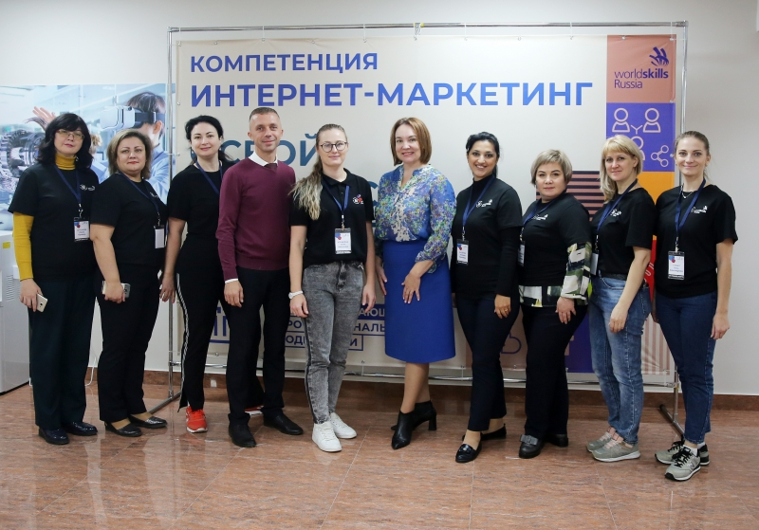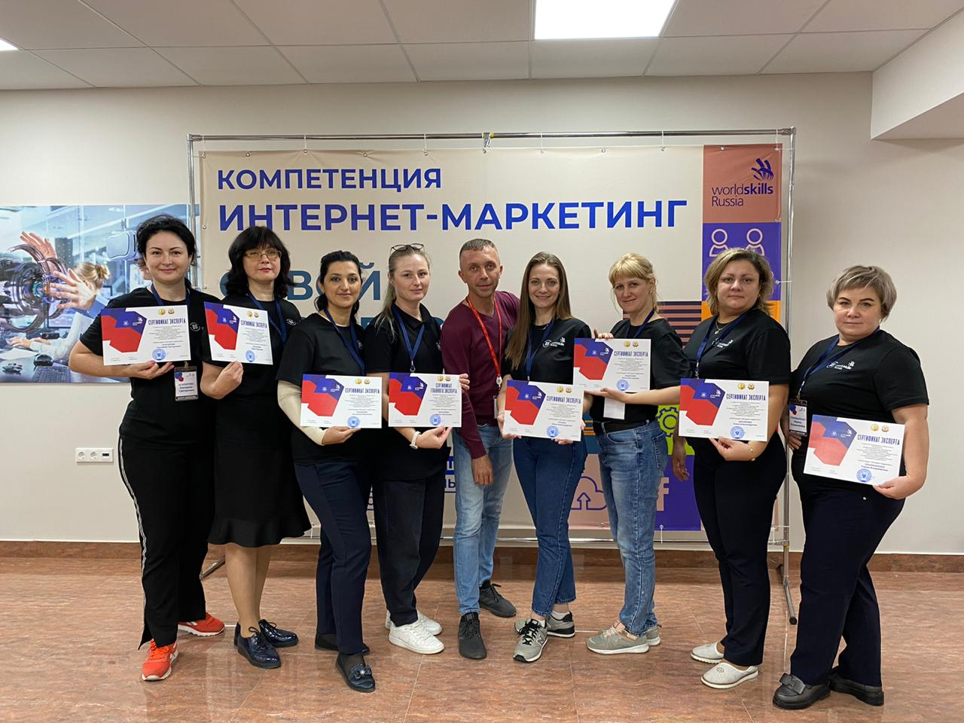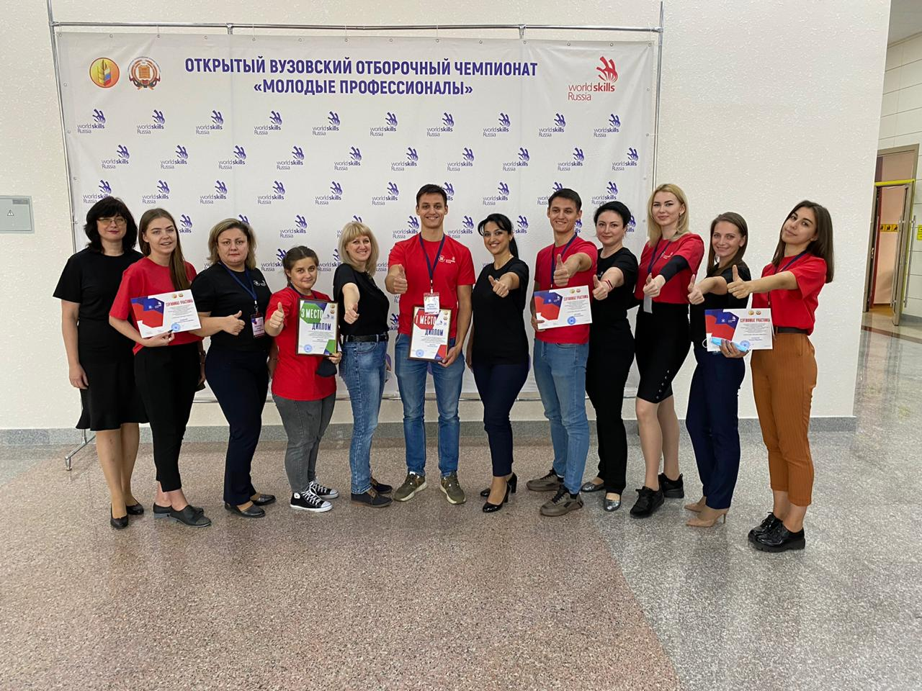
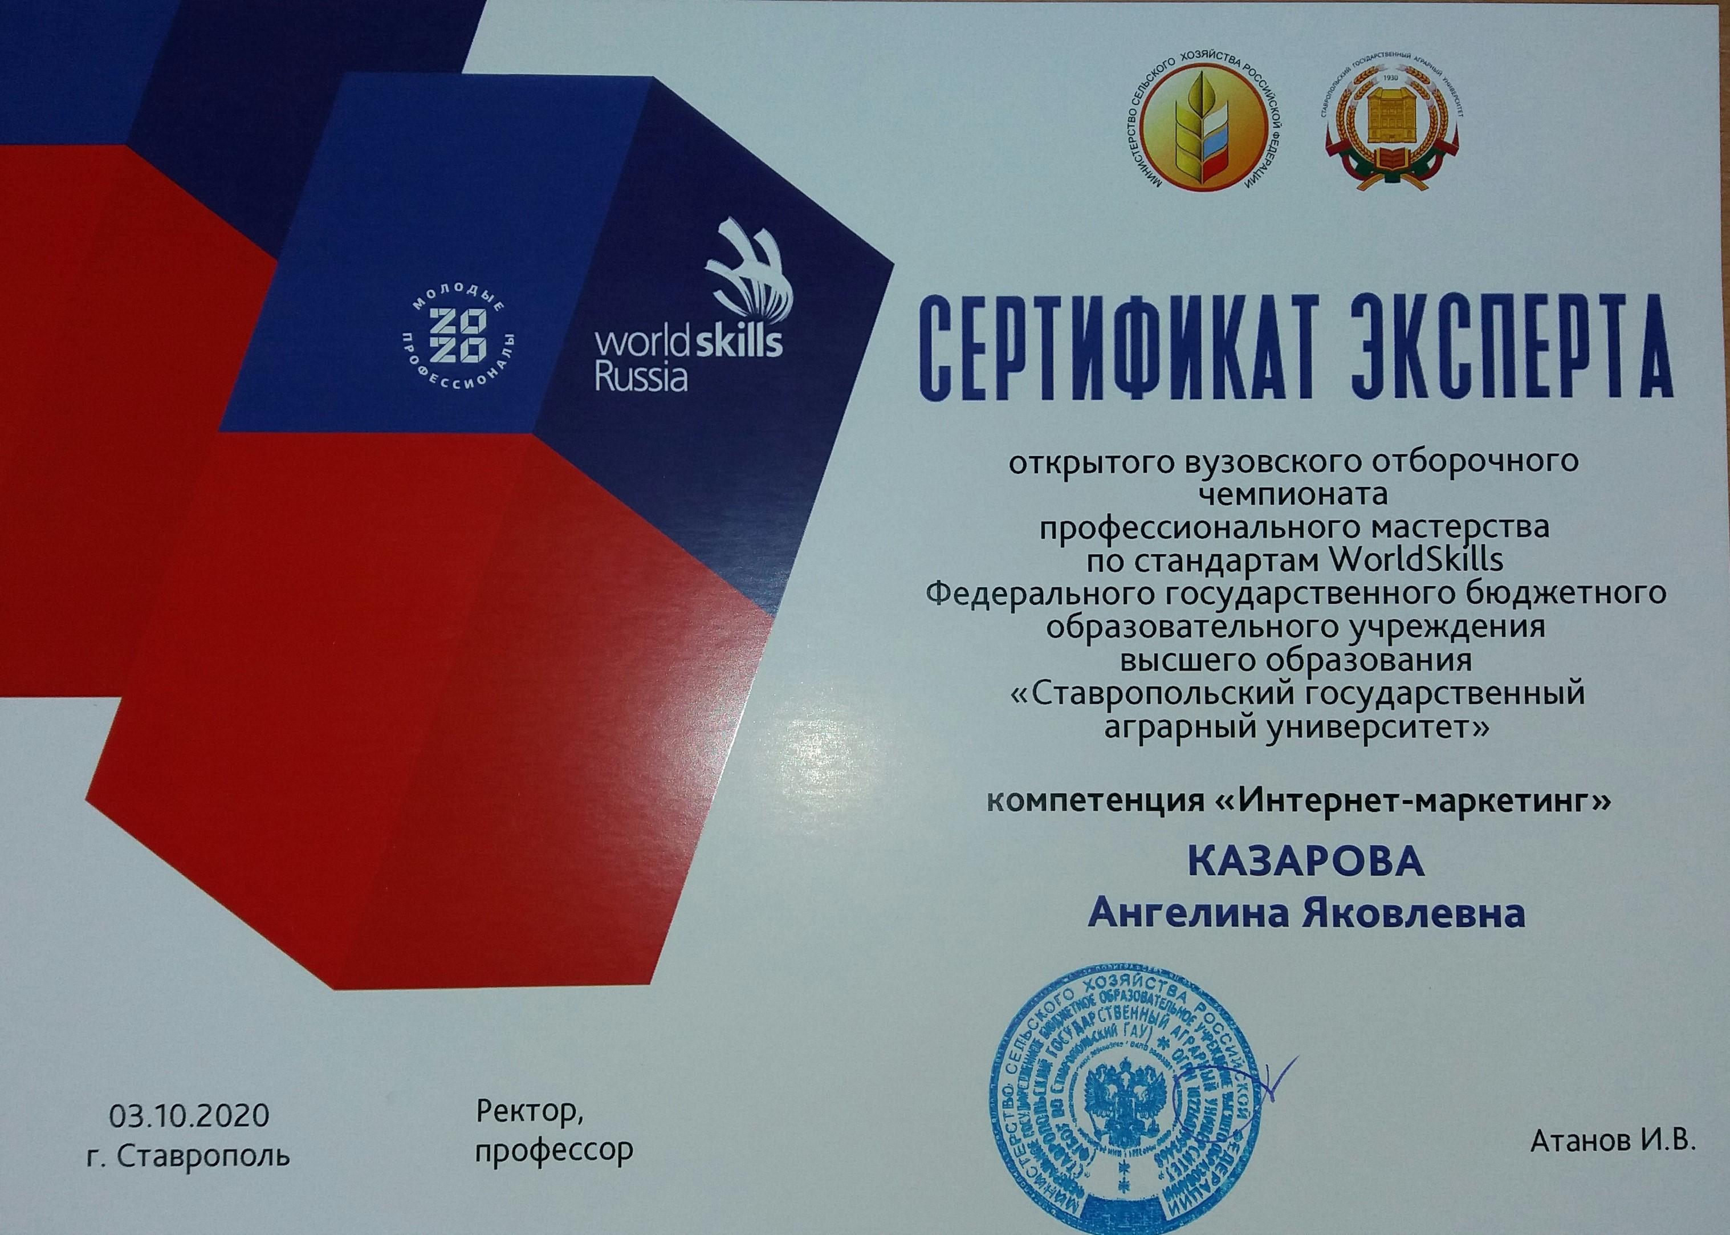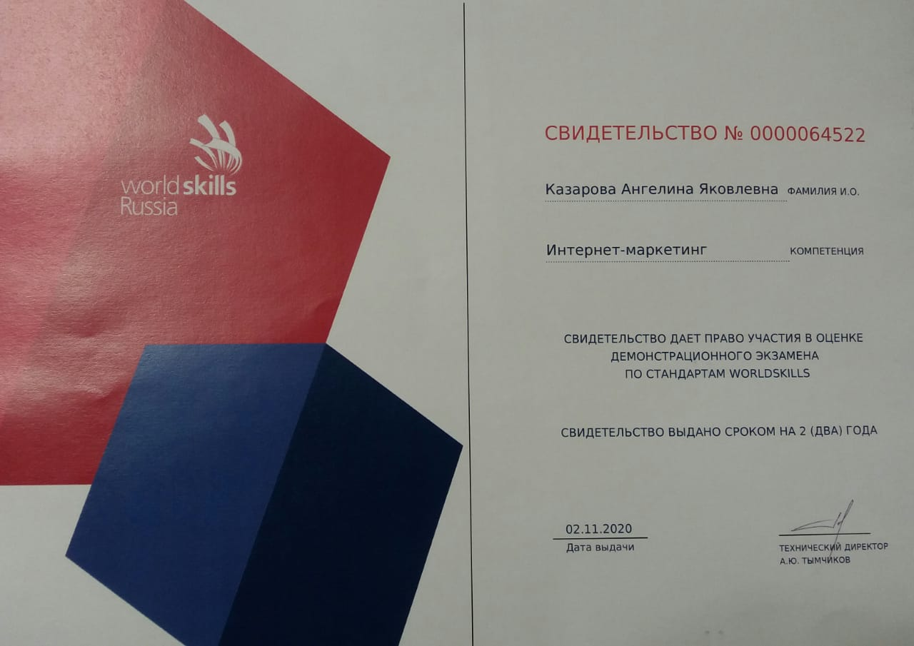
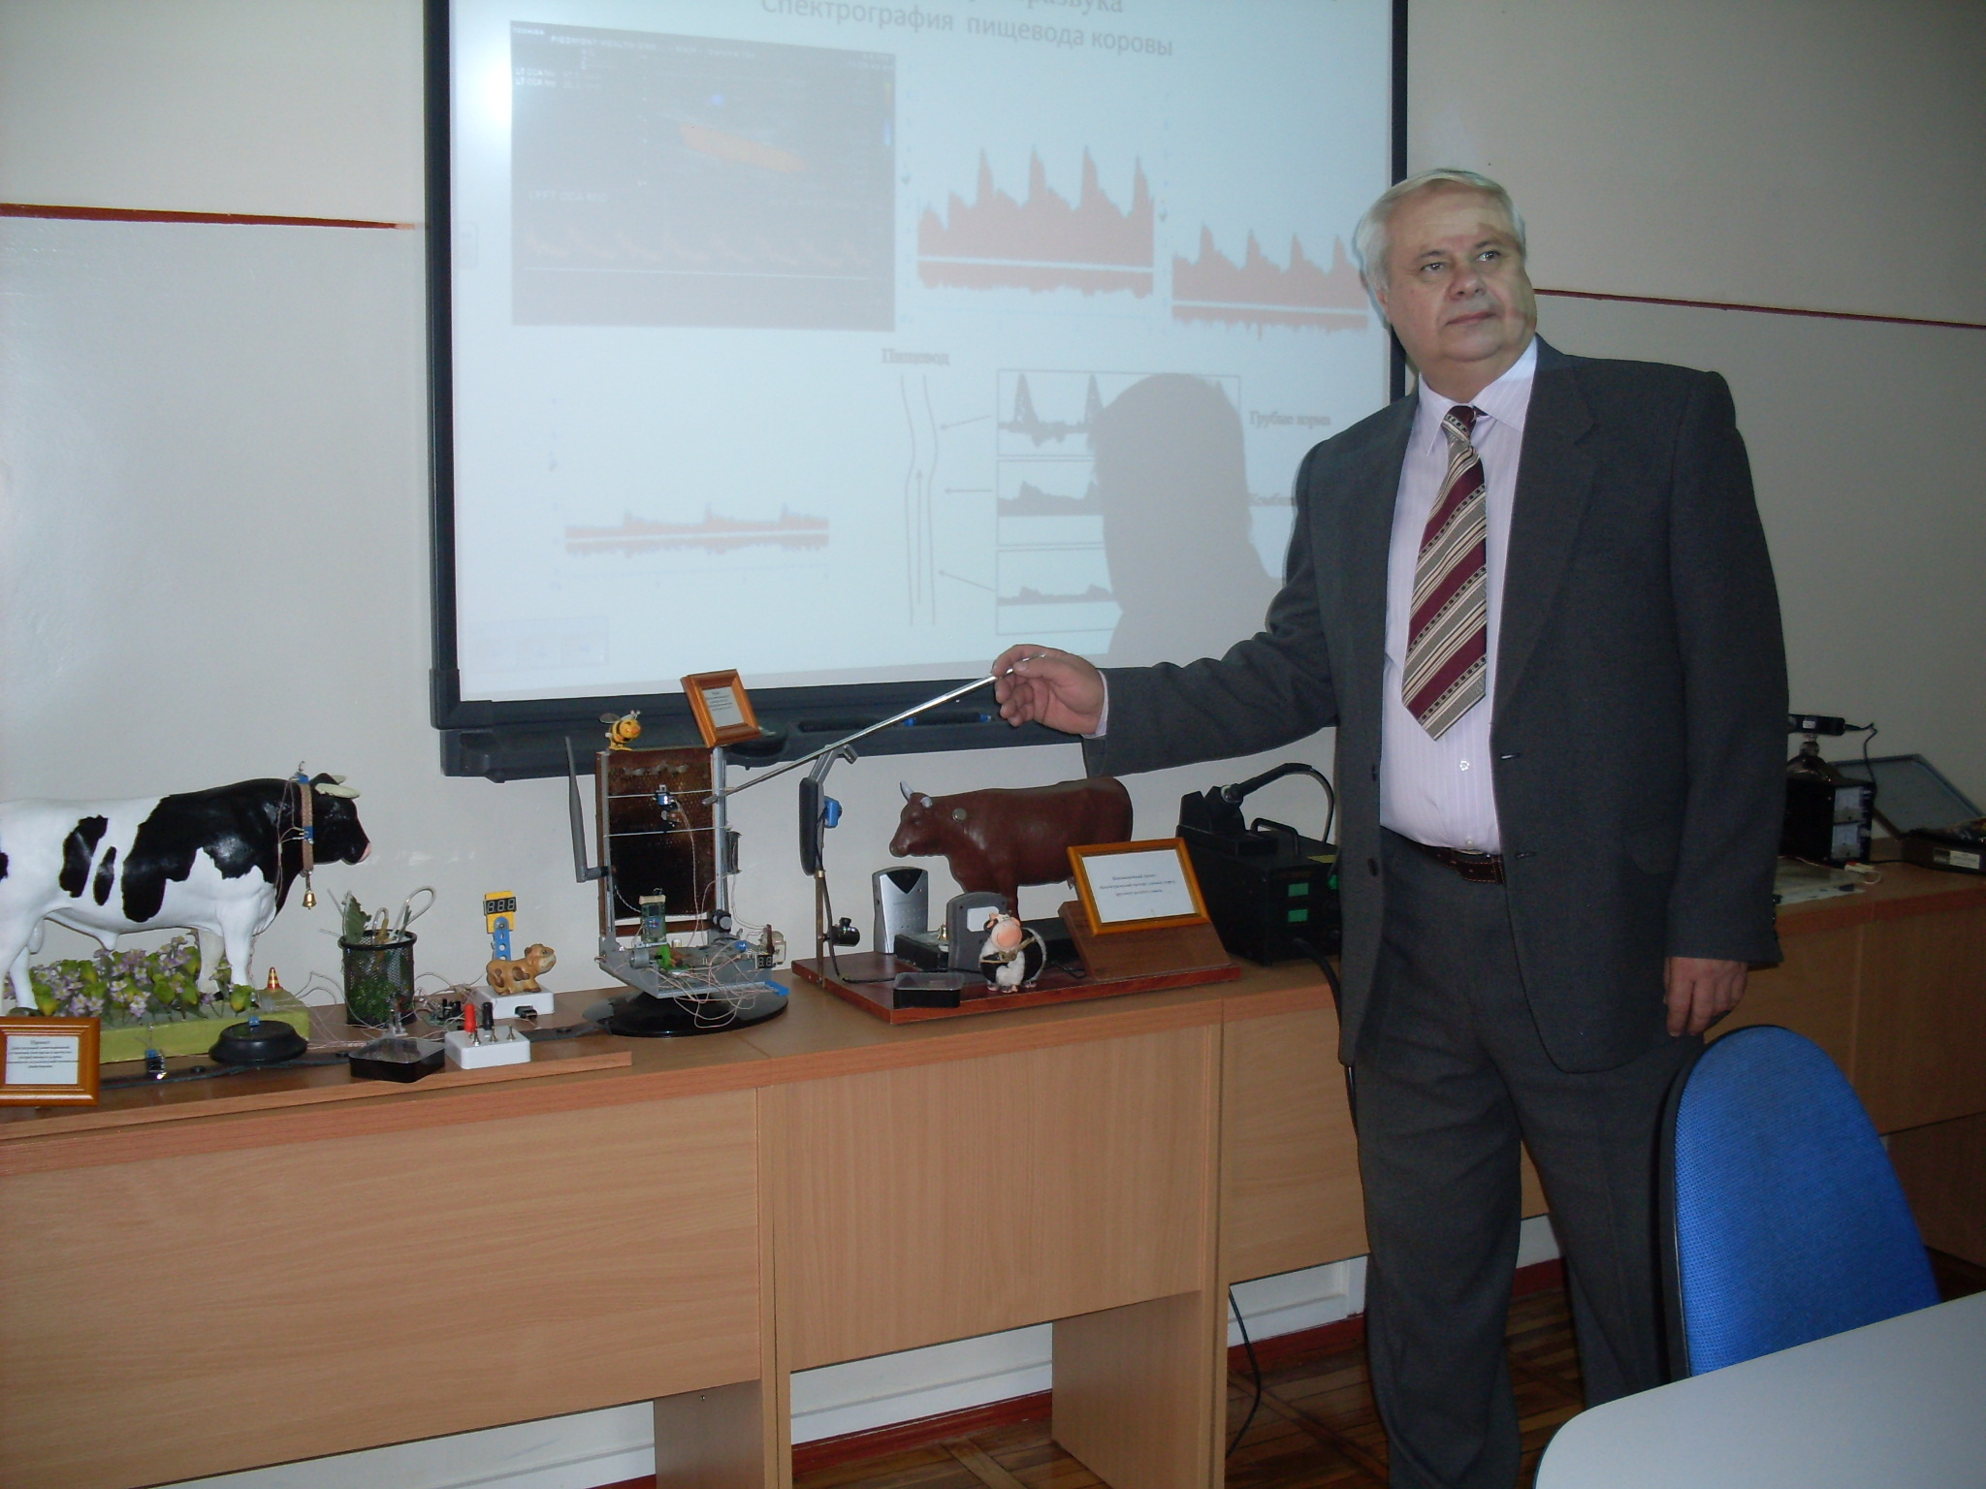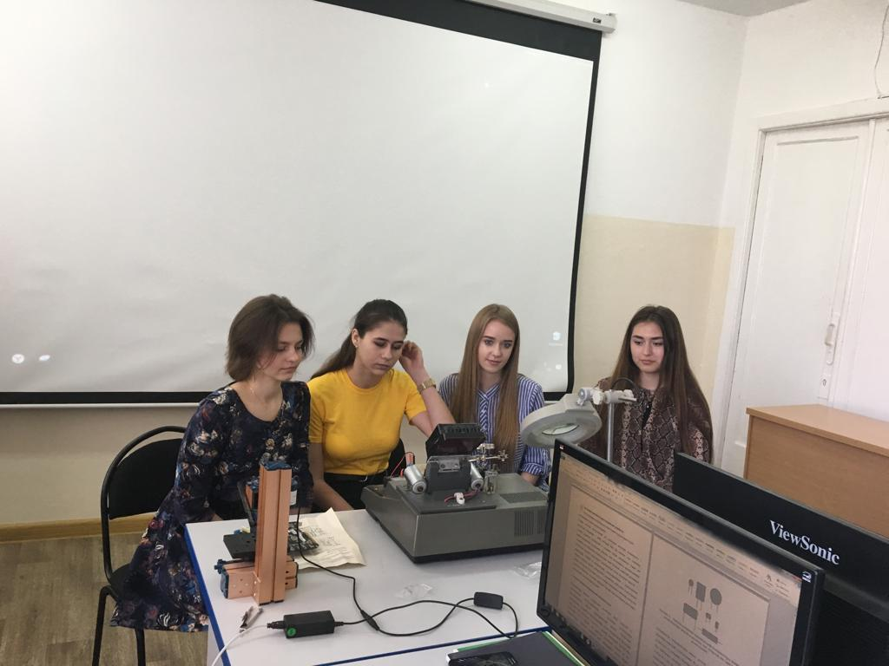
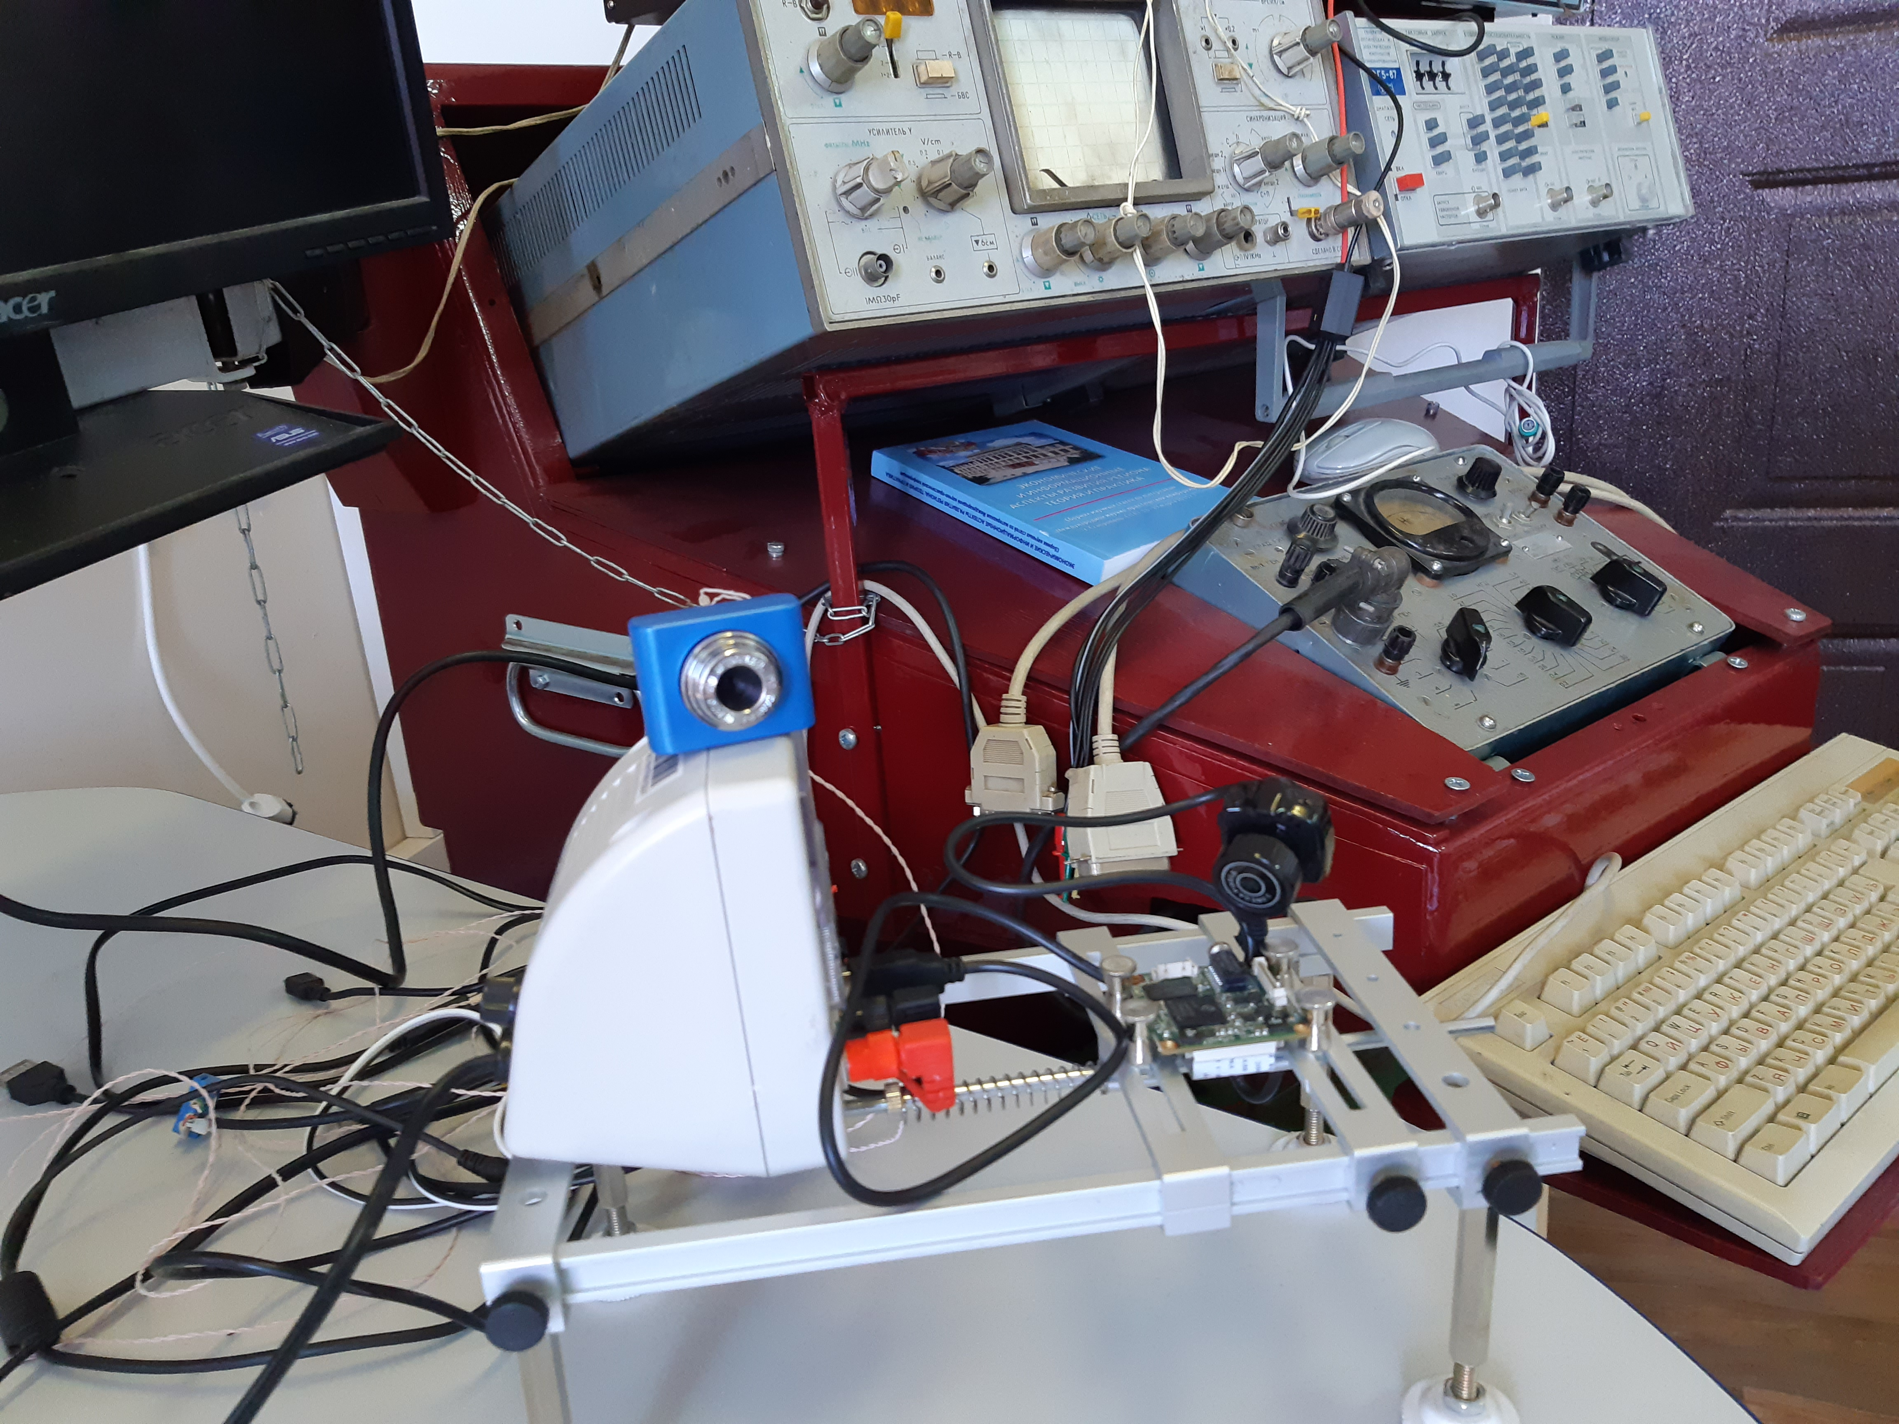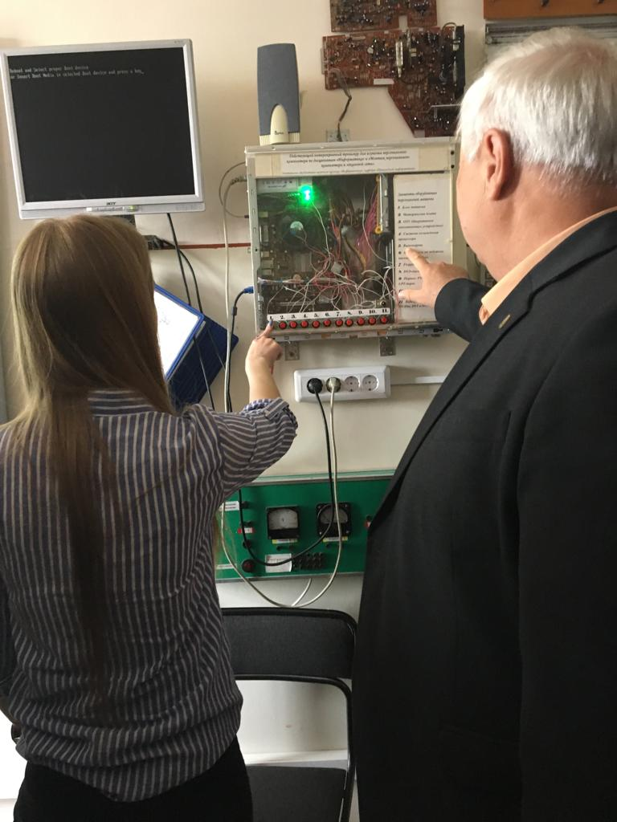
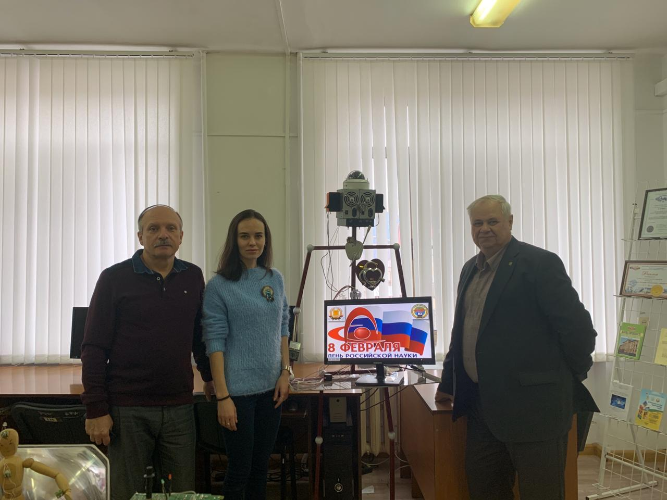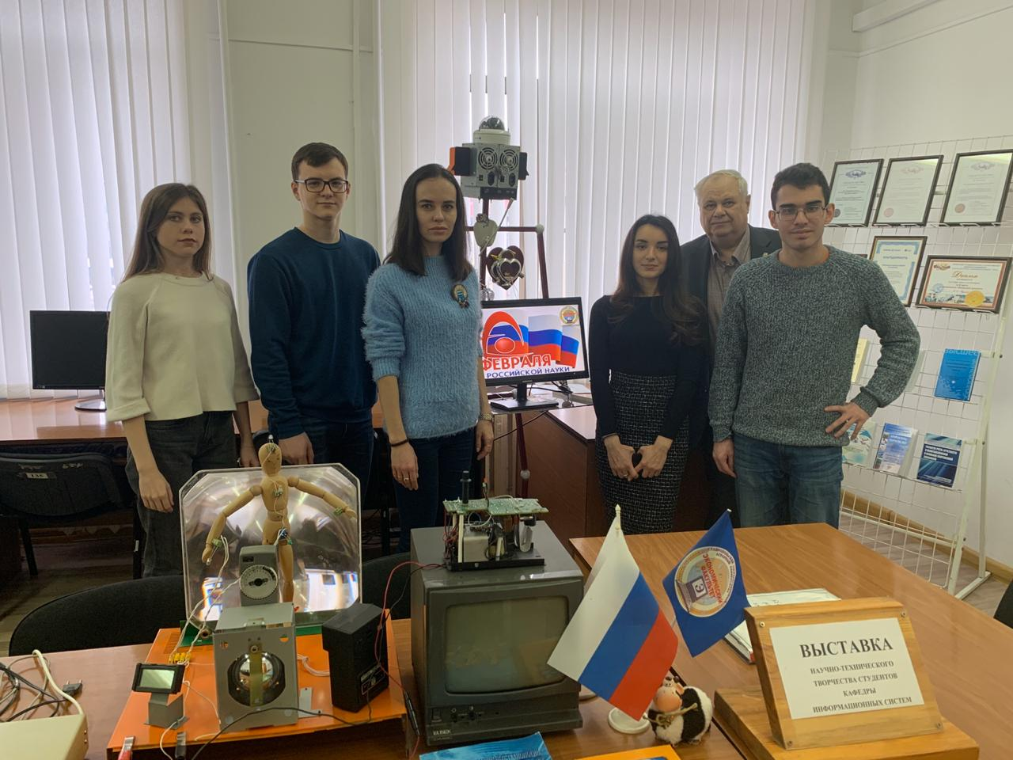
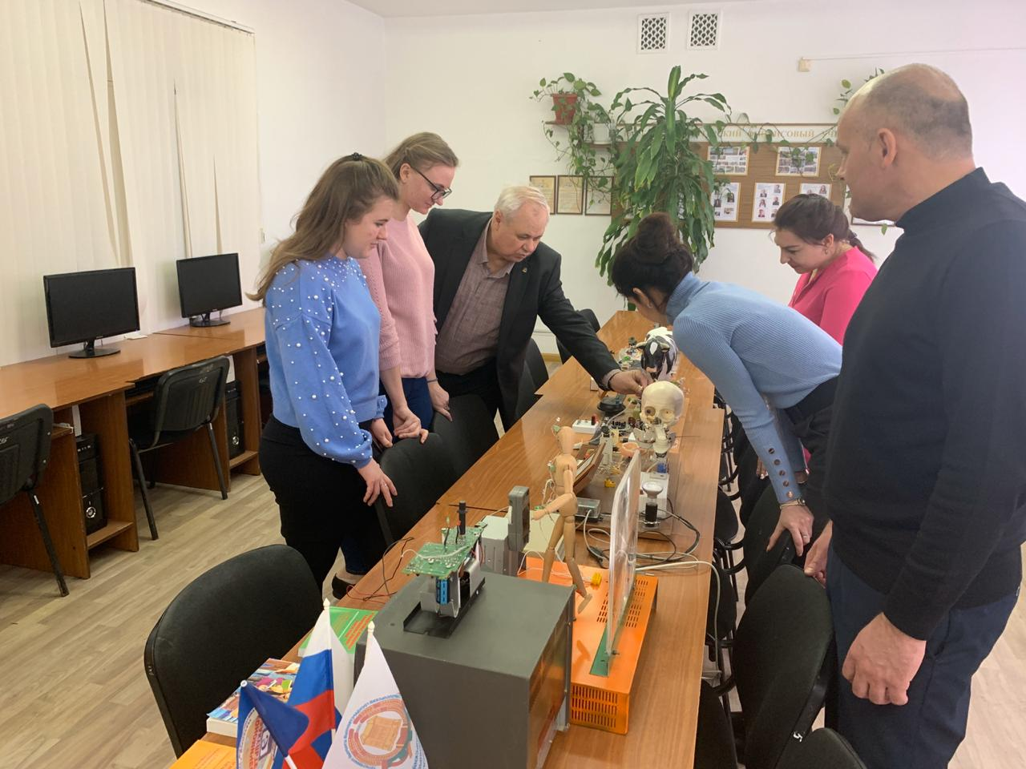

9.3 Участие в выставках и салонах

№  п\п | Название и вид мероприятия | Статус (международные, всероссийские, региональные, вузовские), место и  дата проведения | Фамилия, И.О.  участников (экспонентов) | Экспонаты (в т.ч.научные разработки и инновационные проекты) на выставках (Количество и названия) | Достижения (медали, дипломы, награды)
 | XIV международный биотехнологический Форум-Выставка «РосБиоТех-2020» | Международный, 17-19 ноября 2020 г. | Токарева Галина Викторовна, кандидат экономических наук, доцент кафедры экономической теории, маркетинга и агроэкономики  Косинова Елена Александровна, кандидат экономических наук, доцент кафедры экономической теории, маркетинга и агроэкономики  Пономаренко Марина Владимировна, кандидат экономических наук, доцент кафедры экономической теории, маркетинга и агроэкономики  Кусакина Ольга Николаевна, доктор экономических наук, профессор, заведующая кафедрой экономической теории, маркетинга и агроэкономики  Скиперская Елизавета Викторовна, кандидат экономических наук, доцент кафедры экономической теории, маркетинга и агроэкономики  Довготько Наталья Анатольевна, кандидат экономических наук, доцент кафедры экономической теории, маркетинга и агроэкономики | Устройство для обеспечения автоматического сбора подвижной робототехнической системой информации о сельскохозяйственных угодьях | Золотая медаль
 | Конкурс «Лучший инновационный проект и лучшая научно-техническая разработка года» в рамках HI-TECH и Петербургской технической ярмарки | Всероссийский, 17-20 сентября 2020 года | Токарева Галина Викторовна, кандидат экономических наук, доцент кафедры экономической теории, маркетинга и агроэкономики  Косинова Елена Александровна, кандидат экономических наук, доцент кафедры экономической теории, маркетинга и агроэкономики  Пономаренко Марина Владимировна, кандидат экономических наук, доцент кафедры экономической теории, маркетинга и агроэкономики  Кусакина Ольга Николаевна, доктор экономических наук, профессор, заведующая кафедрой экономической теории, маркетинга и агроэкономики  Скиперская Елизавета Викторовна, кандидат экономических наук, доцент кафедры экономической теории, маркетинга и агроэкономики  Довготько Наталья Анатольевна, кандидат экономических наук, доцент кафедры экономической теории, маркетинга и агроэкономики | Устройство для автоматического сопровождения объекта слежения робототехнической системы сельского хозяйства | Золотая медаль
1 | XIV международный биотехнологический форум-выставка «РОСБИОТЕХ-2020» | Международный,  г. Москва.,  17-19.11.2020 г. | Трошков А.М., Токарева Г.В., Вайцеховская С.С.  Банникова Н.В. | Устройство для обеспечения автоматического сбора подвижной робототехнической системой информации о сельскохозяйственных угодьях | Золотая медаль, диплом
2 | Конкурс «Лучший инновационный проект и лучшая научно-техническая разработка года» | Всероссийский,  г. Санкт-Петербург.  17-18.04.2020 г. | Банникова Н. В. (в соавторстве) | «Устройство для автоматического сопровождения объекта слежения робототехнической системы сельского хозяйства» | Диплом 1 степени с золотой медалью
 | XIV Международный биотехнологический форум-выставка «РОСБИОТЕХ-2020» | Международный,  г. Москва.,  17-19.11.2020 г. | Герасимов В.П., Трошков А.М., Зимоглядов Д.Н., Трошков Н.М., Рачков В.Е., Ермакова А.Н., Богданова С.В., Шуваев А.В., Токарева Г.В. Ковалев В.Д., Косинова Е.А., Сериков С.С., Вайцеховская С.С., Кузьменко И.П., Пономаренко М.В., Кусакина О.Н., Банникова Н.В., Скиперская Е.В., Довготько Н.А. | Устройство для обеспечения автоматического сбора подвижной робототехнической системой информации о сельскохозяйственных угодьях | Золотая медаль
 | HI-TECH и Петербургская техническая ярмарка | Международная, Россия,  г. Санкт-Петербург,  17-20.09.2020 г. | Герасимов В.П., Трошков А.М., Зимоглядов Д.Н., Сапожников В.И., Рачков В.Е., Ермакова А.Н., Богданова С.В., Шуваев А.В., Токарева Г.В., Тенищев А.В., Косинова Е.А., Пономаренко М.В., Сериков С.С., Кузьменко И.П., Кусакина О.Н., Банникова Н.В., Скиперская Е.В., Довготько Н.А. | Устройство для автоматического сопровождения объекта слежения робототехнической системы сельского хозяйства | Золотая медаль
 | HI-TECH и Петербургская техническая ярмарка | Международная, Россия,  г. Санкт-Петербург,  17-20.09.2020 г. | Зайцева И. В., к.ф-м.н, доцент, доцент кафедры «Информационные системы»  Шлаев Д. В., к.т.н., доцент, доцент кафедры «Информационные системы  Назаренко А. В., к.э.н., доцент, и.о. декана экономического факультета, заведующий кафедры «Менеджмента и управленческих технологий»  Шматко С. Г., к.э.н., доцент, заведующий кафедры «Информационные системы» Богданова С. В., к.п.н., доцент, доцент кафедры «Информационные системы» Самойленко И. В., к.т.н., доцент, доцент кафедры «Информационные системы» Малафеев О. А., д.ф-м.н., профессор, заведующий кафедры «Моделирования социально-экономических систем» СПбГУ  Мирошниченко Н. В., д. ю. н., заведующая кафедры «Государственного и муниципального управления и права»  Дедюхина И. Ф., к.ю.н., доцент кафедры «Государственного и муниципального управления и права»  Максимов В. Ю., к.ю.н., доцент кафедры «Государственного и муниципального управления и права»  Жданова О. В., к.ю.н., доцент кафедры «Государственного и муниципального управления и права»  Лабовская Ю. В., к.ю.н., доцент кафедры «Государственного и муниципального управления и права»  Лащ К. К., магистрант 2 курса направления «Прикладная информатика» | HRM-система с элементами анализа и управления распределением трудовых ресурсов | ЛУЧШИЙ ИННОВАЦИОННЫЙ ПРОЕКТ И ЛУЧШАЯ НАУЧНО-ТЕХНИЧЕСКАЯ РАЗРАБОТКА ГОДА
ФОТОГРАФИИ С ВЫСТАВОК
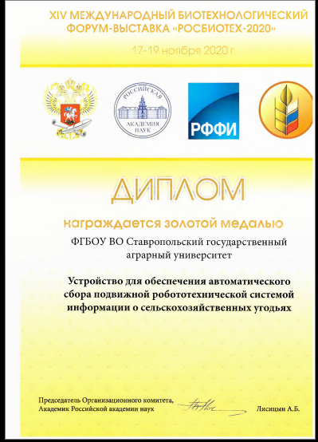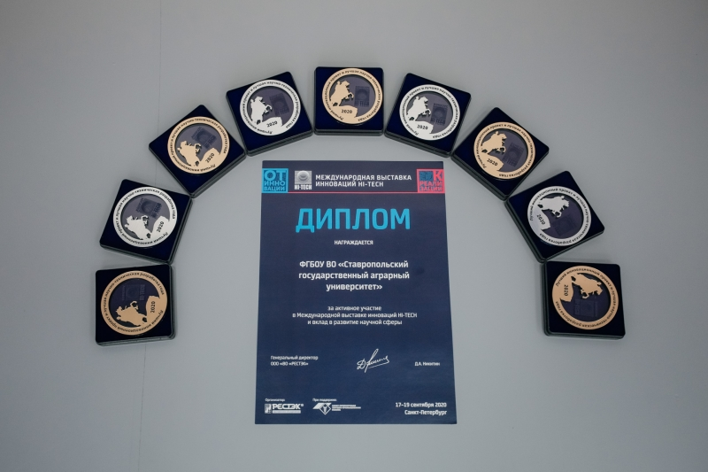

9.4 Показатели других научных признаний
№  п\п | Наименование показателей | Автор (ы) | Кол-во | Названия достижений (дата, название и место проведения мероприятия)
 | Премии, награды, медали
Почетные звания, дипломы
(№, если есть)
 | Научные стипендии

10. Научные командировки

Ф. И.О. | Должность, статус (ППС, аспирант, студент) | Вид командировки (НТМ, стажировки, защита диссертаций, другое) | Затраченные средства (руб., $, €)
 |  |  | за счет средств университета | за счет принимающей стороны | за счет средств спонсоров и др.

11. Поданные заявки на научные конкурсы и гранты

№ п/п | Тема заявки, дата подачи,  сумма финансирования, тыс. руб. | Ф.И.О. руководителя и участников | Фонд поддержки, название конкурса | Результат участия
 | Разработка энергоэффективных методов управления беспроводными сенсорными сетями в системах автоматизации промышленных объектов, 600 | Самойленко И.В, | Грант Президента РФ | победитель

12. Малые инновационные предприятия

№ п/п | Название МИП | Результаты деятельности за текущий год  (публикации, патенты, участие в выставках, привлеченное финансирование)

13. Информация о деятельности МИП в 2019 г.
а)
Наименование малого инновационного предприятия (МИП), созданного организацией, год создания | Направление деятельности | Отрасль сельского хозяйства | Доля работников, участвующих в процессе разработки, создания и внедрения инноваций, в общей численности персонала предприятия (в %) | Средняя заработная плата, руб. | Прибыль (убыток) от реализации продукции (работ, услуг) в 2018 году, тыс. руб. | ФИО и контактные данные руководителя МИП

б)
Количество созданных хозяйственных обществ  всего по состоянию на 1.12.2019 | Количество рабочих мест всего по состоянию на 1.12.2019 | Количество РИД, внедренных хозяйственными обществами в 2019 году | Доход от результатов деятельности хозяйственных обществ, в 2019 году, тыс. руб.

14. Участие студентов в НИР

Всего студентов, участвующих в НИР | Кол-во | Научные руководители
всего
в том числе  в студенческих кружках |  | Ф.И.О., должность, звание
 | 10  8 | Рыбасова Ю.В., доцент, доцент  Казарова А.Я., доцент
 | 40 | Довготько Н.А. к.э.н., доцент
 | 20 | Токарева Г.В., доцент кафедры экономической теории, маркетинга и агроэкономики, доцент
 | 20 | Пономаренко М.В., доцент кафедры экономической теории, маркетинга и агроэкономики, доцент
 | 63  30  30  30  10  10 | Банникова Н. В. профессор  Вайцеховская, доцент,  Орел Ю.В., доцент  Воробьева Н.В., доцент  Тельнова Н.Н., доцент  Тенищев А.В., доцент
 | 10  35  28  20  20  15  10  25 | Бабкина О.Н., ассистент  Байдаков А.Н., д.э.н. профессор  Беликова И.П., д.э.н. профессор  Запорожец Д.В., к.э.н. доцент  Звягинцева О.С., к.э.н. доцент  Исаенко А.П., ассистент  Кенина Д.С., к.э.н. доцент  Назаренко А.В., к.э.н. доцент
 | 43 | Шматко С.Г.,  Шлаев Д.В.,  Трошков А.М.,  Сорокин А.А.,  Кузьменко И.П.,  Рачков В.Е.,  Богданова С.В.,  Ермакова А.П.,  Самойленко И.В.,  Тамбиева Д.А.
 | 30 | Жданова О.В., доцент кафедры ГМУ и права
 | 30 | Дедюхина И.Ф., доцент кафедры ГМУ и права
 | 30 | Лабовская Ю.В., доцент кафедры ГМУ и права
 | 30 | Максимов В.Ю., доцент кафедры ГМУ и права
 | 30 | Луговской С. И. доцент кафедры ГМУ и права
 | 30 | Шевченко Е. А., доцент кафедры ГМУ и права
в проблемных группах |  | Ф.И.О., должность, звание
 | 6 | Скиперская Е.В., доцент, доцент
 | 15  18  23  20 | Байдаков А.Н., д.э.н. профессор  Беликова И.П., д.э.н. профессор  Назаренко А.В., д.э.н. доцент  Левушкина С.В., к.э.н., доцент
 | 15  18  23 | Байдаков А.Н., д.э.н. профессор  Беликова И.П., д.э.н. профессор  Назаренко А.В., к.э.н. доцент
 | 44 | Бабкина О.Н., к.э.н. доцент  Байдаков А.Н., д.э.н. профессор  Беликова И.П., д.э.н. профессор  Запорожец Д.В., к.э.н. доцент  Звягинцева О.С., к.э.н. доцент  Исаенко А.П., ассистент  Кенина Д.С., к.э.н. доцент  Назаренко А.В., д.э.н. доцент
 | 10 | Мирошниченко Н.В., заведующая кафедрой ГМУ и права, доцент
в научных семинарах |  | Ф.И.О., должность, звание
 | 10 | Скиперская Е.В., доцент, доцент
 | 20 | Грузков И.В. д.э.н.
 | 5 | Шматко С.Г.,  Шлаев Д.В.,  Трошков А.М.,  Сорокин А.А.,  Кузьменко И.П.,  Рачков В.Е.,  Богданова С.В.,  Ермакова А.П.,  Самойленко И.В.,  Тамбиева Д.А.
 | 20 | Мирошниченко Н.В., заведующая кафедрой ГМУ и права, доцент
Число защищенных дипломных работ, |  | Ф.И.О., должность, звание
 | 11 | Банникова Н. В. профессор
 | 5 | Байчерова А.Р., доцент
 | 8 | Вайцеховская С.С., доцент
 | 1 | Орел Ю.В., доцент
 | 3 | Воробьева Н.В., доцент
 | 4 | Тельнова Н.Н., доцент
 | 8 | Костюченко Т.Н.
 | 3 | Пупынина Е.Г., доцент
 | 4 | Тенищев А.В., доцент
 | 4 | Сериков С.С., доцент
 | 2 | Измалков А.С., доцент
 | 67 | ППС кафедры ГМУ и права
из них рекомендовано ГАК к внедрению |  | Ф.И.О., должность, звание
 | 3 | Казарова А.Я., доцент
 | 3 | Токарева Г.В., доцент кафедры экономической теории, маркетинга и агроэкономики, доцент
 | 2 | Чередниченко О.А., доцент, доцент
 | 5 | Рыбасова Ю.В., доцент, доцент
 | 1 | Гунько Ю.А., к.э.н., доцент
Выпускники, получившие рекомендации в аспирантуру |  | Ф.И.О., должность, звание
 | 1 | Пономаренко М.В., доцент, доцент
 | 1 | Токарева Г.В., доцент, доцент
 | 1 | Рыбасова Ю.В., доцент, доцент
 | 2 | Грузков И.В., доцент, доцент
 | 2 | Довготько Н.А., доцент, доцент
 | 2 | Чередниченко О.А., доцент, доцент
Заявки студентов, поданные на объекты интеллектуальной собственности |  | Ф.И.О., должность, звание
 | 3 | Казарова А.Я., доцент
 | 1 | Токарева Г.В., доцент кафедры экономической теории, маркетинга и агроэкономики, доцент
 | 1 | Пономаренко М.В., доцент кафедры экономической теории, маркетинга и агроэкономики, доцент
 | 3 | Шматко С.Г., Богданова С.В.
Охранные документы, полученные студентами на объекты интеллектуальной собственности |  | Ф.И.О., должность, звание
 | 3 | Шматко С.Г., Богданова С.В.
Число студентов, являющихся исполнителями (соисполнителями) в НИР, |  | Ф.И.О., должность, звание
в т.ч. численность студентов участвующих в НИР с оплатой труда  Из них из средств: |  | Ф.И.О., должность, звание
Минсельхоза РФ |  | Ф.И.О., должность, звание
Минобразования и науки РФ |  | Ф.И.О., должность, звание
других источников |  | Ф.И.О., должность, звание

14.1 Участие студентов в конкурсах и олимпиадах

Наименование мероприятия | Число студентов | Название, место, дата проведения, организаторы | Награды (гранты, премии, дипломы, медали)  ФИО победителей, науч. руководителя
Олимпиады (всего), из них:
международные
всероссийские
 | 1 | Олимпиада по дисциплине «Таможенное дело», февраль 2020, руководитель Н.В. Воробьева | Диплом за 1-е место, Победитель: Будагов Н.В.
региональные
 | 15 | Горизонты современной науки: теория и практика, Точка кипения СтГАУ, 15.12.2020 г., кафедра экономической теории, маркетинга и агроэкономики | 1 место – Бушенев Д., 2 место – Четверикова П., 3 место – Робская О. Научный руководитель – доцент Токарева Г.В.
 | 1 | Олимпиада по дисциплине «Мировая экономика», февраль 2020, руководитель Н.В. Воробьева | Диплом за 1-е место, Победитель: Будагов Н.В.
вузовские
 | 1 | Открытый вузовский отборочный чемпионат профессионального мастерства по стандартам WorldSkills,  ФГБОУ ВО «Ставропольский ГАУ»,  Центр опережающей профессиональной подготовки
 | 20 | Горизонты современной науки: теория и практика. Точка кипения. СтГАУ. 15.12.2020 года.
 | 91 | Олимпиада  «Горизонты современной науки: теория и практика»,  15.12.2020 в 14:30, Точка кипения СтГАУ Ставрополь, организаторы – Довготько Н.А., Кусакина О.Н., Токарева Г.В., Пономаренко М.В., Скиперская Е.В., Грузков И.В., Русановский Е.В.
 | 10 | Горизонты современной науки: теория и практика | Логвинова Любовь, 3 место, науч. рук к.э.н., доцент Русановский Е.В.
 | 15 | Горизонты современной науки: теория и практика, Точка кипения СтГАУ, 15.12.2020 г., кафедра экономической теории, маркетинга и агроэкономики | 1 место – Галкин Д., 2 место – Зубкова В, 3 место – Лунева И. Научный руководитель – доцент Пономаренко М.В.
 | 20 | Олимпиада по дисциплине «Мировая экономика и МЭО» для студентов 2 курса УФФ,  15.12.2020, дистанционное проведение, организатор Орел Ю.В. | 1 место - Зобкова Анастасия  2 место – Блинов Дмитрий  3 место – Саркисова Ангелина
 | 20 | Олимпиада по дисциплине «Мировая экономика и МЭО» для студентов 2 курса ЭФ,  29.12.2020, дистанционное проведение, организатор Орел Ю.В. | еще нет данных
 | 6 | Олимпиада по дисциплине «Таможенное дело», октябрь 2020, организатор Н.В. Воробьева | Дипломы за 1-е место, Победители: Сытинов В.А., Каменский М.А.
 | 10 | Олимпиада по дисциплине «Организация и управление ВЭД»,  Октябрь 2020,  организатор Н.В. Воробьева | Дипломы за 1-е место, Победители: Кивалова А.А., Саклакова А.В.
 | 60 | Олимпиада «Мир твоих прав» | Дипломы, благодарности
 | 30 | Олимпиада «Правовой лабиринт» | Дипломы, благодарности
 | 30 | Олимпиада по избирательному праву. | Дипломы, благодарности
Конкурсы (всего), из них:
международные
 | 2 | XIV международный биотехнологический  Форум-Выставка «РосБиоТех-2020», 17-19 ноября 2020 г. | Зимоглядов Денис Николаевич,  Трошков Никита Михайлович – золотая медаль.
 |  | Международный конкурс исследовательских работ в области экономических наук, февраль 2020, руководитель Н.В. Воробьева | Диплом за 3-е место. Победитель: Будагов Н.В.
 |  | Международный конкурс исследовательских работ в области экономических наук, февраль 2020, руководитель Н.В. Воробьева | Диплом лауреата. Награжден: Будагов Н.В.
 | 2 | Международный конкурс выпускных квалификационных работ по экономике – 2020. НОО «Профессиональная наука» | Диплом 3 степени – Жакупова З.Т. Руководитель – Алтухова Л.А.  Диплом Лауреата – Маликова Ю.С. Руководитель – Семко И.А.
 | 1 | Венгерская стипендия Hungaricum | Пустоселова Кристина. Грант Венгерской стипендии (рук. Самойленко И.В.)
 | 1 | 14- Международный Биотехнологический форум-выставка РосБиоТех – 2020 г., Москва | Зимоглядов Д.Н. Золотая медаль  Доцент кафедры Информационных систем Трошков А.М.  Доцент кафедры Информационных систем Герасимов В.П.
 | 1 | HI-TECH и Петербургская техническая ярмарка 17-20 сентября 2020 года | Зимоглядов Д.Н. Золотая медаль  Доцент кафедры Информационных систем Трошков А.М.  Доцент кафедры Информационных систем Герасимов В.П.
 | 1 | Международный конкурс проектов в сфере образования «Interclover» (г. Нижний Новгород, НОО Профессиональная наука). | Сергеева Елизавета – Диплом. Научный руководитель – Шевченко Е.А.
 | 1 | Конкурс студенческих работ-кейсов «Местное самоуправление сегодня», ФГБОУ ВО «Государственный университет управления», г. Москва. | Вихляева Анастасия - Диплом. Научный руководитель - Мирошниченко Н.В.
всероссийские
 | 1 | Конкурс «Лучший инновационный проект и лучшая научно-техническая разработка года» в рамках HI-TECH и Петербургской технической ярмарки, 17-20 сентября 2020 г. | Зимоглядов Денис Николаевич – золотая медаль.
 | 5 | XXIII Всероссийский конкурс научных работ молодежи «Экономический рост России», Вольное экономическое общество России, Москва, 12.05.2020
 | 30 | Конкурс эссе ФАС РФ «Точка роста» | Науч. рук. к.э.н., доцент Русановский Е.В.
 | 1 | Всероссийский студенческий онлайн-конкурс «Контур-Старт!», 01.04.2020  АО «ПФ «СКБ Контур» | Сертификат участника № 3403112  Авдеев Дмитрий Дмитриевич
 | 20 | XII студенческий конкурс «Эко-юрист», СПб., апрель-декабрь 2020 г., центр «Беллона». | Сертификаты участников
 | 2 | Всероссийский конкурс научных работ молодежи «Экономический рост России» (г. Москва, Вольное экономическое общество России). | Сертификаты участников
 | 5 | Всероссийский конкурс молодежных авторских проектов и проектов в сфере образования, направленных на социально-экономическое развитие российских территорий «МОЯ СТРАНА – МОЯ РОССИЯ». | Сертификаты участников
 | 8 | Всероссийский Конкурс «Атмосфера», Москва, ноябрь-декабрь 2020 г., ЦИК РФ. | Сертификаты участников
региональные
 | 1 | Демо-экзамен по компетенции «Экспедирование грузов», сентябрь 2020, руководитель Воробьева Н.В. | Диплом за 1-е место. Гоманюк В.А.
 | 3 | Открытый вузовский отборочный чемпионат по стандартам Worldskills Russia,  г. Ставрополь,  14-25 сентября 2020 г.,  Компетенция «Сетевое и системное администрирование, ФГАОУ ВО «Северо-Кавказский Федеральный университет» | Диплом 2 место  Богословский Никита Олегович  (компатриоты Богданова С.В). Руководитель: Шматко С.Г., Шлаев Д.В.
 | 3 | Конкурс эссе по избирательной тематике, октябрь 2020 г. Избирательная комиссия Ставропольского края. | Сертификаты участников
вузовские
 | 30 | Конкурс на лучшее эссе по макроэкономике | 1. Бегун В.В. -Диплом 1 степени  3. Дармилова Д.З.- Диплом 2 степени  4. Пендюренко Е.Ф. - Диплом 3 чтепени
 | 10 | Демонстрационный экзамен WolrdSrills по компетенции «Предпринимательство», ЦООП СтГАУ, 8.12-9.12. 2020.  Организатор - Орел Ю.В. | 1 место – Никитина С.Г., Лисицына М.В.
 | 1 | Чемпионат WorldSkills по компетенции «Экспедирование грузов» ноябрь 2020, руководитель Воробьева Н.В. | Диплом за 1-е место. Гоманюк В.А.
 | 15 | Региональный этап Всероссийской олимпиады по истории Российского предпринимательства для студентов и аспирантов , 05.03.2020, СтГАУ, Деловая Россия, Российское историческое общество | Сурикрва М.Э. Диплом 1 степени  Науч. рук. Тельнова Н.Н.  Подчередниченео Г.В. – Диплом 2 степени  Науч. рук. Банникова Н.В.  Агаярова О.В.– Диплом 3 степени  Науч. рук. Тельнова Н.Н.
 | 2 | Межвузовская Олимпиада на знание Конституции РФ. | Минчева Яна, Моисеева Валерия – Дипломы.
Открытый конкурс Минобразования и науки РФ на лучшую научную работу студентов
отправлено работ на конкурс
получено наград по итогам прошлого года
Студенческие проекты, участвующие в других конкурсах и грантах
 | 6 | Проектно-образовательный интенсив  SmartAgro-2019,  ноябрь 2019 – май 2020,  Точка Кипения СтГАУ совместно с Университетом НТИ «20.35» | 1 место. Состав команды:  Дегтярев Антон  Дегтярев Артем  Ильина Алина  Ким Василий  Комарова Елизавета  Пустоселова Кристина  Наставник: Рыбасова Ю. В.
 | 8 | Проектно-образовательный интенсив  SmartAgro-2019 | Дипломы:  Усков Артем, Пендюренко Елизавета, Екимянц Владимир, Кривоносов Иван, Мануйлова Дарья  Научный руководитель: Богданова С.В.

14.2 Стипендии и гранты (Президента, Правительства, РАН, Минобразования РФ, Минсельхоза РФ, Губернатора, именные, форум «Машук» и др.)
Вид стипендии (Президента, Правительства, именные, др.) | Объем (в руб.) | Число студентов | Ф. И.О. (полностью)

14.3. Участие в студенческих научных конференциях и других мероприятиях
Наименование мероприятия | Число студентов | Название, вид мероприятия, место, дата проведения, организаторы | Награды (гранты, премии, дипломы, медали)  ФИО победителей, науч. руководителя
Научные
конференции (всего), из них:
международные
 | 26 | научно-практическая конференция «Современные аспекты информационно-правового и инфраструктурного обеспечения устойчивого социально-экономического развития Северо-Кавказского региона СтГАУ, 23-24 апреля 2020.
 |  | научно-практическая конференция «Производственные и информационные аспекты стратегического развития социально-экономических процессов», СтГАУ, февраль 2020. – 492 с.
 |  | научно-практическая конференция «Информационным проблемы и драйверы социально-экономического развития общества в условиях глобализации», СтГАУ, сентябрь 2020. – 736 с.
 |  | Актуальные проблемы и достижения экономических систем : сборник научных трудов по материалам VI Международной научно-практической конференции. Ставрополь : СЕКВОЙЯ, 2020 ‒ Ч. 1.
 | 21 | VI Международная научно-практическая конференция «Актуальные проблемы и достижения региональных экономических систем», Ставрополь, 21-22 мая 2020 г., Ставропольский государственный аграрный университет | Рыбасова Ю. В.
 | 7 | VI Международная научно-практическая конференция «Актуальные проблемы и достижения региональных экономических систем», Ставрополь, 21-22 мая 2020 г., Ставропольский государственный аграрный университет | Гунько Ю.А.
 | 4 | Актуальные проблемы и достижения региональных экономических систем. VI Международная научно-практическая конференция, Ставрополь, 21-22 мая 2020 г.
 | 8 | VI Международная научно-практическая конференция «Актуальные проблемы и достижения региональных экономических систем», СтГАУ, 21-22 мая 2020 г., кафедра экономической теории и экономики АПК | 1 место – Дегтярев Антон. Научный руководитель – доцент Токарева Г.В.
 | 3 | Международная научно-практическая конференция «Производственные и информационные аспекты стратегического развития социально-экономических процессов», СтГАУ, 26-27 февраля 2020 г., кафедра информационных систем | 2 место – Польшаков А.А. Научный руководитель – доцент Токарева Г.В.
 | 20 | Международная студенческая научно-практическая конференция «Современные аспекты информационно-правового и инфраструктурного обеспечения устойчивого социально-экономического развития Северо-Кавказского региона» | Науч. рук. к.э.н. Русановский Е.В.
 | 12 | Производственные и информационные аспекты стратегического развития социально-экономических процессов, научно-практическая конференция,  г. Ставрополь,  26-27 февраля 2020 г.
 | 6 | Информационные проблемы и драйверы социально-экономического развития общества в условиях глобализации  Международная, г. Ставрополь, 26-27 сентября 2020 г.
 | 11 | Современные аспекты информационно-правового и инфраструктурного обеспечения устойчивого социально-экономического развития Северо-Кавказского региона, научно-практическая конференция,  Международная, г. Ставрополь, 22-24 апреля 2020 г.
 | 12 | Актуальные проблемы и достижения региональных экономических систем, научно-практическая конференция,  г. Ставрополь,  21-22 мая 2020 г.
 | 2 | Инновационное развитие АПК: экономические проблемы и перспективы  Международная, г. Краснодар, 14-15 мая 2020 г.
 | 2 | VI Международная научно-практическая конференция «Актуальные проблемы и достижения региональных экономических систем». Ставрополь, 21-22 мая 2020 г., СтГАУ
 | 10 | Производственные и информационные аспекты стратегического развития социально-экономических процессов. Международная научно-практическая конференция. Ставрополь, 26-27 февраля 2020 г. | Семко И.А.  Алтухова Л.А.
 | 3 | Современные аспекты информационно-правового и инфраструктурного обеспечения устойчивого социально-экономического развития Северо-Кавказского региона,  Ставрополь, 24-24 апреля 2020 г., СтГАУ
 | 5 | Международная научно-практическая конференция «Большой Кавказ – Россия – Европа: пространство диалога и сотрудничества», Ставрополь, 14.10. 2020г. | -
 | 13 | XI Международная научно-практическая конференция студентов и молодых учёных «Молодые экономисты – будущему России», Ставрополь, 6.12. 2020г. | -
 | 4 | Международная научно-практическая конференция «История народов Кавказа: диалог культур, языков и религий», приуроченная к 100-летию со дня рождения кавказоведа, профессора Валентины Невской, Ставрополь, 1.11. 2020г. | -
 | 4 | II Международный научно-практический форум «Россия, Европа, Азия: цифровизация глобального пространства», Ставрополь, 2.10. 2020г. | -
всероссийские
 | 26 | Научная студенческая конференция «Экономика и управление в XXI веке: стратегии устойчивого развития»,г. Краснодар, 6 марта 2020.
 |  | научно-практическая конференция «Информационные приоритеты и экономические ориентиры социального развития регионов России», СтГАУ, май 2020. – 525 с.
 |  | научно-практическая конференция «Инновационные процессы в сфере информационных технологий и современного образования в регионах России», СтГАУ, ноябрь 2020. – 514 с.
 | 1 | Монография «Институционально-факторные особенности и тенденции развития экономики в условиях цифровизации»: Ставрополь : АГРУС Ставропольского государственного аграрного университета
 | 1 | Всероссийская студенческая конференция «Наука и практика 2020»
 | 10 | Инновационные процессы в сфере информационных технологий и современного образования в регионах России: научно-практическая конференция. СтГАУ, 2020
 | 4 | Информационные приоритеты и экономические ориентиры социального развития регионов России  Всероссийская, г. Ставрополь, 28-29 мая 2020 г.
 | 2 | Современная экономика: проблемы, пути решения, перспективы, Самарский ГАУ, 2020
 | 5 | Всероссийской научно-практической конференции «Инновационные процессы в сфере информационных технологий и современного образования в регионах России», Ставрополь, 16-17 ноября 2020 г., СтГАУ
 | 10 | X Всероссийская научно-техническая конференция с международным участием «Студенческая наука для развития информационного общества», Ставрополь, 8.11. 2020г.
 | 6 | Всероссийская научно-практическая конференция «Повышение правовой культуры участников избирательного процесса», Ставрополь, 30.04. 2020г.
 | 5 | Всероссийский научно-образовательный форум «Право молодых». Ставрополь, 17.05. 2020г.
региональные
 | 6 | Конституция Российской Федерации. Вчера. Сегодня. Завтра: круглый стол, Ставрополь, 12 октября 2020 г., избирательная комиссия СК, СКУНБ им. М.Ю. Лермонтова.
 | 10 | «Университетская наука – региону», Ставрополь, 24.05. 2020г.
вузовские
Другие научные мероприятия:
международные
всероссийские
 | 5 | Всероссийская олимпиада по истории экономических учений. Всероссийские олимпиады и конкурсы, Москва, январь 2020 г. | 2 место – Автандилян Джульетта. Научный руководитель – доцент Токарева Г.В.
 | 1 | Национальный межвузовский чемпионат по стандартам «Ворлдскидллс» | Золотая медаль,  Дегтярев Антон
региональные
вузовские
 | 78 | Обновление Конституции Российской Федерации, онлайн-семинар, СтГАУ, 14 декабря 2020 г., Точка кипения.

14.4. Научные публикации студентов кафедры
Число студенческих научных публикаций | Без соавторов  (без студентов, преподавателей и сотрудников вуза), кол-во | С соавторами  (со студентами, преподавателями, сотрудниками вуза), кол-во
Всего:
в международных изданиях | 177 | 37
в всероссийских изданиях | 76 | 27
в региональных изданиях | 138 | 20
в вузовских изданиях | 66 | 12

15. Справка по результатам выполнения плана НИР
(наиболее значительные научные достижения кафедры за отчетный период)

- За отчетный период было опубликовано 12 публикации ВАК, 2 статьи в журналах баз Scopus. Защищена кандидатская диссертация Онежкиной О.Н. под руководством Банниковой Н.В. Издано 30 учебных пособий без грифа. Общее количество статей 51, что составило 20,05 п.л. Получено 3 свидетельства программы для ЭВМ. За отчётный год кафедра организовала, подготовила и провела 3 демонстрационных экзамена по компетенции Предпринимательство (вузовский, для студентов Григорополисского сельскохозяйственного техникума (в очном формате) и для студентов Прасковейского агро-технологического техникума (в дистанционном формате). Команда Вайцеховской С.С. приняла участие в открытом вузовском чемпионате WolrdSкills – молодые профессионалы по компетенции «Предпринимательство» на базе СКФУ. Участник вузовского чемпионата WorldSkills по компетенции «Экспедирование грузов» занял первое место (руководитель Воробьева Н.В.)
- Преподавателями кафедры опубликовано 11 статей из перечня ВАК, 4 статьи в научных журналах, рецензируемых в системах Scopus, Web of Science, издано 24 учебно-методических пособий по читаемым дисциплинам кафедры, получены свидетельства на 4 электронных учебников.
- В рамках выполнения договоров с хозяйствами и предприятиями привлечены финансовые средства в размере 925,31 тыс. руб., при оказании дополнительных образовательных услуг – 32 тыс. руб., при выполнении государственного контракта с Министерством сельского хозяйства – 1,723 млн. руб.
- Кафедрой была организованы и проведены научно-практические конференции «Информационно-аналитическое, правовое и маркетинговое обеспечение инновационно-технологического развития социально экономических систем в условиях глобализации» и «Актуальные вопросы управления социально-экономическими системами».
- Выполнение хоздоговора № 1871 от 02.12.2020 на тему: «Исследование и автоматизация задач нормоконтроля строительной организации при электронном инженерно-техническом документообороте», ООО «Билдинг» на сумму 75 тыс. рублей.
- Выполнение хоздоговора № 1872 от 02.12.2020 на тему: «Исследование и автоматизация задач нормоконтроля строительной организации при электронном инженерно-техническом документообороте», ООО «Альтаир» на сумму 110 тыс. рублей.
- Выполнение хоздоговора № 1873 от 02.12.2020 на тему: «Проведение исследований и моделирование автоматизированной системы управления персоналом на предприятии» на сумму 121 тыс. рублей.
- Выполнение хоздоговора № 1841/1 от 22.09.2020 г. по теме: «Выбор стратегии и обоснование экономического поведения ООО «Агросоюз» Петровского городского округа в условиях динамичной бизнес – среды» на сумму 85 тыс. рублей.

16. Предложения по совершенствованию научно-инновационной деятельности

- Опубликовать 7 публикации ВАК в течении 2021 года (Ответственные – преподаватели кафедры). Общее количество статей по кафедре не менее 30. Увеличение Индекса цитирования по кафедре (Ответственные – преподаватели кафедры). Увеличить индекс Хирша персонально по каждому преподавателю минимум на 2 в течении 2021 года (Ответственный – преподаватель). Заключение договоров по выполнению хозяйственных тем преподавателями кафедры (план 75 тыс. руб. на каждого ППС).
- Формирование комплекса научных разработок для участия сотрудников кафедры в международных, федеральных, ведомственных и региональных научных программах и грантах. (Ответственный: Назаренко А.В., 2 квартал 2021 г.)
- Расширение сферы консалтинговых услуг в рамках выполнения договоров на создание (передачу) научно-технической продукции посредством заключения хоздоговоров с предприятиями - партнерами. (Ответственный: Запорожец Д.В., 1 полугодие 2020 г.)
- Повышение индексов цитируемости преподавателей в международных базах Scopus, Web of Science до 3. (Ответственный: Звягинцева О.С., в течение 2021 г.)
- Защита кандидатской диссертации аспиранта Исаенко А.П. (Ответственный: Назаренко А.В. в 1 квартал 2021 г.)
- Активизация деятельности по разработке научных экспонатов для участия в научно-технических выставках различного уровня. (Ответственный: Кенина Д.С., в 2021г.).
- Участие факультета в «Проектно-образовательный интенсив» (Ответственный: декан, зав. кафедрой в течение 2021 г.)
- Активизация процесса цифровизации и получения свидетельств на электронное учебно-методическое обеспечение по читаемым дисциплинам на кафедре. (Ответственный: Исаенко А.П. в течение 2021 г.).
- Необходимо активизировать работу со стратегическими партнерами по вопросам оптимизации студенческой научно-инновационной деятельности.
- Привлекать студентов, активно занимающихся научной деятельностью, к участию в конкурсе У.М.Н.И.К. и в проектной деятельности «Точки кипения».
- Необходимо активизировать международную работу по вопросам улучшения взаимодействия студенческой научно-инновационной деятельности.
- Разработать меры по упрощению внедрения разрабатываемых электронных образовательных ресурсов в учебный процесс университета для дальнейшей их коммерциализации и использование в других ВУЗах страны.
- Активное привлечение студентов к участию в выставках научно-творческого характера и конкурсах на лучшую работу.

